“EL FORTALECIMIENTO DE LA COMPRENSIÓN LECTORA EN LOS ESTUDIANTES DE SEXTO GRADO DE LA INSTITUCIÓN EDUCATIVA OLGA GONZALES ARRAUT MEDIANTE EL USO TALLERES DE COMPRENSION INTRATEXTUAL E INTERTEXTUAL ”

MEDINA SANMARTIN YULIETH
LIZ VANNESA PAJARO SANDOVAL
OCHOA PELUFFO CINDY
TOUS ZAMBRANO YEIMYS

UNIVERSIDAD DE CARTAGENA EN CONVENIO UNIVERSIDAD DEL TOLIMA
FACULTAD DE CIENCIAS SOCIALES Y EDUCACION
LICENCIATURA EN EDUCACIÓN BÁSICA CON ÉNFASIS EN LENGUA
CASTELLANA

CARTAGENA DE INDIAS
2014

“EL FORTALECIMIENTO DE LA COMPRENSIÓN LECTORA EN LOS ESTUDIANTES DE SEXTO GRADO DE LA INSTITUCIÓN EDUCATIVA OLGA GONZALES ARRAUT MEDIANTE EL USO TALLERES DE COMPRENSION INTRATEXTUAL E INTERTEXTUAL ”

MEDINA SANMARTIN YULIETH
LIZ VANNESA PAJARO SANDOVAL
OCHOA PELUFFO CINDY
TOUS ZAMBRANO YEIMYS

Trabajo presentado como requisito para optar el título de:
LICENCIADO EN EDUCACIÓN BÁSICA CON ÉNFASIS EN LENGUA CASTELLANA

Asesor: Lic. ESMERALDA PRADA TOBO

UNIVERSIDAD DE CARTAGENA EN CONVENIO UNIVERSIDAD DEL TOLIMA
FACULTAD DE CIENCIAS SOCIALES Y EDUCACION
LICENCIATURA EN EDUCACIÓN BÁSICA CON ÉNFASIS EN LENGUA CASTELLANA

CARTAGENA DE INDIAS
2014

Nota de Aceptación

____________________________________
____________________________________
____________________________________
____________________________________
____________________________________
____________________________________

____________________________________
Presidente del Jurado

____________________________________
Jurado

____________________________________
Jurado

DEDIDACTORIAS

A Dios por darme la sabiduría necesaria para poder culminar exitosamente este proyecto de investigación.

A mis padres y a mi esposo por brindarme su apoyo incondicional en este proceso fundamental mi proceso formativo.

A mi hijo por ser la motivación que necesito para esforzarme cada día más.

A mis compañeras gracias por su colaboración y apoyo en el transcurso del proyecto les deseo muchos éxitos en su carrera como profesionales.

Bendiciones……

Yulieth Medina San Martin

DEDICATORIAS

A Dios por darme la sabiduría y la inteligencia de escoger una carrera, que ayuda a la formación de los niños y niñas de nuestro país como es la docencia.

A mis padres Idalia Peluffo Martínez y Juan Eliseo Ochoa Gonzales, por apoyarme sin importar las consecuencias de mis decisiones.

A mi profesora y asesora de Investigación Esmeralda Prada Toba por enseñarme a amar, respetar y valorar la investigación.

Y a ustedes colegas y compañeras de Proyecto, por su aceptación, paciencia y sabiduría, les deseo éxitos y triunfos en nuestra carrera como Lic. En EDUCACION BASICA CON ENFASIS EN LENGUA CASTELLANA.

Mis respetos y admiración.

Cindy Daniele Ochoa Peluffo

DEDICATORIAS

A Dios por darme la vida, salud e inteligencia para seguir adelante en todo lo que me visiono.

A mis padres Antonio Pajaro Hernández y Ledys Sandoval Castellón, y a mi esposo Antonio Vega Arnedo por su dedicación y esfuerzo día a día para ser una profesional. Quiero darles las gracias por ser los mejores padres del mundo, que a pesar de los obstáculos Dios nos da la fortaleza para luchar por nuestros sueños. LOS AMO.

A mi hermana Zollianne Pajaro Sandoval por su apoyo en el proceso de mi formación.

A mi hijo Samuel Vega Pajaro por ser el motor de mi vida y por ultimo y no menos importantes a mis compañeras de investigación, a las cuales les deseo éxitos en su carrera profesional.

Bendiciones

Liz Vanessa Pajaro Sandoval

DEDIDACTORIAS

A Dios, por darme la vida y la sabiduría necesaria que me permitió terminar este proyecto de investigación, siendo mi guía, ante todo las dificultades que se presentaron día tras día.

A mis padres Carlos Tous Herazo y Aracelys Zambrano Moncaris, por brindarme su apoyo incondicional en este proceso, por su dedicación y esfuerzo día a día para convertirme en una profesional, además por recordarme siempre que a pesar de los obstáculos Dios nos da la fortaleza para luchar por nuestros sueños.

A Jerffrey Ochoa Peluffo quien a compartido conmigo todo este proceso de formación de una manera atenta y colaboradora, animándome en los momentos de desesperación y ante todo por demostrarme que siempre poder contar con el.

A mi ángel Moisés Stevens Ochoa Tous quien compartió conmigo parte de este proceso de formación, de quien guardo recuerdos en mi mente y el inmenso amor que despertó en mi corazón, que se convierten día tras día en mi fortaleza para seguir.

A mis compañeras por apoyarnos mutuamente para la ejecución de nuestro proyecto de grado éxitos en sus carreras como profesionales

Con cariño…
Yeimy T ous Zambrano

AGRADECIMIENTOS

Las investigadoras agradecen principalmente a Dios por darle la sabiduría, paciencia y fortaleza para la realización del proyecto.
A la Universidad De Cartagena en la Modalidad de Educación a Distancia, por guiar nuestro proceso de formación profesional buscando siempre la calidad.
A Esmeralda Prada Tobo por ser nuestra tutora y guía de la investigación, por sus exigencias para la realización de este proyecto, demostrada en su motivación por el avance de la investigación.
A los docentes y coordinador de la Institución Educativa Olga Gonzales Arraut por abrir las puertas de esta entidad educativa donde desarrollamos la investigación y aplicación del proyecto.
Y a todas aquellas personas que directa o indirectamente a influido al desarrollo de este proyecto.

Bendiciones…

Grupo investigador.

RESUMEN
Este trabajo presenta la fundamentación teórica – metodológica y los resultados de una investigación hecha a los estudiantes de sexto grado de la Institución Educativa Olga González Arrautt, teniendo en cuenta las categorías literal, inferencial y critico-intertextual; partiendo de la propuesta del Ministerio de Educación Nacional, los lineamientos curriculares y los estándares de competencia.
La investigación se fundamentó en el modelo cualitativo, entendido como el paradigma de carácter humanístico que se encarga del estudio social, apoyándose en un estudio descriptivo acción participativa porque “es una metodología que apunta a la producción de un conocimiento propositivo y transformador, mediante un proceso de debate, reflexión y construcción colectiva de saberes entre los diferentes actores de un territorio con el fin de lograr la transformación social”.
Teniendo en cuenta lo anterior se planteó este proyecto de investigación, con el fin de establecer la condición de los estudiantes en los niveles de comprensión lectora; cuya propuesta para la intervención es el uso de talleres de compresión Intratextual e intertextual, la primera permite al lector abordar el texto y luego acceder a la comprensión de todo los niveles de lectura y la segunda permite al lector estar en capacidad de reconocer la interacción que se evidencia a nivel del contenido textual de las posturas ideológicas, de los contenidos culturales e históricos y de la situación comunicativa de sí mismo.
En los resultados se observó que los estudiantes mejoraron su comprensión lectora.
Palabras claves: Comprensión, lectura, intratextual, intertextual, niveles de lectura, estilos cognitivos.
ABSTRACT

This paper presents the theoretical foundation - methodology and results of an inquiry made to the sixth grade students of School Arrautt Olga González, considering the literal, inferential and critical-intertextual categories; based on the proposal of the Ministry of National Education, the curriculum guidelines and competency standards.

The research was based on the qualitative model, understood as the paradigm of humanistic character who runs the social study, based on a participatory descriptive action because "it is a methodology that aims at producing a purposeful and transformative knowledge through a process discussion, reflection and collective construction of knowledge between different actors of a territory in order to achieve social transformation. "

Given the above, this research project was proposed, in order to establish the status of students in reading comprehension levels; whose proposal for intervention is the use of workshops and intertextual intratextual compression, the first allows the reader to approach the text and then access the understanding of all reading levels and the second allows the reader to be able to recognize the interaction evidenced at the level of the textual content of the ideological positions of the cultural and historical content and the communicative situation itself.

The results found that students improved their reading comprehension.

Keywords: Comprehension, Reading, intratextual, intertextual, reading levels, cognitive styles

CONTENIDO

pág.
INTRODUCCION………………………………………………………………………..1

1. PLANTEAMIENTO DEL PROBLEMA...............................................................18

2. OBJETIVOS.......................................................................................................22

2.1 Objetivo General…………………………………………………………………22

2.2 Objetivos Específicos…………………………………………………………...22

3. HIPÓTESIS………………………………………………………………………..…..23

4. JUSTIFICACIÓN.................................................................................................24

5. DISEÑO METODOLÓGICO………………………………………………………....26

5.1 Tipo de Investigación y Metodología……………..……………………………..26

5.2 Población………………………………………………………...…………….….27

5.3 Instrumentos y Procedimientos para recolección de la información……….29

5.3.1 Fase Diagnóstica……………………………………………………………….29

5.3.2 Fase de Diseño…………………………………………….…………………...29

5.3.3 Fase de Intervención…………………………………………………………...30

5.3.4. Fase de Evaluación de Resultados…………………………………………31

6.MARCO REFERENCIAL………………………………………………….……....32
6.1 MARCO LEGAL…………………………………………………………………….36

6.2 CONTEXTO PSICOLÓGICO……………………………………………………….55

6.3 CONTEXTO PEDAGÓGICO............................................................................55

6.4 ANTECEDENTES………………………………………………………………..….58
6.5 REFERENTES TEÓRICOS……………………………………………………..…62

7. PROPUESTA PEDAGÓGICA…………………………………………………….77
7.1. Título………………………………………………………………………………...77
7.2 Presentación………………………………………………………………………...78
7.3Objetivos………………………………………………………………………………80

7.4 Estándares de Competencias……………………………………………………..81

7.5 Indicadores de Desempeño……………………………………………………..…82

7.8 Metodología………………………………………………………………………....83

7.9 Criterios y Estrategias de Evaluación…………………………………………….107

7.10 Plan de Actividades de la Propuesta……………………………………………108

8. RESULTADOS………………………………………………………………….…..110

9. CONCLUSIONES…………………………………………………………………..122

10. RECOMENDACIONES…………………………………………………………...123

BIBLIOGRAFIA....................................................................................................124

ANEXOS………………………………………………………………………………...128

TABLAS E ILUSTRACIONES

Tabla 1. Categoria de los niveles de comprension ( genericas ) 84

Tabla 2. Categoria de los niveles de comprension ( especificas ) 86

Tabla 3 ¿ Cómo comprendo textos narrativos ?.....................................................89

Tabla 4 compresion intertextual de textos narrativos……………………………..... 90

Tabla 5 ……………………………………………………………………………....91

Tabla 6 ejemplos de comprension de textos narrativos …………………..…..92

Tabla 7 …………………………………………………………………………..…..93

Tabla 8. ¿Cómo comprendo los textos Expositivo?................................................94

Tabla 9. compresion intertextual de textos expositivos…………………………..… 95

Tabla 10 …………………………………………………………………………..….96

Tabla 11 ejemplos de comprension de textos expositivos …………….…..…97

Tabla 12 …………………………………………………………………………..…..98

Tabla 13 …………………………………………………………………………….…99

Tabla 14. ¿Cómo comprendo los textos Argumentativo?.....................................100

Tabla 15. compresion intertextual de textos argumentativos……………..…….…101

Tabla 16 ejemplos de compresion de textos narrativos………………..……….102

Tabla 17 …………………………………………………………………………..…103

Tabla 18. ¿Cómo comprendo los textos informa tivo?.........................................104

Tabla 19. compresion intertextual de textos informativos…………………….……105

Tabla 20 ejemplos de comprension de textos Informativos ……………………..106

Tabla 21. Plan de actividades de la propuesta……………………………………...108

Tabla 22. Resultados prueba diagnostica……………………………………...……111

Tabla 23. Grafico actividad # 2 (comprension intratextual )……………………....113

Tabla 24. Grafico actividad # 2 (comprension intertextual )……………………….114

Tabla 26. Grafico actividad # 3 (comprension intratextual )…………………..…...116

Tabla 27. Grafico actividad # 3(comprension intertextual )………………………..117

Tabla 28. Graficos actividad #4 ……………………………………………………..119

Tabla 29. Graficos actividad # 5………………………………………………………121

LISTA DE ANEXOS

pág.
Anexo A: ACTIVIDAD Nº 1 PRUEBA DIAGNÓSTICA………………………….127

Anexo B: ACTIVIDAD Nº2 COMPRENSION LECTORA DE TEXTOS NARRATIVOS………………………………………………………………………….131
Anexo C: ACTIVIDAD Nº3 COMPRENSION LECTORA DE TEXTOS
EXPOSITIVOS………………………………………………………………………135

Anexo D: ACTIVIDAD Nº4 COMPRENSION LECTORA DE TEXTOS
INFORMATIVOS…………………………………………………………………….139

Anexo E. ACTIVIDAD Nº5 COMPRENSION LECTORA DE TEXTOS
ARGUMENTATIVOS……………………………………………………………….143

Anexo F: FOTOS DE ALUMNOS TRABAJANDO…………………….….. 147

INTRODUCCIÓN

Actualmente uno de los objetivo de la educación secundaria es “desarrollar en los alumnos y alumnas dos de las cuatro habilidades lingüísticas básicas: leer y escribir. En este sentido, la competencia en comunicación lingüística hace referencia, por un lado, a la comprensión y producción de discursos orales y escritos, en los diversos contextos de la actividad social y cultural, atendiendo a las peculiaridades de cada comunidad, con propiedad y creatividad, utilizado para comunicarse y organizar el pensamiento. Por otro lado, atiende a la interpretación y producción con propiedad, autonomía y creatividad de mensajes que utilicen códigos artísticos, científicos y técnicos.
Los contenidos curriculares para esta etapa educativa: leer y escribir, aluden, de manera más específica, a la comprensión de textos propios de la vida cotidiana y de las relaciones sociales en ámbitos próximos a la experiencia del alumnado. Se trata de que el alumno comprenda textos de los medios de comunicación, textos de ámbito académico, todo ello en diversos soportes y fuentes de información.
Sin embargo, en los últimos años se aprecia en los centros escolares un bajo rendimiento académico en los sujetos de Educación Secundaria que, en opinión de los profesionales, se arrastra desde la Educación Primaria. Este bajo rendimiento académico se debe, entre otras razones, a los graves problemas en el proceso de aprendizaje de la lectoescritura que estos presentan. La mayor parte de los alumnos no posee los mecanismos necesarios para abordar las tareas que se le proponen, que en su mayoría están relacionadas con el lenguaje escrito”.
Por tal razón el presente proyecto de grado, surge de las observaciones y encuestas realizadas directamente en el contexto educativo, es decir, en la Institución Educativa Olga González Arrautt, en el grado sexto, donde los estudiantes presentan dificultad en los procesos de compresión lectora.
En este sentido la crisis de compresión lectora en las instituciones no solo se debe a los estudiantes y su contexto vital sino también en las estrategia que plantean los docentes en sus actividades del aula, ya que se considera que no utilizan estrategias didácticas para llevar los temas a sus alumnos. Por lo cual estos tienden a ver las lecturas y compresión de texto como algo tedioso.
Teniendo en cuenta lo anterior, se plantea una propuesta metodológica para mejorar la compresión lectora en estos grados. Mediante el usos de talleres de comprensión Intratextuales e intertextuales, que ayuden a superar las dificultades en el proceso de aprendizaje, y a su vez fortalezcan en los estudiantes los niveles de lecturas.
Esta propuesta de investigación es de tipo Pedagógica Formativa, porque se desarrolla en un contexto educativo, didáctico y académico; y además porque esta direccionada a fortalecer los procesos de aprendizaje a través de una experiencia en el aula de clase.

Este proyecto está dividido en tres partes en las que se abordaron distintos aspectos que permitan progresar la propuesta.

La primera parte está formada por 5 apartados en la que se pretende delinear un marco teórico que sustente la hipótesis que llevada a la práctica pueda quedar validada y suficientemente aprobada.

En primer lugar se considera el planteamiento del problema, es decir se ofrece una mirada a la problemática encontradas en el ámbito educativo sobre la compresión lectora y de los factores que influyen en esta en aula de clase.

Enseguida se definen los objetivos generales de la propuesta así como la hipótesis que se pretende validar en el desarrollo del proyecto.

Para validar lo dicho anteriormente se considera su metodología y aplicación del proceso en la que mostraremos el recorrido de la aplicación del estudio. Planteáremos, inmediatamente, una aproximación de carácter conceptual de los conceptos claves de la investigación tratando de definirlos suficientemente para un dominio teórico y práctico en la comprensión lectora. También haremos un recorrido por las aportaciones que han hecho en los últimos decenios algunos investigadores acerca de la comprensión lectora.

La segunda parte se centra en lo experimental donde se pretende mostrar la valides del uso de taller de comprensión intertextuales e Intratextuales para el fortalecimiento de la comprensión lectora.

Luego los resultados, que permiten identificar los efectos en cada uno de los momentos de la investigación partiendo del resultado del diagnóstico, la implementación e intervención de la propuesta metodológica y la evaluación como actividad pedagógica para comprobar la afectividad y viabilidad de la investigación, teniendo en cuenta la realización de un análisis comparativo entre resultados.

La propuesta finalizara, con la tercera parte en la que se realiza las conclusiones del proyecto tratando demostrar la importancia del mismo y su repercusión en el contexto pedagógico.

Además encontrara la bibliografía, recomendaciones y anexos que dan soporte al desarrollo del proyecto.

- PLANTEAMIENTO DEL PROBLEMA

En las últimas décadas ha existido una preocupación por fortalecer los procesos de compresión de lectura en las escuelas e instituciones educativas del país y aunque la prioridad se ha centrado en mejorar los desempeños lectores y promover el entusiasmos por la lectura” a un no se ha logrado el objetivo.

Lo anterior se debe a que los alumnos no poseen hábitos lectores; casi nunca leen en casa y desde la familia tampoco se potencia el gusto por la lectura. Otro de los contribuyentes a esta situación es el contexto educativo donde las pautas y estrategias para una buena comprensión lectora no son suficientes en el desarrollo de las competencias de lenguaje, aprendiéndose estas destrezas de forma sistemática e intuitiva. Motivo por el cual los estudiantes han mostrado desinterés por leer y comprender lo que se lee.

Es importante resaltar que la comprensión lectora, es la base para formar escritores y lectores competentes ya que para escribir hay que primero saber leer, y saber leer es comprender lo que se lee. De acuerdo con lo anterior los Estándares Básicos de Competencia en Lengua castellana, plantean que “al terminar el grado sexto los estudiantes deben producir textos escritos que respondan a sus necesidades específicas de educación, a procedimientos sistemáticos de elaboración y establezcan nexos intertextuales e intertextuales. Así como también deben comprender e interpretar diversos tipos de textos y establecer sus relaciones internas y su clasificación en una tipología textual”.

A partir de las expectativas que se tienen para con los estudiantes de este grado, se observó que en el grado 6º03 de la Institución Educativa Olga Gonzales Arrautt de carácter público ubicado en el barrio Alto Bosque, los estudiantes tienen dificultades para la Compresión lectora (comprender textos). Ya que no reconocen información explicita en el texto, no establecen relaciones entre partes del texto, no identifican la estructura del texto, no realizan generalizaciones , no sacan conclusiones y no reconocen el contexto cultural e histórico del texto. Es decir presentan dificultad en los niveles de lectura litera, inferencial y crítico.
Se ha detectado también que influyen factores como la falta de concentración, el desconocimiento del vocabulario y la capacidad para identificar al sujeto de quien se habla. Además los alumnos no valoran la posibilidad de exteriorizar y organizar la información y conocer cómo se desempeñan sus compañeros en este ámbito.
Otro factor es con respecto a las estrategias de comprensión de textos que el docente no entiende la real dimensión respecto a la importancia de la aplicación de actividades alternativas para mejorar la comprensión en los alumnos. Por lo tanto es necesario continuar desde nuestro hacer a la transformación y enriquecimiento continuo de los estudiantes.
De esta manera se busca fortalecer la comprensión lectora, y favorecer proceso de aprendizaje de los educandos. Con el fin de buscarle solución a esta problemática se plantean las siguientes preguntas:

- ¿Cómo fortalecer los procesos de compresión lectora en los estudiantes de grado 6º03 de La Institución Educativa Olga Gonzales Arrautt?

- ¿Cómo dinamizar didácticamente la propuesta para la comprensión de textos en el grado 6º03 desde las competencias del lenguaje que plantean los lineamientos curriculares?

- ¿Cómo estimular en los estudiantes los procesos cognitivos que intervienen para una mejor comprensión lectora?

- OBJETIVO

2.1 OBJETIVO GENERAL.

- Fortalecer los procesos de compresión lectora en los estudiantes de grado 6º03 de La Institución Educativa Olga Gonzales Arrautt mediante el uso de talleres la comprensión intratextual e intertextual

2.2 OBJETIVOS ESPECÍFICOS:

- Afianzar las competencias del lenguaje en los estudiantes de grado 6º3, Dinamizando la propuesta para la comprensión lectora planteada en los lineamientos curriculares de lengua castellana

- Estimular los procesos cognitivo que intervienen en la lectura, a través de talleres de producción oral y escrita a partir de sus vivencias.

- Motivar y comprometer a los estudiantes a que realicen lecturas significativas que enriquezcan sus conocimientos.

3. HIPOTESIS

A partir de las preguntas definidas al inicio de nuestro proyecto la hipótesis que desearíamos validar seria:
“Si utilizamos los tipos de comprensión Intratextual e intertextual lograremos que los alumnos Comprendan e interpreten diversos tipos de textos mediante su información explicita e implícita así como también lograran remitirse a otros textos para establecer conexiones lo que le permitirá mejorar sus niveles de lecturas”
Nuestra hipótesis se relaciona con la siguiente implicación:
- Trabajar cada una de las tipologías textuales, haciendo uso de la comprensión Intratextual e intertextual por que ayudan al fortalecimiento de los niveles de lecturas para que los estudiantes adquieran competencias lectoras.

4. JUSTIFICACION

Teniendo en cuenta que cada individuo a quiere y desarrolla capacidades para percibir y adquirir saberes de acuerdo a sus necesidades y las exigencias sociales, y especialmente las del campo educativo que requieren ser autónomos capaces de cuestionar e interpretar la realidad en que viven, posicionarse y participar en ella para construirla y transformarla. La comprensión lectora en el proceso es fundamental para el análisis y profundización de los diferentes textos, porque permite desarrollar el pensamiento y por ende acceder al conocimiento; ya que una de las principales responsabilidades de la escuela es garantizar el acceso a la cultura en sus diferentes manifestaciones, para lo cual debe propiciar la vinculación de los estudiantes a prácticas de lectura con valor comunicativo y cultural.
Teniendo en cuenta lo anterior la investigación, fue un problema que surgió, debido a la necesidad diagnosticada en los estudiantes y sentida por los decentes, de mejorar la compresión lectora: ya que estos no reconocen información explicita en el texto, no establecen relaciones entre partes del texto, no identifican, la estructura del texto, no realizan generalizaciones , no sacan conclusiones y no reconocen el contexto cultural e histórico del texto. También con el fin de despertar el interés por la lectura en los estudiantes atreves de textos llamativos.
Se pretende a través del uso de talleres de comprensión Intratextual e intertextual trabajar las tipologías textuales: narrativo, expositivo, informativo y argumentativo , para mejorar la comprensión e interpretación de los estudiantes de 6º03 de la Institución Educativa Olga Gonzales Arrautt; ya que este tipos de comprensión aporta herramientas apropiadas para cualificar los procesos de lecturas de cada educando.
Esta investigación contribuirá al desarrollo de las habilidades comunicativas y la ves permitirá crear cambios de actitud en el estudiante frente a la lectura, del mismo modo busca crear conciencia en los educadores para que siembre la lectura comprensiva y asuman de manera responsable lo planteado en el M.E.N. y de este modo se comiencen a formar lectores competentes, capaces de reflexionar , criticar y aportar ideas que ayuden a transformar el mundo en que viven.

5. DISEÑO METODOLOGICO

“El investigador no debe actuar como el búho de minerva, no está para contemplar sino para transforma”
Alicia Kirchner
En el diseño metodológico presentan los métodos que permiten guiar el desarrollo del proceso de investigación en cada uno de los momentos, es decir se plantea los métodos y las técnicas y la forma en la que se va a bordar el desarrollo de la investigación (tipo de investigación y fases para lo cual se hace necesario establecer un campo de acción, es decir la población.
5.1 TIPO DE INVESTIGACIÓN:
Nuestro trabajo toma como base el tipo de investigación es de tipo descriptivo acción participativa porque “es una metodología que apunta a la producción de un conocimiento propositivo y transformador, mediante un proceso de debate, reflexión y construcción colectiva de saberes entre los diferentes actores de un territorio con el fin de lograr la transformación social”. Por esta razón tomamos este tipo de investigación para el desarrollo de nuestro proyecto, por ser el más pertinente para los problemas educativos se utilizó como enfoque metodológico por que se buscó que la comunidad fuera siendo la autogestora del proceso, apropiándose de él y teniendo el control operativo del “saber hacer”.
Esta metodología combina dos procesos, el de conocer y el de actuar, implicando en ambos a la población cuya realidad se aborda. Es un proceso que combina la teoría y la praxis, y que posibilita el aprendizaje, la toma de conciencia crítica de la población sobre su realidad, su empoderamiento, el refuerzo y ampliación de sus redes sociales, su movilización colectiva y su acción transformadora.
La IAP, por tanto, no rechaza el papel del especialista pero sí plantea el para qué y él para quién de la investigación como primer problema a resolver .En una IAP hablamos de objetivar la realidad en una dinámica de investigación que surge y se desarrolla como proceso en la complementariedad permanente de distintos saberes –el saber técnico, el saber cotidiano-. En este sentido, podríamos referirnos a una construcción dialéctica del saber que parte de considerar al objeto a investigar como sujeto (protagonista de la investigación) y a la finalidad de la investigación como transformación social. Este tipo de construcción, enmarcada en un proceso de investigación colectivo, genera como síntesis dinámica un nuevo conocimiento científico sobre una situación problemática determinada.
La investigación se fundamentó en el modelo cualitativo entendido esta como el paradigma de carácter humanístico que se encarga del estudio social, Teniendo en cuenta las diversas interpretaciones en las interacciones socioculturales, el aspecto fundamental de este tipo de investigación es la cultura, siendo esta la dimensión representativa de las prácticas sociales. Por esta razón tomamos este modelo para el desarrollo de nuestro proyecto, por ser este el más pertinente para abarcar los problemas educativos, buscando más adelante soluciones para los mismos.
5.2 POBLACIÓN:
La población se define como cualquier conjunto de elementos de la que se quiere conocer o investigar alguna de sus características. También como “la totalidad de un fenómeno de estudio que incluye un análisis a una determinada población con algunos fenómenos que deben cuantificarse para un determinado estudio integrado”.
En este sentido la presente investigación se desarrolló en la institución educativa Olga Gonzales Arraut ubicada en el barrio Alto Bosque, una institución de carácter público, que ofrece sus servicios educativos en los niveles de preescolar, básica y medica académica, para educandos y adultos con y sin barreras al aprendizaje; desarrollando procesos de pensamiento, afectivos y de convivencia, mediante la aplicación de un currículo flexible fundamentado en la formación humanística y la práctica de los valores, que contribuya a formar personas con capacidad de liderazgo para transformar el entorno social; esta investigación se aplicara en el grado 6º03 , que cuenta con una población de 33 estudiantes( 22 niños y 11 niñas ) con edades entre 12 y 14 años de edad. Las familias que conforman estas poblaciones son de estratos medios y bajos. La mayoría de los padres de estos niños se desempeñan en: policía, docentes albañilería, construcción, vendedores ambulantes, moto taxis entre otros. De otro lado las madres son cabeza de hogar, algunas son trabajadoras independientes y otras están desempleadas. También se puede notar que algunos estudiantes llegan al plantel educativo sin haber recibido alimentación.
De acuerdo a lo anterior son poco los padres que colaboran con el desarrollo de las actividades curriculares algunos por que no cuenta con el nivel de educación y otros por poco tiempo que pasan con sus hijos debido a los horarios de trabajo.
Los maestros de esta instituciones algunos son normalistas o licenciados de las diferentes áreas, las aulas son mixta en la cual se mantiene una actitud positiva para el dialogo, cambio y superación.

5.3 TÉCNICA E INSTRUMENTO DE RECOLECCIÓN DE LA INFORMACIÓN:
5.3.1 FASES DIAGNOSTICA:
La técnica que utilizamos fue la de los grupos focales porque es una técnica muy útil para la planificación de los programas y la evaluación de los mismos . Escogimos esta técnica porque nos permite reunirlos en grupo de 2 o más estudiantes con el fin de evaluar su comprensión lectora.
Además Esta técnica no excluye a aquellos participantes que tengan limitaciones en la lectura y la escritura los cual es importante para el desarrollo de nuestro proyecto.
5.3.2 FASE DE DISEÑO:
Para esta fase utilizamos dentro del marco referencial los lineamientos curriculares, estándares básicos de competencias de lengua castellana del ministerio de educación, para construir y establecer prioridades de los objetivos a alcanzar, partimos mediante pruebas de comprensión de lectura a través de textos de diferentes tipos de tipología del cual tuvimos en cuenta:
- Características del entorno.
- Actuaciones y experiencias significativas.
- Implicación de los estudiantes durante la elaboración de los talleres.
La búsqueda constante de la investigación y la información nos ayudó a orientar nuestro trabajo desde el ámbito investigativo y educativo y dar con procedimiento para la construcción de objetivos, marco referencia y plan de intervención pedagógica.

5.3. 4 FASE DE EVALUACIÓN DE RESULTADOS:
Este proyecto siguiendo unas fases de forma secuencial, exitosa y continua, se observó, se diagnosticó, se diseñó y se aplicó a la propuesta de investigación y con esta a la realización del proyecto. Se realizaron reuniones de trabajo para tener un seguimiento permanente para sustentar con mayor solidez talleres y se optó por realizar trabajos comparativos.
Para el desarrollo de esta prueba pedagógica se elaboró instrumento de evaluación, esta prueba está compuesta de la leyenda: La espada en la piedra, ya que es muy corta y llamativa, además costa de ocho preguntas y cada una con tres opciones de respuestas denominadas A,B, C , Solo una de ellas es correcta y valida con respecto a la situación planteada, este tipo de instrumentos nos permite identificar los nivel de compresión lectora en que se encuentran los estudiantes.
Después de la realización de estas actividades observamos en los estudiantes un avance en cuanto a la comprensión e interpretación de diversos tipos de textos mediante su información explicita e implícita; así como también lograran remitirse a otros textos para establecer conexiones lo que le permitirá ampliar sus competencias lectoras.
5.3.3 FASES DE INTERVENCIÓN:
Durante el desarrollo de la investigación se aplicó un conjunto de instrumentos para valorar y mejorar el estado de las competencias de la compresión lectora de los estudiantes del grado 6º 03 de la Institución Educativa Olga Gonzales Arrautt, estos fueron los utilizados:
Pruebas: En la ejecución de la investigación, para elaborar el diagnostico se elaboraron algunas pruebas de comprensión lectora, donde cada estudiante contesto la prueba de forma individual , se les administraron dos pruebas que contenían 10 preguntas cada una con cuatro opciones de respuesta denominadas A,B,C solo una de ellas es correcta con respecto al texto planteado. Esto se hiso con el fin de evaluar los niveles: literal, inferencial, paráfrasis, y critico-intertextual y la ves saber cómo esta los estudiantes para la compresión.
Luego se procedió a realizar los talleres de comprensión intratextual e intertextual desde las diferentes tipologías textuales: narrativo, expositivo, informativo y argumentativo para fortalecer los niveles de lectura de los estudiantes.
Diarios de campos: Aquí se recoge la información del desarrollo de cada una de las clases aplicadas, se plasma el tiempo, la aptitud de los estudiantes, es decir se describe el ambiente del aula de clase.
Portafolio: En estén instrumento se recopila la información general del proyecto, se organizan fichas, las clases, observaciones y el desarrollo de la investigación con el fin de llevar una compilación de actividades realizadas para reflexionar al final del proyecto.
5.3. 4 FASE DE EVALUACIÓN DE RESULTADOS:
Después de la realización de estas actividades observamos en los estudiantes un avance en cuanto a la comprensión e interpretación de diversos tipos de textos mediante su información explicita e implícita; así como también lograron remitirse a otros textos para establecer conexiones lo que le permitió ampliar sus competencias lectoras.

6. MARCO REFERENCIAL.
La valoración de la comprensión lectora en Colombia recae como responsabilidad directa del Ministerio de Educación Nacional, el cual ejerce ésta función a través del Instituto Colombiano para el fomento de la Educación Superior (ICFES).
La primera forma de evaluación de la educación básica son las Pruebas Saber, las cuales son el resultado del trabajo mancomunado de preparación, diseño, aplicación y evaluación del ICFES y el Ministerio de Educación Nacional. Su contenido evalúa las áreas fundamentales para el grado quinto y noveno; son aplicadas cada tres años en los establecimientos educativos oficiales y privados a nivel nacional. Estas pruebas están enfocadas a valorar las competencias del lenguaje (comunicación), de matemáticas (razonamiento, argumentación, comunicación, representación y modelación, planteamiento y resolución de problemas) y de ciencias naturales (uso comprensivo del conocimiento científico, explicación de fenómenos, indagación). En cuanto a las pruebas de lenguaje, de acuerdo a lo estipulado en los Estándares básicos de competencias del Ministerio de Educación Nacional; el lenguaje juega un papel fundamental en la adquisición de conocimientos y como componente de interacción social. Por ende las pruebas se organizan considerando cinco factores: “a) producción textual, b) comprensión e interpretación textual, c) literatura, que comprende la perspectiva estética del lenguaje, d) medios de comunicación y otros sistemas simbólicos y e) ética de la comunicación, que es el elemento transversal a los cuatro factores anteriores.” En la prueba Saber de lenguaje, el ICFES evalúa la competencia comunicativa de la comprensión textual (lectura) y la producción textual (escritura). En cuanto a la lectura, se toma como referencia la “búsqueda y reconstrucción del sentido y los significados presentes en diferentes tipos de textos (literarios, informativos, descriptivos, etc.)”.
En esta prueba el estudiante puede reflexionar frente a lo que dice el texto “(contenidos conceptuales e ideológicos), la forma cómo lo dice (organización), y el objetivo o el para qué y por qué lo dice (pragmática); así como, cuándo lo dice y quién lo dice”. Las preguntas de la prueba Saber de lenguaje, en cuanto a la lectura, valoran el nivel de comprensión literal, inferencial y crítica que el estudiante realiza de los diferentes tipos de textos presentados. El ICFES diseñó las pruebas SABER con el objetivo de conocer el nivel de conocimiento alcanzado por los estudiantes de los grados quintos (5) y noveno (9). Estas pruebas fueron aplicadas en 1991 a un grupo de estudiantes en las áreas de matemáticas y lenguaje con aplicaciones muéstrales. Luego surge la Ley 715 en el 2001 donde se hace obligatorio las evaluaciones en todos los establecimientos educativos con el fin de detectar que sabían los estudiantes y como lo ponían en práctica en el contexto escolar y dependiendo de los resultados buscar estrategias que permita superar las dificultades encontradas. Seguidamente estas pruebas se realizaron en el año 2002 y el año 2003 se llevó a cabo la primera aplicación censal, que constituye una línea de base en las áreas de Lenguaje, Matemáticas, Ciencias Naturales y Competencias Ciudadanas. A partir del 2005 se incluyó Ciencias Sociales. En el año 2009 también se aplicaron pero ya enfocadas en lenguaje matemáticas y ciencias.
Al hacer un recorrido por los antecedentes nacionales más relevantes se debe señalar que el Ministerio de Educación Nacional, con el propósito de mejorar la calidad educativa junto con la dirección general diseñó los Marcos Curriculares para dar respuesta a las dificultades que se presentaban en la educación. Dicho documento fue creado para los niveles de preescolar, Básica Primaria, Secundaria y Media. Los Marcos Curriculares fueron diseñados con elementos legales filosóficos, epistemológicos, sociológicos, sicológicos y pedagógicos, teniendo en cuenta que este documento pretende para realizar cambios pertinentes que contribuyan al mejoramiento continuo, con el objetivo de mejorar la calidad educativa. En él se encuentran plasmadas las diferentes disposiciones para cada área del conocimiento como los planes de estudio en los diferentes niveles del sistema educativo. Cabe resaltar que los Marcos Curriculares de Lengua Castellana del año 1984 fueron la primera propuesta del Gobierno para mejorar la calidad educativa, pero no lograron dar respuesta a las necesidades educativas, aunque si sirvió como iniciativa para el cambio de las políticas educativas y mejorar alternativas metodológicas. La propuesta metodológica antes mencionada (Marcos Curriculares) en cuanto a lo referido a la comprensión lectora se centraba en aspectos como: enseñar la posición que debía tener el lector, la forma de coger el libro, el movimiento de los ojos, la intensidad de voz, entre otros. Hoy en día no sería correcto desconocer que estos elementos son importantes a la hora de leer, pero hay que tener en cuenta que se deben generar y propiciar habilidades de critica reflexiva. El Ministerio de Educación Nacional debido a las dificultades encontradas, después de un profundo análisis al documento de 1984, decide reformarlo y diseña los Lineamientos Curriculares de lengua castellana en cumplimiento del artículo 78 de la ley 115 de 1994, el cual busca servir de apoyo didáctico a la comunidad educativa y especialmente a los docentes. “El propósito de este documento es compartir algunos conceptos que sustentan los lineamientos curriculares por áreas del conocimiento con el objeto de fomentar su estudio y apropiación.” El objetivo de este documento en cuanto al lenguaje se refiere, es plantear y la vez fomentar estrategias que sirvan de soporte a los docentes a la hora de diseñar los planes de estudios especialmente el de Lengua Castellana y la conformación del P. E. I., como herramienta que todas las Instituciones y Centros Educativos deben tener para el buen desarrollo de la lengua, facilitando que los educandos puedan adquirir destrezas, habilidades comunicativas y las diferentes competencias.
Por ello, hay que tener en cuenta que para lograr el objetivo propuesto se hace necesario el uso adecuado de los ejes curriculares como son: un eje referido a los procesos de construcción de sistemas de significación, un eje referido a los procesos de interpretación y producción, un eje referido a los procesos culturales y estéticos asociados al lenguaje: el papel de la literatura, un eje referido a los principios de la interacción y a los procesos culturales implicados en la ética de la comunicación y por último el eje referido a los procesos de desarrollo del pensamiento. Estos textos sirven de apoyo para elaborar propuestas educativas que contribuyan al mejoramiento de la calidad educativa. Cabe resaltar que los ejes curriculares antes mencionados, son importantes no solo para el área de lenguaje sino para todas las áreas del conocimiento, permitiéndoles a los estudiantes nuevos saberes. Otro de los aportes del Ministerio de Educación Nacional para lograr la calidad de la educación es la creación de unos Estándares de Calidad, los cuales surgen en abril del año 2002 brindando la información respecto a lo que los estudiantes deben saber y manejar en los distintos niveles o grados que se encuentren cursando, ya sea en Instituciones públicas o privas, lo importante es que haya igualdad de saberes en los dos campos. Por otra parte, es fundamental el manejo y aplicación de los Estándares en la elaboración y organización del P.E.I. según sea su conveniencia; lo importante es que los estudiantes alcancen la mayor parte de los logros propuestos por el M.E.N. Desde otra perspectiva, considerando el aspecto investigativo de la aplicación de propuestas pedagógicas tendientes a diagnosticar y mejorar el nivel de comprensión lectora en Colombia se han desarrollado diferentes trabajos, entre los que se destaca el titulado “Comprensión lectora de los textos argumentativos en los niños de poblaciones vulnerables escolarizados en quinto grado educación básica primaria” de la docente Esmeralda Rocío Caballero Escorcia como trabajo de maestría en la Universidad de Antioquia. Este trabajo se centra en la valoración de la comprensión lectora de textos argumentativos, generando un mayor grado de dificultad para los educandos familiarizados con los textos narrativos.
6.1 MARCO LEGAL

Para dar desarrollo a este proyecto, se ha tenido en cuenta la siguiente normatividad vigente para la educación:
- La Constitución Política de Colombia de 1991 en el artículo 67 el cual señala que “la educación es un derecho de la persona y un servicio público que tiene una función social; con ella se busca el acceso al conocimiento, a la ciencia, a la técnica y a los demás bienes y valores de la cultura.”
“La educación formara colombianos en cuanto al respeto, a la paz, y la democracia; y en la práctica del trabajo y la recreación, para el mejoramiento cultural, científico y tecnológico y para la protección del ambiente.”
Por otra parte habla que la educación será gratuita en las instituciones del estrado, del mismo modo se definen los entes responsables del proceso educativo, los cuales son: El Estado, la sociedad y la familia.
- Ley 115 de 1994 por la cual se expide la ley general de educación
ARTICULO 5o. Fines de la educación. De conformidad con el artículo 67 de la Constitución Política, la educación se desarrollará atendiendo a los siguientes fines:
1. El pleno desarrollo de la personalidad sin más limitaciones que las que le imponen los derechos de los demás y el orden jurídico, dentro de un proceso de formación integral, física, psíquica, intelectual, moral, espiritual, social, afectiva, ética, cívica y demás valores humanos.
2. La formación en el respeto a la vida y a los demás derechos humanos, a la paz, a los principios democráticos, de convivencia, pluralismo, justicia, solidaridad y equidad, así como en el ejercicio de la tolerancia y de la libertad.
3. La formación para facilitar la participación de todos en las decisiones que los afectan en la vida económica, política, administrativa y cultural de la Nación.
4. La formación en el respeto a la autoridad legítima y a la ley, a la cultura nacional, a la historia colombiana y a los símbolos patrios.
5. La adquisición y generación de los conocimientos científicos y técnicos más avanzados, humanísticos, históricos, sociales, geográficos y estéticos, mediante la apropiación de hábitos intelectuales adecuados para el desarrollo del saber.
6. El estudio y la comprensión crítica de la cultura nacional y de la diversidad étnica y cultural del país, como fundamento de la unidad nacional y de su identidad.
7. El acceso al conocimiento, la ciencia, la técnica y demás bienes y valores de la cultura, el fomento de la investigación y el estímulo a la creación artística en sus diferentes manifestaciones.
8. La creación y fomento de una conciencia de la soberanía nacional y para la práctica de la solidaridad y la integración con el mundo, en especial con Latinoamérica y el Caribe.
9. El desarrollo de la capacidad crítica, reflexiva y analítica que fortalezca el avance científico y tecnológico nacional, orientado con prioridad al mejoramiento cultural y de la calidad de la vida de la población, a la participación en la búsqueda de alternativas de solución a los problemas y al progreso social y económico del país.
10. La adquisición de una conciencia para la conservación, protección y mejoramiento del medio ambiente, de la calidad de la vida, del uso racional de los recursos naturales, de la prevención de desastres, dentro de una cultura ecológica y del riesgo y la defensa del patrimonio cultural de la Nación.
11. La formación en la práctica del trabajo, mediante los conocimientos técnicos y habilidades, así como en la valoración del mismo como fundamento del desarrollo individual y social.
12. La formación para la promoción y preservación de la salud y la higiene, la prevención integral de problemas socialmente relevantes, la educación física, la recreación, el deporte y la utilización adecuada del tiempo libre, y
13. La promoción en la persona y en la sociedad de la capacidad para crear, investigar, adoptar la tecnología que se requiere en los procesos de desarrollo del país y le permita al educando ingresar al sector productivo
ARTICULO 19. Educación básica Definición y duración. La educación básica obligatoria corresponde a la identificada en el artículo 356 de la Constitución Política como educación primaria y secundaria; comprende nueve (9) grados y se estructurará en torno a un currículo común, conformado por las áreas fundamentales del conocimiento y de la actividad humana
ARTICULO 20. Objetivos generales de la educación básica. Son objetivos generales de la educación básica:
a) Propiciar una formación general mediante el acceso, de manera crítica y creativa, al conocimiento científico, tecnológico, artístico y humanístico y de sus relaciones con la vida social y con la naturaleza, de manera tal que prepare al educando para los niveles superiores del proceso educativo y para su vinculación con la sociedad y el trabajo;
b) Desarrollar las habilidades comunicativas para leer, comprender, escribir, escuchar, hablar y expresarse correctamente;
c) Ampliar y profundizar en el razonamiento lógico y analítico para la interpretación y solución de los problemas de la ciencia, la tecnología y de la vida cotidiana;
d) Propiciar el conocimiento y comprensión de la realidad nacional para consolidar los valores propios de la nacionalidad colombiana tales como la solidaridad, la tolerancia, la democracia, la justicia, la convivencia social, la cooperación y la ayuda mutua;
e) Fomentar el interés y el desarrollo de actitudes hacia la práctica investigativa, y
f) Propiciar la formación social, ética, moral y demás valores del desarrollo humano.
ARTICULO 21. Objetivos específicos de la educación básica en el ciclo de primaria. Los cinco (5) primeros grados de la educación básica que constituyen el ciclo de primaria, tendrán como objetivos específicos los siguientes:
a) La formación de los valores fundamentales para la convivencia en una sociedad democrática, participativa y pluralista;
b) El fomento del deseo de saber, de la iniciativa personal frente al conocimiento y frente a la realidad social, así como del espíritu crítico;
c) El desarrollo de las habilidades comunicativas básicas para leer, comprender, escribir, escuchar, hablar y expresarse correctamente en lengua castellana y también en la lengua materna, en el caso de los grupos étnicos con tradición lingüística propia, así como el fomento de la afición por la lectura;
d) El desarrollo de la capacidad para apreciar y utilizar la lengua como medio de expresión estética;
e) El desarrollo de los conocimientos matemáticos necesarios para manejar y utilizar operaciones simples de cálculo y procedimientos lógicos elementales en diferentes situaciones, así como la capacidad para solucionar problemas que impliquen estos conocimientos;
f) La comprensión básica del medio físico, social y cultural en el nivel local, nacional y universal, de acuerdo con el desarrollo intelectual correspondiente a la edad;
g) La asimilación de conceptos científicos en las áreas de conocimiento que sean objeto de estudio, de acuerdo con el desarrollo intelectual y la edad;
h) La valoración de la higiene y la salud del propio cuerpo y la formación para la protección de la naturaleza y el ambiente;
i) El conocimiento y ejercitación del propio cuerpo, mediante la práctica de la educación física, la recreación y los deportes adecuados a su edad y conducentes a un desarrollo físico y armónico;
j) La formación para la participación y organización infantil y la utilización adecuada del tiempo libre;
k) El desarrollo de valores civiles, éticos y morales, de organización social y de convivencia humana;
l) La formación artística mediante la expresión corporal, la representación, la música, la plástica y la literatura;
m) La adquisición de elementos de conversación y de lectura al menos en una lengua extranjera;
n) La iniciación en el conocimiento de la Constitución Política, y
ñ) La adquisición de habilidades para desempeñarse con autonomía en la sociedad.
Concordancia: D 1860 1994, art. 5.
ARTICULO 22. Objetivos específicos de la educación básica en el ciclo de secundaria. Los cuatro (4) grados subsiguientes de la educación básica que constituyen el ciclo de secundaria, tendrán como objetivos específicos los siguientes:
a) El desarrollo de la capacidad para comprender textos y expresar correctamente mensajes complejos, orales y escritos en lengua castellana, así como para entender, mediante un estudio sistemático, los diferentes elementos constitutivos de la lengua;
b) La valoración y utilización de la lengua castellana como medio de expresión literaria y el estudio de la creación literaria en el país y en el mundo;
c) El desarrollo de las capacidades para el razonamiento lógico, mediante el dominio de los sistemas numéricos, geométricos, métricos, lógicos, analíticos, de conjuntos de operaciones y relaciones, así como para su utilización en la interpretación y solución de los problemas de la ciencia, de la tecnología y los de la vida cotidiana;
d) El avance en el conocimiento científico de los fenómenos físicos, químicos y biológicos, mediante la comprensión de las leyes, el planteamiento de problemas y la observación experimental;
e) El desarrollo de actitudes favorables al conocimiento, valoración y conservación de la naturaleza y el ambiente;
f) La comprensión de la dimensión práctica de los conocimientos teóricos, así como la dimensión teórica del conocimiento práctico y la capacidad para utilizarla en la solución de problemas;
g) La iniciación en los campos más avanzados de la tecnología moderna y el entrenamiento en disciplinas, procesos y técnicas que le permitan el ejercicio de una función socialmente útil;
h) El estudio científico de la historia nacional y mundial dirigido a comprender el desarrollo de la sociedad, y el estudio de las ciencias sociales, con miras al análisis de las condiciones actuales de la realidad social;
i) El estudio científico del universo, de la tierra, de su estructura física, de su división y organización política, del desarrollo económico de los países y de las diversas manifestaciones culturales de los pueblos;
j) La formación en el ejercicio de los deberes y derechos, el conocimiento de la Constitución Política y de las relaciones internacionales;
k) La apreciación artística, la comprensión estética, la creatividad, la familiarización con los diferentes medios de expresión artística y el conocimiento, valoración y respeto por los bienes artísticos y culturales;
l) La comprensión y capacidad de expresarse en una lengua extranjera;
m) La valoración de la salud y de los hábitos relacionados con ella;
n) La utilización con sentido crítico de los distintos contenidos y formas de información y la búsqueda de nuevos conocimientos con su propio esfuerzo, y
ñ) La educación física y la práctica de la recreación y los deportes, la participación y organización juvenil y la utilización adecuada del tiempo libre.
ARTICULO 23. Áreas obligatorias y fundamentales. Para el logro de los objetivos de la educación básica se establecen áreas obligatorias y fundamentales del conocimiento y de la formación que necesariamente se tendrán que ofrecer de acuerdo con el currículo y el Proyecto Educativo Institucional.
Los grupos de áreas obligatorias y fundamentales que comprenderán un mínimo del 80% del plan de estudios, son los siguientes:
1. Ciencias naturales y educación ambiental.
2. Ciencias sociales, historia, geografía, constitución política y democracia.
3. Educación artística.
4. Educación ética y en valores humanos.
5. Educación física, recreación y deportes.
6. Educación religiosa.
7. Humanidades, lengua castellana e idiomas extranjeros.
8. Matemáticas.
9. Tecnología e informática.
PARAGRAFO. La educación religiosa se ofrecerá en todos los establecimientos educativos, observando la garantía constitucional según la cual, en los establecimientos del Estado ninguna persona podrá ser obligada a recibirla.
ARTICULO 77. Autonomía escolar. Dentro de los límites fijados por la presente ley y el proyecto educativo institucional, las instituciones de educación formal gozan de autonomía para organizar las áreas fundamentales de conocimientos definidas para cada nivel, introducir asignaturas optativas dentro de las áreas establecidas en la ley, adaptar algunas áreas a las necesidades y características regionales, adoptar métodos de enseñanza y organizar actividades formativas, culturales y deportivas, dentro de los lineamientos que establezca el Ministerio de Educación Nacional.
PARAGRAFO. Las Secretarías de Educación departamentales o distritales o los organismos que hagan sus veces, serán las responsables de la asesoría parael diseño y desarrollo del currículo de las instituciones educativas estatales de su jurisdicción, de conformidad con lo establecido en la presente ley.

ARTICULO 78. Regulación del currículo. El Ministerio de Educación Nacional diseñará los lineamientos generales de los procesos curriculares y, en la educación formal establecerá los indicadores de logros para cada grado de los niveles educativos, tal como lo fija el artículo 148 de la presente ley. Los establecimientos educativos, de conformidad con las disposiciones vigentes y con su Proyecto Educativo Institucional, atendiendo los lineamientos a que se refiere el inciso primero de este artículo, establecerán su plan de estudios particular que determine los objetivos por niveles, grados y áreas, la metodología, la distribución del tiempo y los criterios de evaluación y administración.
Cuando haya cambios significativos en el currículo, el rector de la institución educativa oficial o privada lo presentará a la Secretaría de Educación Departamental o Distrital o a los organismos que hagan sus veces, para que ésta verifique el cumplimiento de los requisitos establecidos en la presente ley.

ARTICULO 79. Plan de estudios. El plan de estudios es el esquema estructurado de las áreas obligatorias y fundamentales y de áreas optativas con sus respectivas asignaturas, que forman parte del currículo de los establecimientos educativos. En la educación formal, dicho plan debe establecer los objetivos por niveles, grados y áreas, la metodología, la distribución del tiempo y los criterios de evaluación y administración, de acuerdo con el Proyecto Educativo Institucional y con las disposiciones legales vigentes.

- DECRETO 1290 DE 2009. Sistema Integral de Evaluación de los Aprendizajes

ARTÍCULO 1: Evaluación de los estudiantes, se efectuara en los ámbitos internacional donde el estado promoverá la participación en pruebas de los estudiantes del país frente a estándares internacionales, el ministerio nacional de educación (ICFES) y el instituto colombiano para el fomento de la educación realizara pruebas censales a nivel nacional, de forma institucional la evaluación de los estudiantes en os establecimientos de educación básica y media, como proceso permanente y objetivo para valorar el nivel de desempeño de los estudiantes.

ARTICULO 2. Objeto del decreto.
El presente decreto reglamenta la evaluación del aprendizaje y promoción de los estudiantes de los niveles de educación básica y media que deben realizar los establecimientos educativos.

ARTÍCULO3. Propósitos de la evaluación institucional de losestudiantes.Son propósitosdela evaluacióndelosestudiantesenelámbitoinstitucional:

- Identificar las características personales intereses, ritmos de desarrollo y estilos de aprendizaje del estudiante para valorar sus avances.

- Proporcionar información básica para consolidar o reorientar los procesos educativos relacionados con el desarrollo integral de los estudiantes.
- Suministrar información que permita implementar estrategias pedagógicas para apoyar a los estudiantes que presenten debilidades y desempeño superior en su proceso formativo.

- Determinar la promoción de estudiantes.

- Aportar información para el ajuste e implementación de plan de mejoramiento institucional

ARTICULO5.Escaladevaloraciónnacional: Cada establecimiento Educativo definirá, dotará su escala de valoración de los desempeños de los estudiantes en su sistema de evaluación. Cada escala debe expresar su equivalencia con la escala de valoración nacional:

Desempeño Superior
Desempeño Alto
Desempeño Básico
Desempeño Bajo

- Lineamientos curriculares: constituyen puntos de apoyo y de orientación general frente al postulado de la Ley que nos invita a entender el currículo como "...un conjunto de criterios, planes de estudio, programas, metodologías y procesos que contribuyen a la formación integral y a la construcción de la identidad cultural nacional, regional y local..."
Por ello la concreción calificadora de lineamientos será aquella que propicie la creatividad, el trabajo solidario en los nodos de lenguaje, grupos de investigación, mesas de trabajo, equipos de estudio, el incremento de la autonomía y fomenten en la escuela la investigación, la innovación, la crítica y la formación óptima de los ciudadanos.
Este documento señala caminos posibles en el campo de la pedagogía del lenguaje, pero es importante anotar que las ideas aquí expuestas no invalidan ninguna propuesta curricular existente en los Proyectos Educativos Institucionales, ya que esta decisión le compete a cada una de las instituciones inmersas en su contexto.
El documento se ha organizado en cinco capítulos:

1. A manera de diagnóstico: Lenguaje, literatura y educación
2. Reflexiones sobre la relación currículo-Proyecto Educativo Institucional
Es claro que el Proyecto Educativo Institucional es el horizonte de trabajo hacia el cual debe tender la institución. En él se definen las prioridades y las directrices del quehacer escolar, alrededor de unos ejes y unas dimensiones como por ejemplo la comunicación, la participación, la investigación, el análisis y la reflexión permanentes Estos elementos se articulan en una propuesta curricular que permite delinear caminos de avance desde el punto de vista. Pedagógico. Para ganar claridad sobre el sentido de una propuesta curricular es necesario discutir algunos de los elementos que la determinan.
Las prácticas curriculares y la noción misma de currículo varían con los momentos históricos, dependiendo de los avances en las ciencias sociales, las investigaciones pedagógicas, el desarrollo de las disciplinas del conocimiento y de las didácticas correspondientes. Desde hace unas dos décadas, el currículo se ha entendido como una selección y organización de objetivos comportamentales, o como la secuenciación de temáticas, que se objetiva en una programación detallada en la que se hacen explícito los tiempos, los medios, los criterios evaluativos. Este modelo está sustentado en una racionalidad derivada de las ciencias básicas en las que es posible ”organizar y jerarquizar los conceptos y teorías consideradas fundamentales y que deben ser parte del trabajo escolar, para de este modo definir unidades de trabajo pedagógico. El criterio que se privilegia en este planteamiento es el conocimiento como eje organizador del currículo.
3. Concepción de lenguaje
Ir más allá de la competencia lingüística como horizonte del trabajo pedagógico, es incluso más allá de la competencia comunicativa. Recordemos que la competencia lingüística, en la gramática generativa de Chomsky (1957-1965), está referida a un hablante oyente ideal, a una comunidad lingüística homogénea; y al conocimiento tácito de la estructura de la lengua, que permite producir y reconocer los enunciados como gramaticalmente válidos o no.

La interpretación pedagógica que se hizo de estas ideas deriven una orientación normativa e instrumental, basada en la teoría gramatical, y tomando como centro la lengua como objeto de estudio: la morfología, la sintaxis y la fonética eran aspectos a los que se dedicaba gran parte de las acciones de la escuela. Los currículos en el campo de lenguaje estaban marcados por un gramaticalizo y memorización de las normativas lingüísticas. No estamos queriendo decir con esto que estos aspectos carezcan de importancia para el trabajo escolar, lo que está en cuestión es si sobre ellos debe recaer el acento.

La pedagogía del lenguaje se orientó desde estos planteamientos, hacia un enfoque de los usos sociales del lenguaje y los discursos en situaciones reales de comunicación. El desarrollo de las cuatro habilidades: hablar, escribir, leer y escuchar se convirtió en el centro de los desarrollos curriculares. Sin embargo, en nuestro contexto, el trabajo sobre las habilidades comunicativas tomó una orientación muy instrumental, perdiendo de vista las dimensiones socio-culturales y éticas, e incluso políticas de las mismas. Insistimos que no estamos abogando por una postura en la que el aspecto técnico, e incluso el instrumental, pierdan importancia; al contrario, buscamos que se les encuentre su verdadero sentido en función de los procesos de significación; el trabajo sobre las cuatro habilidades debe fortalecerse en función de la construcción del sentido en los actos de comunicación.
4. Ejes desde los cuales pensar propuestas curriculares
Para la comprensión, el análisis y la producción de diversos tipos de textos consideramos que se pueden pensar tres tipos de procesos:
Procesos referidos al nivel intratextual que tienen que ver con estructuras semánticas y sintácticas, presencia de microestructuras y macro estructuras; lo mismo que el manejo de léxicos particulares y de estrategias que garantizan coherencia y cohesión a los mismos: cuantificadores (adverbios de cantidad), conectores (conjunciones, frases conectivas), pro nominalización (anáforas, catáforas), marcas temporales (tiempos verbales, adverbios), marcas espaciales (adverbios). Algunos de estos elementos se enfatizan según el tipo de texto. Por ejemplo, en el texto descriptivo no están presentes, generalmente, las marcas temporales; priman las marcas espaciales. En el texto narrativo priman, generalmente, las marcas temporales (hechos organizados en el eje tiempo”).
En el texto argumentativo prima cierto tipo de conectores causales. Es claro que en el trabajo sobre este nivel se ponen en juego, básicamente, las competencias gramatical, semántica y textual.
Procesos referidos al nivel intertextual que tienen que ver con la posibilidad de reconocer las relaciones existentes entre el texto y otros textos: presencia de diferentes voces en el texto, referencias a épocas y culturas diversas, citas literales, referencias indirectas, formas tomadas de otras épocas o de otros autores. En el trabajo sobre este nivel se ponen en juego, principalmente, las competencias enciclopédica y literaria.
Procesos referidos al nivel extratextual, en el orden de lo pragmático, que tienen que ver con la reconstrucción del contexto o situación de comunicación en que se producen o aparecen los textos; con el componente ideológico y político que subyace a los mismos, con el uso social que se hace de los mismos.
“la comprensión textual se basa en la comprensión contextual... los componentes cognitivos, morales y expresivos del acervo cultural de saber a partir del que el autor y sus contemporáneos construyeron sus interpretaciones, pueden alumbrar el sentido del texto...”. Es evidente que en el trabajo sobre este nivel se pone en juego, especialmente, la competencia pragmática.
Nivel de uso: de estos sistemas en contextos comunicativos. Este proceso está asociado con las prácticas de lectura, escritura, oralidad, el lenguaje de la imagen...; y las funciones que se les asigna a estas prácticas como espacios de significación. Para el caso del lenguaje verbal, por ejemplo, este nivel de uso supone el desarrollo de unas competencias sintáctica, semántica, pragmática, enciclopédica presentes en los actos de comunicación y significación. También tiene que ver con la posibilidad de usar y producir diferentes tipos de textos en atención a finalidades definidas. En este sentido, la escuela debe ocuparse de trabajar sistemáticamente las habilidades para comprender y producir diferentes tipos de textos, tanto orales como escritos, con sus características particulares: texto descriptivo, texto argumentativo, texto narrativo, texto periodístico, texto poético, etcétera; y sus usos en situaciones de comunicación y significación, resultan prioridad en este eje.
Desde esta perspectiva es esperable que en los primeros grados de la escolaridad se ponga énfasis en el trabajo sobre la construcción y el uso de los sistemas de significación, más que a la explicación del funcionamiento del sistema. Es decir, el manejo de categorías lingüísticas que den cuenta de la lengua como objeto deberá ser trabajado sobre los usos sociales y culturales del lenguaje, y no como una teorización en abstracto
Un nivel de explicación del funcionamiento de los sistemas de significación Este proceso está relacionado con la reflexión sistemática sobre el funcionamiento de los sistemas de significación. La lengua como objeto de estudio, la imagen y su funcionamiento como objeto de estudio, el cine y sus reglas de funcionamiento, por ejemplo, serian parte del trabajo en este eje.
En el caso de la lengua, la teoría gramatical, la lingüística del texto, la ortografía, la sintaxis o la pragmática encuentran su lugar como herramientas para explicar y comprender cómo funciona el lenguaje, cómo se producen los textos, qué características poseen, qué variables están asociadas con la comunicación; son aspectos que deben ser apropiados por los estudiantes para explicar el funcionamiento del lenguaje. Desde estas perspectivas, que constituyen metalenguajes, es decir categorías que sirven para hablar del lenguaje, se pueden explicar fenómenos o procesos asociados con la significación. Es necesario que la escuela favorezca este proceso de explicación dado que un conocimiento sobre los sistemas de significación y su funcionamiento, permite mejorar la calidad en el uso de los mismos. Es importante anotar que la explicación de los fenómenos del lenguaje tiene sentido si se da en actos comunicativos significativos, es decir, que tengan un carácter funcional en el sentido de ser pertinentes para la comunicación, la interacción o la significación.
Por ejemplo, el estudio de la oración simple en el grado cuarto de primaria tiene sentido si es necesario para la comprensión o la producción de un texto. Es claro que en este nivel estamos hablando del lenguaje como objeto de estudio.
Un nivel de control sobre el uso de los sistemas de significación
Es decir, un nivel metacognitivo. Hemos hablado de a) un nivel de construcción del sistema de significación que garantiza el reconocimiento, conocimiento y apropiación del sistema (por ejemplo la escritura, el comic...); b) un nivel del uso del sistema con fines comunicativos y significativos en el que está en juego diverso tipo de competencias; c) un nivel de explicación de los fenómenos del lenguaje en el que cobran sentido los saberes que se ocupan del lenguaje como objeto de estudio; finalmente hablamos de d) un nivel de control o nivel metacognitivo que está referido a la toma de distancia y a la regulación consciente de los sistemas de significación con finalidades comunicativas y significativas determinadas.
Por ejemplo, en el caso de la producción textual, estamos hablando de procesos como la autocorrección y autoevaluación del proceso escritor. Aspectos como la anticipación de hipótesis de comprensión en el proceso de lectura o la selección de la estructura y el tipo de texto pertinente a una situación de comunicación particular, son ejemplos de control metacognitivo. Por ejemplo, el borrón, el tachón, el subrayado con colores distintos, son señales de control sobre la comprensión y la producción textuales. Este nivel de control o metacognición es complejo, pero garantiza excelentes resultados respecto al uso del lenguaje.
Es claro que este nivel de control sobre el uso acarrea mayor complejidad, por esta razón se trabajará cuando exista un buen desarrollo de competencia para el uso del lenguaje y la explicación del mismo. Sin embargo, es necesario trabajar sobre este nivel desde los primeros grados de la escolaridad. En síntesis, es importante anotar que cada uno de los cuatro niveles descritos sirve para pensar énfasis de pendiendo de las características y desarrollos de los estudiantes, lo mismo que dependiendo del tipo de proyecto curricular que se desarrolle
- Modelos de evaluación en lenguaje:
Evaluación como investigación
Al utilizar el término investigación nos estamos refiriendo a la existencia de un proceso, sistemático y continuo, en el cual se recoge información que es utilizada para reorientar, validar o invalidar estrategias, prácticas, instrumentos, tipos de interacción. La evaluación es una ventana a través de la cual se observa el rumbo que está tomando los procesos, o el estado en que se encuentran dichos procesos.
En todos los momentos educativos se evalúa, se reorienta, se reflexiona, pero hay momentos, estrategias e instrumentos que son diseñados con finalidades evaluativas específicas. La evaluación es un componente más del proceso educativo global, proceso complejo en el que ningún elemento es funcional en forma aislada. Por esta razón, abordamos el problema de la evaluación pensándola siempre como componente que está referido a otros elementos, teniendo como eje de trabajo la idea de Complejidad. Al diseñar un instrumento o una estrategia de evaluación, es necesario asignarle su función respecto a los parámetros en que fue realizada la planeación del proceso al que están referidos; aunque es claro que no todas las acciones pedagógicas son planeadas y que es esperable que se realice una planeación conjunta entre docentes y estudiantes. En el caso de acciones pedagógicas no planeadas se definir las formas de reconocimiento de los avances alcanzados sin referencia a un modelo de proceso pensado a priori.
Sistematización y seguimiento
Tanto para el docente como para el estudiante, la evaluación, como proceso integral, debe ser sistemática y continua. En este proceso, el seguimiento juega un papel central.
Por parte del docente, el seguimiento consiste en la sistematización de la información que arroja el acto evaluativo: archivos de pruebas, de trabajos escritos, de entrevistas. La información, los análisis y los reajustes de los procesos deben ser fechados y archivados. Sobre esta información se vuelve luego con el fin de realizar análisis referidos a los procesos globales; de esta manera se va construyendo la memoria del proceso macro y se está construyendo conocimiento sobre la práctica educativa, a la vez que se está cualificando la misma. Pero, tal vez, la mayor ventaja que se deriva de contar con una memoria sobre la práctica, es la socialización dado que lo escrito permanece, es sometido a discusión amplia, es alimentado y recontextualizado sin necesidad de la presencia de su autor.
Para sistematizar, realizar seguimiento y crear memoria escrita, se debe contar con una anticipación de las acciones educativas; es necesario contar con un modelo del proceso a desarrollar: el plan de estudios, los programas, las Microunidades, el diseño de sesiones de aula, los proyectos pedagógicos. Además, es necesario contar con instrumentos de seguimiento semanal, mensual, bimensual..., que permitan describir los avances que se van dando. Es necesario recoger información sobre el trabajo de los estudiantes: trabajos escritos, comentarios, intervenciones
La evaluación referida a los modelos de procesos: Los modelos de procesos son importantes como guías, como mapas. Son el referente frente al cual se contrastan los resultados de los actos evaluativos. Por otra parte, los modelos de procesos están basados en concepciones sobre la educación. Por tanto, si un modelo no funciona, está en cuestionamiento el enfoque pedagógico que lo sustenta. Al diseñar unidades de trabajo o proyectos para el área de lenguaje se está poniendo en juego una concepción sobre los procesos de conocimiento. El modelo es el referente, la guía. Con base en él se realiza la selección de estrategias, recursos, instrumentos de evaluación, etcétera. Al obtener información en los actos evaluativos, el docente analiza esa información a la luz del modelo del proceso que se diseñó previamente. De esta manera se reorienta, se reconstruye constantemente, se redefine el horizonte. Los modelos son buenos porque se pueden transformar o, en casos extremos, se pueden desechar. No existe la neutralidad. En caso de no contar con un modelo que guie los procesos educativos, es muy probable que se reproduzca otro modelo oculto, probablemente aquél con el que el docente fue educado. Es con base en el modelo del proceso a desarrollar, se establecen indicadores de logro.

6.2 CONTEXTO PSICOLOGICO.
Los estudiantes de grado 6º 03 de la institución educativa Olga González Arraut durante el desarrollo de la investigación y la implementación del proyecto intervención, demostraron un cambio de actitud frente a la concepción del área de lengua castellana, pues al implementar las actividades del proyecto en busca de alcanzar los objetivos trazados y mejorar las dificultades encontradas en el grado, demuestran motivación y responden de forma agradable ante cada actividad y a la presencia de las personas encargadas de la investigación, mostrando interés y participación activa; por parte del docente a cargo del área de castellano en el grado, fue satisfactoria la aceptación del proyecto visto como un aspecto facilitador del desempeño de los estudiantes en el aula, reflejado en el apoyo y la autonomía para desarrollar la investigación.

6.3 CONTEXTO PEDAGOGICO
En lo referente a la dimensión pedagógica se propone analizar y redimensionar el hecho educativo como un proceso interactivo- constructivo, en el cual la relación docente- alumno y contenido crea condiciones para el encuentro entre el deseo de enseñar del docente y el deseo de aprender del alumno, en un espacio social, cultural e histórico especifico.
En relación con esto Gimeno Sacristán propone considerar tres elementos dentro del currículo: contenidos, docentes y alumnos, los cuales pueden ser representados en los vértices del triángulo para significar el hecho educativo dentro del cual se desarrolla el proceso de enseñanza- aprendizaje.

Teniendo en cuenta lo anterior observamos que la institución no cuenta con un plan de área de lengua castellana, que propicie el desarrollo de las clases de una forma organiza y pertinente con lo establecidos en los estándares y lineamientos curriculares del Ministerio de Educación pero si cuenta con un horizonte institucional que podremos observar a continuación.

MISIÓN. La institución educativa Olga González Arraut ofrece servicios educativos de calidad en los niveles de preescolar, básica y media académica, para educandos y adultos con o sin barreras al aprendizaje; desarrollando procesos de pensamiento, afectivos y de convivencia, mediante la aplicación de un currículo flexible fundamentado en la formación humanística y la práctica de los valores, que contribuya a formar personas con capacidad de liderazgo para transformar el entorno social

VISIÓN: La institución educativa Olga González Arraut será reconocida como una institución líder en la oferta de una educación inclusiva, generadora de hombres y mujeres competentes para proyectarse en el mejoramiento de su calidad de vida y la de su contexto, en la dinámica y flexibilidad de institución abierta a la diversidad, gestora de proyectos que permitan satisfacer los niveles de competencia de un mundo cambiante.

POLÍTICA DE CALIDAD: La Institución Educativa OLGA GONZALEZ ARRAUT consciente de su responsabilidad, se compromete a satisfacer los requerimientos de la comunidad educativa y a cumplir las normas legales; con el fin de asegurar el buen desempeño académico de los estudiantes con o sin barreras al aprendizaje y la participación, mediante el despliegue de una buena comunicación, la mejora del clima escolar y la implementación de actividades de carácter formativo que coadyuven el mejoramiento continuo y la eficacia de los procesos, apoyados en un recurso humano competente, mediado por el respeto de los derechos y conjugados en el AMOR-TRABAJO Y HONOR .

MODELO PEDAGÓGICO: Cognitivo-social enfoque inclusivo se atiende a la población versa específicamente ciegos, baja visión y déficit cognitivo leve en la primaria.

6.4. ANTECEDENTES
Para establecer los antecedentes de la investigación se indago con rigurosidad en las bibliotecas físicas y electrónicas. En tal sentido se han podido encontrar trabajos referido a la aplicación de actividades pedagógicas para mejor las estrategias en cuanto a la compresión de textos de los alumnos 6.01 de la Institución Educativa Olga Gonzales Arrautt y los estudiantes del grado 701 del Instituto San Isidro labrador. Dichos estudios se analizan a continuación para obtener un antecedente teórico de acuerdo a la naturaleza de un trabajo científico de carácter cuantitativo con el objeto de tener un panorama más claro y completo respecto a la problemática que se aborda.

- “Comprensión lectora y rendimiento académico de los alumnos del segundo año de secundaria de la I.E. José Granda” , investigación desarrollada Albañil Barrientos, Milagros, en el año 2009 para optar al Grado Académico de Magíster en Educación con mención en docencia superior en la Universidad Nacional Enrique Guzmán y Valle; trabajo que arribó a las siguientes conclusiones más importantes:

• La Comprensión Lectora mejora significativamente el Rendimiento Académico de los alumnos del 2° año de educación secundaria de la I.E. “José Granda”.
• El Rendimiento Académico es alto en la Comprensión Lectora delos alumnos del 2° año de educación secundaria de la I.E. “José Granda”.

• Referente a la enseñanza en forma metódica del docente, el 90,6%de los alumnos manifiestan que sus docentes sí le ha enseñado en forma metódica a leer comprensivamente, mientras que existe un 9,4%de los alumnos que indican que no le han enseñado en forma metódica leer comprensivamente.

• Respecto a la comprensión de los libros o separatas cuando el alumno lee, el 52,9% de los alumnos frecuentemente comprende fácilmente cuando lee libros o separatas de sus asignaturas, mientras que el 41,2% de los alumnos dicen que a veces comprenden fácilmente cuando leen libros o separatas y el 5,9% de los alumnos manifiestan que nunca entienden cuando leen libros o separatas de sus asignaturas.

• Acerca de la lectura bibliográfica relacionada con la comprensión lectora y su enseñanza, el 100% de los docentes manifiestan que frecuentemente leen bibliografía relacionada con la comprensión y su enseñanza.

• Con relación a la capacitación en los tres últimos años sobre la comprensión lectora a estudiantes de secundaria, el 100% de los docentes sí se ha capacitado en los tres últimos años sobre la enseñanza de comprensión lectora.

• Referente a la consideración de los docentes en el nivel que presentan sus alumnos en comprensión lectora, el 100% de los docentes considera que el nivel de sus alumnos en comprensión lectora es regular.

- “Actividades Pedagógicas Alternativas para mejorar las estrategias de metacomprensión de textos escritos de niños de sexto grado en la institución educativa nº 50696 “acpitán” CoyllurquiCotabambas Apurímac”, investigación desarrollada por Catalino silva valencia, Gladis Amache Serrano para obtener el grado Académico de: Magister en Educación con Mención En Docencia y Gestión en la Universidad Cesar Vallejo Escuela De Post Grado trabajo que arribo a las siguientes conclusiones:

• La aplicación de actividades pedagógicas alternativas mejora las estrategias de metacomprensión de textos escritos de niños de sexto grado en la Institución Educativa Nº 50696 “Acpitán” de CcoyllurquiCotabambas Apurímac.

• El nivel de establecimiento de propósitos u objetivos en la comprensión de textos escritos en niños de sexto grado de educación primaria mejora como resultado de la aplicación de actividades y estrategias pedagógicas alternativas.

- “Velocidad y comprensión lectora investigación desarrollada por Delia Bañuelos Miramontes para optar al Grado de Magíster en Pedagogía con mención en metodología de la enseñanza en la Universidad de Valparaíso en el año 2003; trabajo que arribó a las siguientes conclusiones más importantes”:

• La lectura puede concebirse como la materia instrumental básica que posibilita los demás aprendizajes, por lo tanto ésta se convierte en la actividad esencial para la adquisición de conocimientos.

• Siendo la lectura la base para la enseñanza general, debe tener se la preocupación por formar buenos lectores.}

• Conociendo la gran importancia y la trascendencia que tiene la lectura el desarrollo de todas las demás habilidades del educando, el presente estudio es un trabajo de investigación, en el que se intenta dar solución a un grave problema que ha existido en la población escolar de nivel secundaria: la deficiencia lectora, que comprende una lectura lenta y un nivel bajo de comprensión.

• La investigación se llevó a cabo con una población de 93 alumnos de tercero de secundaria, en la escuela secundaria “20 de Noviembre “en Valparaíso, Zacatecas, durante el año escolar 2003.

- “Dificultades para comprender los textos en el nivel literal, inferencial y crítico de niños de 4° grado de la Escuela Normal Superior Cartagena de India, proyecto de grado realizado para obtener el título de Normalista Superior, trabajo que arribo a las siguientes conclusiones:

• Fomentar la compresión lectora desde el desarrollo de los niveles de lectura literal, inferencia y critico mejora las competencias educativas del estudiantes.

• Los niños asumen una mejor actitud decisiva frente a la lectura cuando las actividades son llevada de manera lúdica.

• La compresión lectora es un factor fundamental que ayuda a mejorar los niveles académicos y por ende logra una mayor calidad en la formación de los educandos.

6.5 REFERENTES TEÓRICOS:

Alrededor de la compresión de la lectura existen un conjunto de ideas, antecedentes y teorías que permiten sustentar la investigación, es decir se constituye de elementos conceptuales que documenta la propuesta investigativa. Esta investigación parte del documento planteado por el Ministerio de Educación Nacional: Los Lineamientos Curriculares de Lengua Castellana donde se resalta el eje referido a los procesos de producción y compresión de textos, y se recurre a Isabel Solé para ahondar en los conceptos leer, compresión lectora, aprendizaje significativo, lectura y compresión y en las estrategias de lectura en cada uno de sus momentos: antes, durante y después; y Jesús Alonso tapia en su documento leer, Comprender y Pensar: Nuevas Estrategias Técnicas de Evaluación.
A continuación se presentara la información y los conceptos que documenta la propuesta, teniendo como punto de partida la propuesta del ministerio de educación, y definición de conceptos como:
MEN: Lineamientos Curriculares De Lengua Castellana:

Leer: según, el MEN en los lineamientos curriculares de lengua castellana presenta el termino leer como la compresión del significado del texto, así como su decodificación por parte del lector. También como un proceso significativo y semiótico cultural e históricamente situado; es decir leer es un proceso de construcción de significados a partir de la interacción entre el texto, el contexto y el lector; que son los que juntos , determina la compresión.

Para el desarrollo de esta propuesta se toma como referente:

- “un eje referido a los procesos de interpretación y producción de textos”: debido a los diferentes usos del lenguaje, lo mismo que los diferentes contestos, requieren sujetos capaces de comprender, analizar e interpretar y producir tipos de textos según necesidades de acción y comunicación. En este sentido, se entendió el texto como un conjunto de significados que obedecen a reglas estructurales semánticas, sintácticas y pragmáticas.

- “Un eje referido a los procesos culturales s estéticos asociados al lenguaje: el papel de la literatura” se aborda el estudio de la literatura como una representación de la cultura; como una manifestación humana de e identificación de momentos históricos, obras y autores.

- “un eje referido a los procesos del desarrollo del pensamiento”: de acuerdo a la relación que existe entre el desarrollo del pensamiento y el desarrollo del lenguaje , Vygotsky plantea que la adquisición del lenguaje no se puede desligar del desarrollo cognitivo, es decir, se refiere a la construcción de las herramientas del pensamiento a través de las cuales se da la significación. Por ello, es necesario construir en el aula de clases una cultura de pensamiento que consista en llenar de sentido las palabras que se refieren a procesos de pensamientos como: describir, sustentar, comparar, contrastar, sintetizar, clasificar, jerarquizar y argumentar, con el fin de mejorar los procesos del uso del lenguaje y la vez del desarrollo del pensamiento metacognitivo.

Compresión lectora: según el profesor Rubén Darío Hurtado de la universidad de Antioquia, en su aporte a los lineamientos curriculares de lengua castellana plantea la comprensión como un proceso interactivo en el cual el lector ha de construir una representación organizada y coherente en el contenido del texto.

De la misma manera, David Pearson ve al texto como una especie de anteproyecto para significar, un grupo claves e indicios que el lector utiliza según él o ella construye un modelo de lo que el texto requiere decir; por lo tanto este planteamiento requiere de lectores activos constructivos de su propia comprensión de lectura:

- Debemos aceptar la compresión por lo que es: no ver el texto como el máximo criterio para comprender, sino complementarlo con los conocimientos previos, las estrategias de los estudiantes, la tarea y la situación del salón de clase, como un conjunto complejo que se denomina compresión.

- Debemos cambiar las clases de preguntas que se plantean acerca de las narraciones que los niños leen: desarrollar pregunta que vayan más allá del texto literal, es decir, que el estudiante desarrolle sus propias estructuras para comprender historias, en la cual se puedan hacer preguntas de pre lectura, de conocimientos previos y predicción, las cuales obligan a establecer relaciones con experiencias anteriores.

- Debemos cambiar la actitud y prácticas hacia la enseñanza del vocabulario: enfocar técnicas que enfaticen la elaboración y fijación semántica de vocabulario para lograr una propiedad de conocimientos.

- Cambiar el modo en que enseñamos las destrezas de compresión: tener en cuenta la inferencia, la relación de preguntas-respuestas y la enseñanza recíproca.

- Desarrollar materiales curriculares que reconozcan el hecho de que la comprensión y la composición son similares en el proceso: actuar como guía para ayudar a los estudiantes a explorar las diferentes formas de lenguaje, interpretaciones y perspectivas.

- Cambiar la concepción del rol del profesor en el programa de lectura: desarrollar un modelo practico basado en la modelación del profesor, la practica guiada y la retroalimentación esencial, un modelo de profesor y estudiante compartan responsabilidades de la tarea.

Factores que determinan la compresión lectora: la compresión de lectura está determinada por:

- El lector: es quien lee y desarrolla estrategia como el muestreo, la predicción, la autocorrección y sus conocimientos previos para construir significados.

- El texto: que está delimitado por su intención comunicativa, la cual esta, a su vez, determinada por la manera como las oraciones se relacionan entre si hasta construir el hilo argumentar del tema.

- El contexto: hace referencia a las condiciones que rodean el acto de la lectura, puede ser: textual este presenta las ideas presentes antes y después de un enunciado, estratextual, compuesto por factores como el clima o el espacio físico donde se realiza la lectura; y psicológico, que se refiere al estado anímico del lector al momento de leer el texto.

Competencias implícitas en la comprensión lectora:
Competencia es la capacidad que posee una persona para desenvolverse en el contexto que se encuentre. Es así, como las Competencias del lenguaje, señalan el conocimiento que el lector posee de su lengua, su léxico, su sintaxis y el modo de utilizarla. Las competencias como conocimientos deben estar presentes en un lector para facilitar el enlace de las ideas y la apropiación de conocimientos a través de la confrontación de estas. En los Lineamientos Curriculares de 1998, se encuentran diversas competencias como:
- Competencia gramatical o sintáctica: referida a las diferentes reglas que rigen los diferentes enunciados lingüísticos tales como: la morfológica, la fonológica y fonética.
- Competencia textual: Referida a los mecanismos que garantizan la coherencia y la cohesión en los textos, también está asociada con la estructura del discurso.
- Competencia semántica: capacidad del lector reconocer y usar los significados.
- Competencia pragmática o socio-cultural: Reconocimiento al uso de reglas contextuales de la comunicación.
- Enciclopédica: Capacidad de asociar actos de significación y comunicación en ámbito general local y familiar.
- Literaria: capacidad de reconocer proceso de lectura y escritura.
- Poética: Capacidad del sujeto para inventar mundos posibles a través de los lenguajes.

Categorías para el análisis de la comprensión lectora:
En los Lineamientos Curriculares, se han definido los niveles como referentes para caracterizar los modos de leer, teniendo en cuenta que dichos niveles no se toman de manera tajante y definitiva si no que se asumen como una opción metodológica que permite caracterizar estados de competencias en la lectura en todos los niveles de educación ya sea primaria o secundaria.
- El nivel literal: En este nivel, es la acción de retener. Por eso la literalidad consiste en que el lector tome posición frente a lo leído y pueda dar cuenta de lo que habla el texto, y de hecho el lector identifica las características de los personajes de, y además pueden describir los escenarios y dar cuenta con sus propias palabras sin hacer una interpretación profunda de él, por consiguiente reconoce el significado de las palabras, expresiones y detalles generales que contiene el texto.

- El nivel inferencial: Este nivel, es relacionado con la categoría de inferencia y el lector puede establecer relaciones y asociaciones entre el significado. Es decir, el lector comprende las ideas principales del texto seleccionado, y a la vez identifica ideas que aparecen implícitas en el texto que aunque el autor no las menciona, se hace una deducción o interacción sobre una información global o detallada, la persona es capaz de concluir sobre la intención del texto.

- Nivel crítico intertextual: En este último nivel, es donde el lector puede relacionar un texto con otro, es decir, realiza su producción de acuerdo a su conocimiento. En este sentido, es cuando los estudiantes son capaces de establecer relaciones entre diferentes textos, teniendo en cuenta el contexto particular. Como lo dicen los Lineamientos Curriculares “establece relaciones de implicación entre el contenido y lo que el estudiante como lector propone”, siendo capaz de emitir juicios sobre el texto empleado desde los propios conocimientos y experiencias desde la noción que tenga el autor.

Isabel Solé Quintana
Leer:
Es un propósito de interacción entre el lector y el texto proceso mediante el cual el primero intentan satisfacer (obtener una información pertinente para) los objetivos de guiar una lectura. Esta afirmación implica varias consecuencias, implica en primer lugar la presencia del lector activo que procesa y examina el texto.
Implica, además que siempre debe existir un objetivo que guie la lectura, o dicho de otra forma, que siempre leemos para algo, para alcanzar alguna finalidad . el abanico de objetivos y finalidades por la que un lector se sitúa en un texto es amplio y variado: evadirse, llenar un tiempo de ocio y disfrutar ; buscar una información concreta; seguir una pausa o instrucciones para realizar determinada actividad.

Lectura y compresión:
Para comprender es necesario un esfuerzo cognitivo. En otras palabras, es imprescindible “un lector activo, que procesa y atribuye significado a lo que está escrito en una página.
La comprensión no se puede plantear en términos absolutos. No es una cuestión “de todo o nada” (Baker y Brown, 1984). Hay grados y modalidades de comprensión. No se puede esperar que todos los lectores de un texto interpreten lo mismo, porque las interpretaciones dependen básicamente del conocimiento previo con que se aborda la lectura, los objetivos que la presiden y las motivaciones que suscita.
Coll (1983) entiende los esquemas de conocimiento como redes que pueden ser más o menos elaboradas, con contenidos que mantienen entre sí un mayor o menor número de relaciones y un grado variable de organización interna. La comprensión de la lectura que se aborda dependerá de lo que ya se conoce sobre su contenido y del tipo de relaciones que se puedan o se sepan establecer entre lo que ya se sabe y lo que se va leyendo.
La segunda variable tiene que ver con los objetivos que presiden la lectura. Éstos determinan las estrategias que activamos y los “umbrales de tolerancia” hacia la no comprensión.
Podemos leer, por ejemplo, para localizar una información muy concreta o para hacernos una idea global de un texto. No nos perturbarán de la misma manera nuestras lagunas en la comprensión en un supuesto y en el otro y según el caso podremos ignorarlas o activar las estrategias necesarias para subsanar esos vacíos en la interpretación.
El tema de los objetivos es esencial, porque sólo su presencia activa las estrategias de comprensión y el control, más o menos inconsciente, que se va ejerciendo sobre ella. El tema del control es también básico, porque si no nos alertamos ante la incomprensión, no haremos nada por remediarlo. De lo anterior se extraen consecuencias pedagógicas y didácticas bastante evidentes en lo que respecta a la enseñanza de la lectura. Solé insiste en la idea de que es importante “que los niños y las niñas aprendan a leer con diferentes intenciones, para lograr fines diversos. De esa manera aprenden no sólo a activar gran número de estrategias, sino que aprenden que la lectura les puede resultar útil para muchas cosas”.
Pero la autora llama la atención sobre los “lectores principiantes” (sean niños, adolescentes o adultos), que, por diferentes razones, no pueden leer al mismo nivel que sus compañeros de clase y defraudan las expectativas del docente. Aquí es necesario intervenir activamente para conseguir rebajar la expectativa de fracaso de estas personas, que hace muy difícil que acepten el reto que representa la lectura de un texto.
Finalmente, la lectura ha de resultar “motivadora”, es decir, es importante que conecte, siempre que sea posible, con los intereses de la persona y que responda siempre a un objetivo. Desde el enfoque de los “conocimientos previos” del lector, es esencial que los alumnos no conozcan los contenidos –si los conocen no hay motivación- pero que al mismo tiempo “se dejen comprender”, es decir que posean los conocimientos necesarios para poder abordarlos, que “no queden tan lejos de sus expectativas y conocimientos que su comprensión resulte imposible” , lo cual es también desmotivador.
Comprensión lectora y aprendizaje significativo:
Solé, que trabaja en el campo de la psicología constructivista, recupera el concepto de “aprendizaje significativo” de Ausubel (1963) y plantea la significatividad a tres niveles, que son condiciones del aprendizaje real: psicológica, lógica y disposición para aprender.
La significatividad psicológica alude a la relación de integración entre nuestros esquemas de conocimiento y el conocimiento nuevo. Cuando los nuevos contenidos no aportan novedad sobre lo que ya sabemos, no aprendemos nada. Si la información es tan novedosa, compleja o mal organizada que nuestros conocimientos previos no pueden abordarla, establecer los “puentes” necesarios ente lo antiguo y lo nuevo, tampoco aprendemos. Explicado en positivo, aprendemos cuando la nueva información, que no poseemos, nos obliga a reestructurar revisar, nuestros esquemas cognitivos para acomodar los nuevos contenidos, que quedan enlazados en ese mapa mental “reacomodado”.
La significatividad lógica tiene que ver con el grado de claridad, coherencia, sistematización del material de lectura, la presencia de “organizadores previos”, esquemas, procedimientos tipográficos e icónicos para señalar la información principal y la articulación lógica de los contenidos, etc. Pero –deberían saberlo las editoriales de libros de texto- de nada vale la coherencia lógica de los textos si el lector no le encuentra sentido a lo que lee, ni sabe para qué lo lee, ni se encuentra motivado ante él.
Si se dan estas condiciones, quiere decir que el sujeto se ha entregado a “una actividad mental constructiva muy intensa” que le provoca una experiencia emocional gratificante ligada a la percepción de que aprende, lo cual es causa, pero también efecto de la llamada “motivación interna”. Cuando aprendemos significativamente se produce “la memorización comprensiva, por el proceso de integración de la nueva información en la red de esquemas de conocimiento de que antes hablábamos”.
Para comprender… antes de la lectura:
En este epígrafe la autora presenta un marco de intenciones y criterios que, en cierta manera, son repetitivos o deducibles de la información anterior, por lo cual trataré de resumirlos mucho. Insiste en la idea de que la lectura ha de ser una actividad placentera y que, en todo caso, hay que distinguir las situaciones en las que simplemente se lee de aquellas en que se trabaja la lectura. Que nunca debe plantearse como una actividad competitiva (quién lo hace mejor), que debe ser una actividad significativa y formalmente variada (oral, colectiva, en vezalta, silenciosa) y que es imprescindible que el docente se implique en la misma actividad de lectura que propone, porque es “difícil que alguien que no encuentre gusto en la lectura sepa transmitirlo a los demás.
Construyendo la comprensión… durante la lectura:
El grueso del esfuerzo y actividad lectora tiene lugar durante la lectura, entendida ésta como “un proceso de emisión y verificación de predicciones”. Comprender un texto, por otra parte y según Van Dijk, implica ser capaz de establecer un resumen que reproduzca su significación global. El lector experto no sólo comprende, sino que sabe cuándo no comprende y establece los mecanismos correctores oportunos. La lectura es un proceso interno, pero hay que enseñarlo. En este sentido se ha destacado la importancia del “modelaje”: los alumnos ven leer al maestro, lo que hace para elaborar una interpretación del texto: sus expectativas ante 11 la lectura, las preguntas que se formula, las dudas que se le plantean, las estrategias que emplea “en una situación significativa y funcional.
Después de la lectura: seguir comprendiendo y aprendiendo:
La autora se centra en este capítulo referido a la post-lectura en tres estrategias: identificación de la idea principal, elaboración del resumen y formulación y respuesta de preguntas.

Jesús Alonso tapia
Naturaleza de la compresión lectora:
Plantea que durante mucho tiempo el supuesto de que la comprensión del lenguaje escrito era equivalente al reconocimiento visual de las palabras más la comprensión del lenguaje oral ha hecho que la comprensión lectora no fuese objeto de entrenamiento específico. De hecho, la práctica habitual -sugerida incluso por los textos de lectura- ha sido hacer preguntas al alumno tras la lectura orienta- das a evaluar si el sujeto comprendía el significado literal del texto, su significado implícito -la información que no se encuentra directamente en el texto o si era capaz de valorar adecuadamente el mensaje transmitido por el mismo; y, en caso de que las respuestas no fueran correctas, informarle de cuál era el significado correcto. Este tipo de práctica, sin embargo, no indica al alumno qué es lo que hay que hacer para llegar al tipo de interpretación dada por el profesor o, en general, para comprender mejor. Lo mismo ocurre si se pide al alumno que ponga título a un texto, lo que requiere que identifique antes el tema y la idea principal, pero no se le enseña explícitamente qué debe hacer para conseguir esto.
Sin embargo, es posible mejorar la comprensión del contenido de la lectura en la medida en que conozcamos en qué consiste el proceso de comprensión lectora y cuáles son los determinantes más frecuentes de las diferencias en comprensión que encontramos entre nuestros alumnos. En dos trabajos anteriores (Alonso y Mateos, 1985, 1987) describíamos la existencia de tres modelos generales que tratan de explicar los procesos implicados en la lectura: los modelos de procesamiento ascendente, los modelos de procesamiento descendente y los modelos interactivos. De acuerdo con Adams (1982), estos modelos coinciden en considerar la lectura como un proceso que tiene lugar a varios niveles, ya que para llegar a comprender el significado que el autor trata de transmitir, el lector debe analizarlo desde los niveles más elementales -los patrones gráficos hasta llegar a su estructura total. Difieren, sin embargo, en la importancia que atribuyen a los distintos tipos de análisis y en el modo en que consideran que se relacionan entre sí, punto que pasamos a considerar.
La lectura como proceso ascendente
El primer modo de acercamiento al análisis de la lectura en cuanto proceso de comprensión se ha basado en dos supuestos:
- La comprensión del lenguaje escrito es equivalente al reconocimiento visual de las palabras más la comprensión del lenguaje oral.
- El análisis de la información contenida en el texto es jerárquico y unidireccional.

La lectura como proceso descendente:

Como consecuencia de las deficiencias del primer modelo, algunos autores han llegado a pensar que lo que diferencia fundamentalmente a los buenos de los malos lectores son sus conocimientos sintácticos y semánticos previos y el uso que hacen de ellos durante la lectura, uso que permite anticipar la información contenida en el texto. La anticipación de las palabras o frases que van a seguir al pasar la página es un hecho que ilustraría el supuesto mencionado. En consonancia con este modelo, aprender a leer implicaría no tanto la adquisición secuencial de una serie de respuestas discriminativas cuanto el aprendizaje de la utilización de los conocimientos sintácticos y semánticos previos para anticipar el texto y su significado.

No obstante, parece inexacto Armar que lo que diferencia a los buenos de los malos lectores sea exclusivamente el uso de los conocimientos señalados como claves anticipatorias del texto y su significado. Parece cierto que los lectores que mejor comprenden comparados con los peores realizan menor número de fijaciones visuales por unidad de tiempo. Sin embargo, los trabajos de JustyCarpenter(1980) sobre los movimientos de los ojos al leer han puesto de manifiesto que los buenos lectores fijan la mirada en cada palabra con independencia del grado en que pueda ser predicha a partir del contexto, lo que posibilita controlar si el texto se ajusta a sus expectativas.

La lectura como proceso interactivo:

Las limitaciones de los modelos anteriores han llevado a considerar la lectura como un proceso interactivo en el que el producto final la comprensión del texto depende simultáneamente de los datos proporcionados por éste, de los conocimientos de distintos tipos que posee el lector y de las actividades que realiza durante la lectura. Se considera que al leer un texto el sujeto comienza guiado fundamentalmente por el mismo, procesando la información de modo ascendente. Sin embargo, en la medida en que este proceso aporta al lector un núcleo de información, éste activa un pequeño número de datos o esquemas de conocimiento que permiten integrar la información y ayudan en la comprensión de las frases siguientes, dado que restringen los valores que pueden tomar las variables (letras, sílabas, palabras, frases) al inducir la realización de ciertas inferencias sobre aspectos no especificados en el texto y no otras. El sujeto construye, pues, un modelo a partir de los esquemas activados por los elementos iníciales del texto, modelo que va siendo precisado progresivamente a medida que la información inicialmente implícita se va haciendo explícita. A veces ocurre, sin embargo, que las expectativas o hipótesis que el sujeto deriva del modelo formado se ven contradichas por la información nueva que presenta el texto, lo que obliga al sujeto a revisar sus hipótesis y a poner en juego determinadas estrategias para remediar su fallo de comprensión.

La concepción de la lectura como proceso interactivo permite integrar algunos de los datos proporcionados por la investigación realizada en relación con los dos primeros modelos. El hecho de que el texto, aunque en diferente grado a lo largo de la lectura, sea uno de los elementos determinantes tanto del tipo de conocimientos que son activados en el sujeto como de la contratación de los modelos que éste se va formando en relación con el significado de aquel, justificaría el que los sujetos capaces de decodificar a mayor velocidad puedan llegar a comprender mejor. También explicaría el hecho de que los buenos lectores, con independencia del grado en que las palabras puedan ser predichas a partir del texto, se fijen en cada una de ellas. Ello ayudaría a confirmar o falsar las sucesivas anticipaciones que van haciendo en función del conocimiento activado a partir de la información inicial. Las fijaciones tendrían un significado distinto en los buenos y malos lectores una vez comenzada la lectura. En los primeros, los conocimientos activados permitirían anticipaciones que acelerarían la velocidad de la lectura al tiempo que las sucesivas fijaciones y la rapidez de decodificación confirmarían los modelos construidos o llevarían a la revisión de los mismos. En los segundos, por el contrario, aun cuando no hubiera problemas en cuanto a rapidez de decodificación, la carencia de un repertorio de conocimientos sintácticos y semánticos adecuados o la no utilización estratégica de los mismos haría disminuir la velocidad de la lectura y dificultaría la representación del significado del texto.

7. PROPUESTA DIDACTICA PARA LA INTERVENCIÓN PEDAGOGICA DEL PROYECTO DE INVESTIGACION

7.1. TÍTULO

“TALLERES DE COMPRENSIÓN INTRATEXTUAL E INTERTEXTUAL PARA EL FORTALECIMIENTO DE LOS NIVELES DE LECTURA EN LOS ESTUDIANTES DE GRADO 603”

7.2 PRESENTACIÓN

En esta propuesta se pretende dar una posible solución a la problemática que se presenta en los estudiantes de 6º03 de la institución Olga Gonzales Arraut, referente al dominio de los niveles de lectura, partiendo entonces de los tipos de comprensión Intratextual e intertextual como una alternativa para el desarrollo de competencias apoyándonos en autores como Fabio Jurado, y Antonio Mendoza Fillola, que brindan sustento teórico para la comprensión de la propuesta, este sucedió del estudio minucioso de los datos obtenidos a lo largo del desarrollo del proyecto de investigación y fue titulado “El fortalecimiento de la comprensión lectora en los estudiantes de 603 de la Institución Educativa Olga Gonzales Arraut mediante el uso de talleres de comprensión intratextual e intertextual” que consta de una serie de actividades, cada una con un objetivo en común, mejorar la compresión lectora.
Se ha tomado como sustento en esta propuesta a Antonio Mendoza Fillola quien plantea lo siguiente: "el hecho intertextual se vincula con los estudios de la recepción; cada hecho intertextual concreto se manifiesta primero en el texto y - o sea en la obra de creación, según la intencionalidad del autor - y se aprecia, especialmente, en la recepción y en el efecto estético y/o cognitivo que produce en el lector...el discurso literario integra esas conexiones intertextuales que son apreciadas por el lector mediante la comprensión. La lectura siempre es una actividad de relación de conocimientos"; plantea en síntesis lo siguiente: "leer es: 1. Saber avanzar a la par del texto; 2. Detectar pautas e indicios textuales; 3. Establecer inferencias discursivas, lingüísticas, comunicativas, pragmáticas, argumentales...etc.; 4. interaccionar con el texto en un proceso en el que se "encuentran" las aportaciones del texto con las del lector, es decir, entre los modelos textuales y los pre saberes del receptor; 5: Integrar las personales aportaciones (saberes, vivencias, sentimientos, experiencias) para comprender;6: Elaborar la más coherente interpretación que (nos ) sugiere o posibilita un texto"; también citamos a Fabio jurado quien plantea: “la lectura es un asunto que transforma el pensamiento”, “Tema de gran interés para nosotros y que surge tras los resultados de las últimas pruebas Pirls (Progress in International Reading LiteracyStudy), según las cuales Colombia se encuentra en los últimos lugares en comprensión lectora.
En sus respuestas, el profesor Jurado define la lectura como un asunto que transforma el pensamiento, el cual no debe imponerse. Así mismo resalta la importancia de que los docentes acompañen, orienten y entreguen un horizonte a los estudiantes en sus prácticas de lectura.
Para él, el problema no es que los niños y jóvenes no sepan leer, sino qué se les está ofreciendo para leer. Debemos formar lectores críticos y no alfabetizados, afirma el profesor Fabio”.

7.3 OBJETIVOS

7.3.1 GENERAL:
- Implementar talleres de comprensión intratextual e intertextual en los estudiantes de sexto grado de la institución educativa Olga Gonzales Arraut que contribuyan al desarrollo de los niveles lectura, fortaleciendo así sus competencias y por ende mejorar su rendimiento académico.

7.3.2 ESPECÍFICOS:

- Propiciar espacios de lectura significativa a través de la aplicación de compresiones intratextual e intertextual teniendo en cuenta las tipologías textuales.
- Demostrar que el desarrollo de la comprensión lectora a través del uso de la intertextualidad e intertextualidad fortalece las competencias y los niveles de lectura de los estudiantes.

7.4 EJES TEMATICOS /ARTICULADORES
- Producción textual.
- Comprensión e interpretación textual.

7.5 ESTANDARES DE COMPETENCIAS:

- Comprendo obras literarias de diferentes géneros, propiciando así el desarrollo de mi capacidad crítica y creativa para lo cual les leo obras literarias de género narrativo, lirico y dramático produzco, textos escritos que responden a necesidades específicas de elaboración a procedimientos sistemáticos nexos inter y extra textuales.

- Relaciono de manera intertextual obras que emplean el lenguaje no verbal y obras que emplean el lenguaje verbal para lo cual caracterizo obras no verbales (pintura, danzas etc.) mediante producciones verbales.

- Comprendo e interpreto diversos tipos de textos para establecer sus relaciones internas y su clasificación en una tipología textual para la cual reconozco las características de los textos reconozco en situaciones comunicativas auténticas, la diversidad y el encuentro de culturas.

7.6 SUBPROCESOS:
- Produzco textos escritos que respondan a necesidades específicas de comunicación, a procedimientos sistemático de elaboración y establezco nexos intertextuales e Intratextuales.
- Comprendo e interpreto diversos tipos de textos para establecer sus relaciones internas y su clasificación en una tipología textual.

  - INDICADORES DE DESEMPEÑO:
- Defino una temática para la producción de un texto narrativo.
- Defino una temática para la elaboración de un texto oral con fines argumentativos.
- Elaboro un plan textual, organizando la información en secuencias lógicas.
- Formulo una hipótesis para demostrar en un texto oral con fines argumentativos.
- Reconozco las características de los diversos tipos de textos que leo.
- Identifico las principales características formales del texto: formato de presentación, títulos, graficacion, capítulos, organización, etc.
- Comparo el contenido de los diferentes tipos de texto que he leído.
- Relaciono la forma y el contenido de los textos que leo y muestro como se influyen mutuamente.
- Establezco relaciones de semejanza y diferencia entre los diversos tipos de textos que he leído.

7.8 METODOLOGÍA:

Para el desarrollo armónico de la propuesta de intraversión se propone la siguiente metodología que pretende contribuir al fortalecimiento de los niveles de lectura del alumnado, así como sus competencias en comprensión lectora.
Cada una de las actividades a realizar será abordada desde las siguientes tipologías textuales: narrativo, expositivo, informativo, y argumentativo; fundamentados en libros Nuevos Encuentros con la lectura de la editorial libros y libros actualidad educativa; donde se plantean taller que ayudan al fortalecimiento de los niveles de lectura: literal, inferencial, critico intertextual.
A continuación hacemos una breve descripción de las categorías específicas y Genéricas que se trabaja al abordar los talleres de comprensión intratextual e intertextual.
De la misma manera encontrara un ejemplo de los talleres que se trabajaron con los estudiantes de grado 6º03 para una mayor comprensión del proceso que se realizara al abordar las diferentes tipologías textuales.

CATEGORIAS DE LOS NIVELES DE COMPRENSION LECTORA
- GATEGORIAS GENERICAS:
NIVELES DE LECTURA | CATEGORÍAS GENÉRICAS | DESCRIPTOR
LITERAL | Reconozco información explicita. | Esta categoría alude al reconocimiento de información que se encuentra en la superficie del texto y que no exige mayor esfuerzo o gasto cognitivo, como si lo harán otros niveles de interpretación mas complejos.
INFERENCIAL | Establezco relaciones entre partes del texto. | Esta categoría indaga por las conexiones que se establecen entre las diferentes partes que conforman un texto. Dichas conexiones aunque no aparecen explicitas, son las que permiten que el texto adquiera cualidades de cohesión y coherencia.
INFERENCIAL | Identifico y analizo la intención comunicativa del texto. | Esta categoría indaga por la intención comunicativa del texto, la cual se encuentra en concordancia con la tipología textual.
INFERENCIAL | Identifico la estructura del texto. | Todo texto comparta una silueta o estructura textual que es necesario identificar. Esta categoría indaga por el reconocimiento de dicha silueta para comprender con mayor claridad cómo se organizan y relacionan las ideas presentadas en un texto.
INFERENCIAL | Identifico el tema del texto. | A través de esta categoría se indaga por el asunto central que aborda el texto.
INFERENCIAL | Identifico las formas como se jerarquizan las ideas. | Esta categoría indaga por la secuencia de las ideas contenida en los párrafos y por la forma como se organizan según el orden de importancia
INFERENCIAL | Deduzco la función gramatical de los conectores. | A través de esta categoría se pretende explorar la función que desempeñan los conectores lógicos en un contexto específico.
CRITICO | Realizo generalizaciones y saco conclusiones. | Esta categoría indaga por las conclusiones y generalidades que se desprenden de un texto y que no necesariamente provienen de su contenido o intención.
CRITICO | Reconozco aspectos ideológicos y simbólicos. | Todo texto contiene un marco conceptual que da cuenta del la forma de ver el mundo. El texto evidencia un contexto y unas condiciones políticas, sociales y culturales que le dieron origen a su universo de significación. A través de esta categoría se indaga por el reconocimiento de tales contenidos ideológicos en los textos.
CRITICO | Identifico el posible lector del texto. | Esta categoría evalúa la capacidad para reconocer la audiencia a quien se dirige un texto particular, atendiendo a sus cualidades de producción, al medio en el que se reproduce y al contexto histórico en el que se enmarcan.
CRITICO | Reconozco el contexto cultural e histórico del texto. | Esta categoría evalúa el reconocimiento de la época o el tiempo en el que produce un texto, se desarrolla un relato o se da una noticia o discusión. Esto permite comprender con mayor precisión la intención y los aspectos ideológicos de un texto determinado.

- GATEGORIA ESPECIFICAS:

TIPOLOGÍAS TEXTUALES  TEXTOS NARRATIVOS | NIVELES DE LECTURA  Literal |  | CATEGORÍAS  Identifico los personajes |  | DESCRIPTOR  Esta categoría indaga por los personajes que realizan la acción en un relato. Se espera que este reconocimiento suceda en el primer nivel de la lectura como una base para la comprensión de aspectos más complejos del texto.
TIPOLOGÍAS TEXTUALES  TEXTOS NARRATIVOS | Inferencial |  | Identifico el tiempo de tensión en el relato |  | Esta categoría indagan por el reconocimiento que debe hacerse del conflicto que se presenta en un relato y que presenta un punto de quiebre en la historia.
TIPOLOGÍAS TEXTUALES  TEXTOS NARRATIVOS | Literal inferencial |  | Identifico el espacio donde ocuparon los hechos |  | Esta categoría se enfoca en la identificación del espacio en el que ocurren los hechos que se narran. Este aspecto permite entender que en los textos hay hechos que suceden en un tiempo y en un lugar determinado.
TEXTO EXPOSITIVO | Inferencial | Reconozco recursos propios del texto expositivo |  | Esta categoría evalúa el uso de recursos empleados en los textos expositivos, tales como las definiciones, seriaciones, ejemplos, clasificaciones, descripciones, datos, citas, etc., los cuales facilitan la comprensión.
TEXTO EXPOSITIVO | Inferencial | Reconozco y ordeno información del texto. |  | Esta categoría indagan por el reconocimiento por parte del lector de datos específicos de los textos que pueden ser agrupados u organizados en tablas o esquemas.
TEXTOS INFORMATIVOS | Literal | Identifico el lugar donde ocurre el hecho informado y sus actores principales |  | Para asegurar la comprensión de los textos informativos, es sustancial que se reconozca sus elementos discursivos constitutivos. Por esta razón, esta categoría indaga por dos de dichos elementos que garantizan la acción de informar el donde y el quién. Vale aclarar que elementos como el que y el cuándo serán indagados a través de las categorías genéricas.
TEXTOS INFORMATIVOS | Inferencial | Reconozco recursos propios del texto informativo. |  | Esta categoría indaga por el uso de recursos empleados con frecuencia en los textos informativos, tales como datos o cifras, citas textuales o testimonios contextualizaciones del suceso presentado.
TEXTO ARGUMENTATIVOS | Inferencial | Identifico la tesis del texto |  | En esta categoría indaga por el reconocimiento de la tesis o el planteamiento central del autor de un texto argumentativo en torno a la cual articula sus argumentos.
TEXTO ARGUMENTATIVOS | Inferencial | Identifico el tipo de argumento |  | Esta categoría indagan por la particularidad de los distintos tipos de argumentos que apoyan la tesis de un texto

COMO REALIZAR COMPRENSIÓN INTRATEXTUAL E INTERTEXTUAL DESDE CADA UNA DE LAS TIPOLOGÍAS TEXTUALES TRABAJADAS CON LOS ESTUDIANTES
- ¿Qué es un texto narrativo?.
Es un tipo de texto que narra o cuenta una serie de hechos reales o producto de la imaginación. Se caracteriza por recrear la forma de pensar y sentir de los personajes, describir lugares o espacios donde ocurren las acciones centrales del relato, y construir un trama o argumento que enlaza los hechos que van ocurriendo. En los textos narrativos se puede reconocer una organización de los acontecimientos a partir de un inicio, un nudo o conflicto y un final o desenlace de la historia.

Niveles de lectura
Procesos cognitivos
Comprensión Intratextual
Se refiere a la comprensión de las relaciones
de significado que suceden al interior el texto
¿Cómo comprendo los textos narrativos?

LITERAL: Identifico l tema.
Me pregunto acerca del texto.
Texto 1: NARCISO
LITERAL: Reconozco los personajes.
Realizo inferencias.
Elaboro hipótesis explicativas.
INFERENCIAL: Reconozco recursos narrativos.

CRÍTICO: Reconozco el contexto del relato.

COMPRENSIÓN INTERTEXTUAL
Se refiere a la comprensión que pone en diálogo un texto con otros, con el objetivo de crear conexiones y relaciones de sentido entre ellos.
Relaciono contextos culturales e históricos.
Relaciono posturas ideológicas.
Relaciono referentes temáticos.
TEXTO 1: El maligno amor a uno mismo, narcicismo revisitado”.
El autor israelí Efe Sam Vaknin habla del narcicismo en la vida moderna, de como aquellos son más propensos a volverse adictos…
TEXTO 1: NARCISO.
“su perdición será contemplar su propia imagen”- predijo el adivino tiresis el dia en que narciso vio el mundo por vez. Primera
TEXTO 2: EL REFLEJO.
“cuando murió narciso las flores de los campos quedaron desoladas y solicitaron al rio gotas de agua para llover.”…

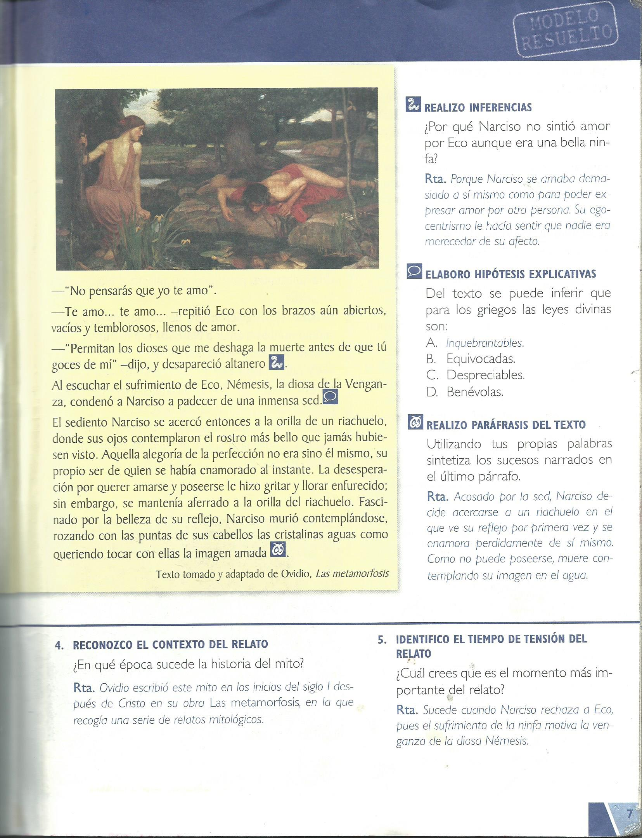

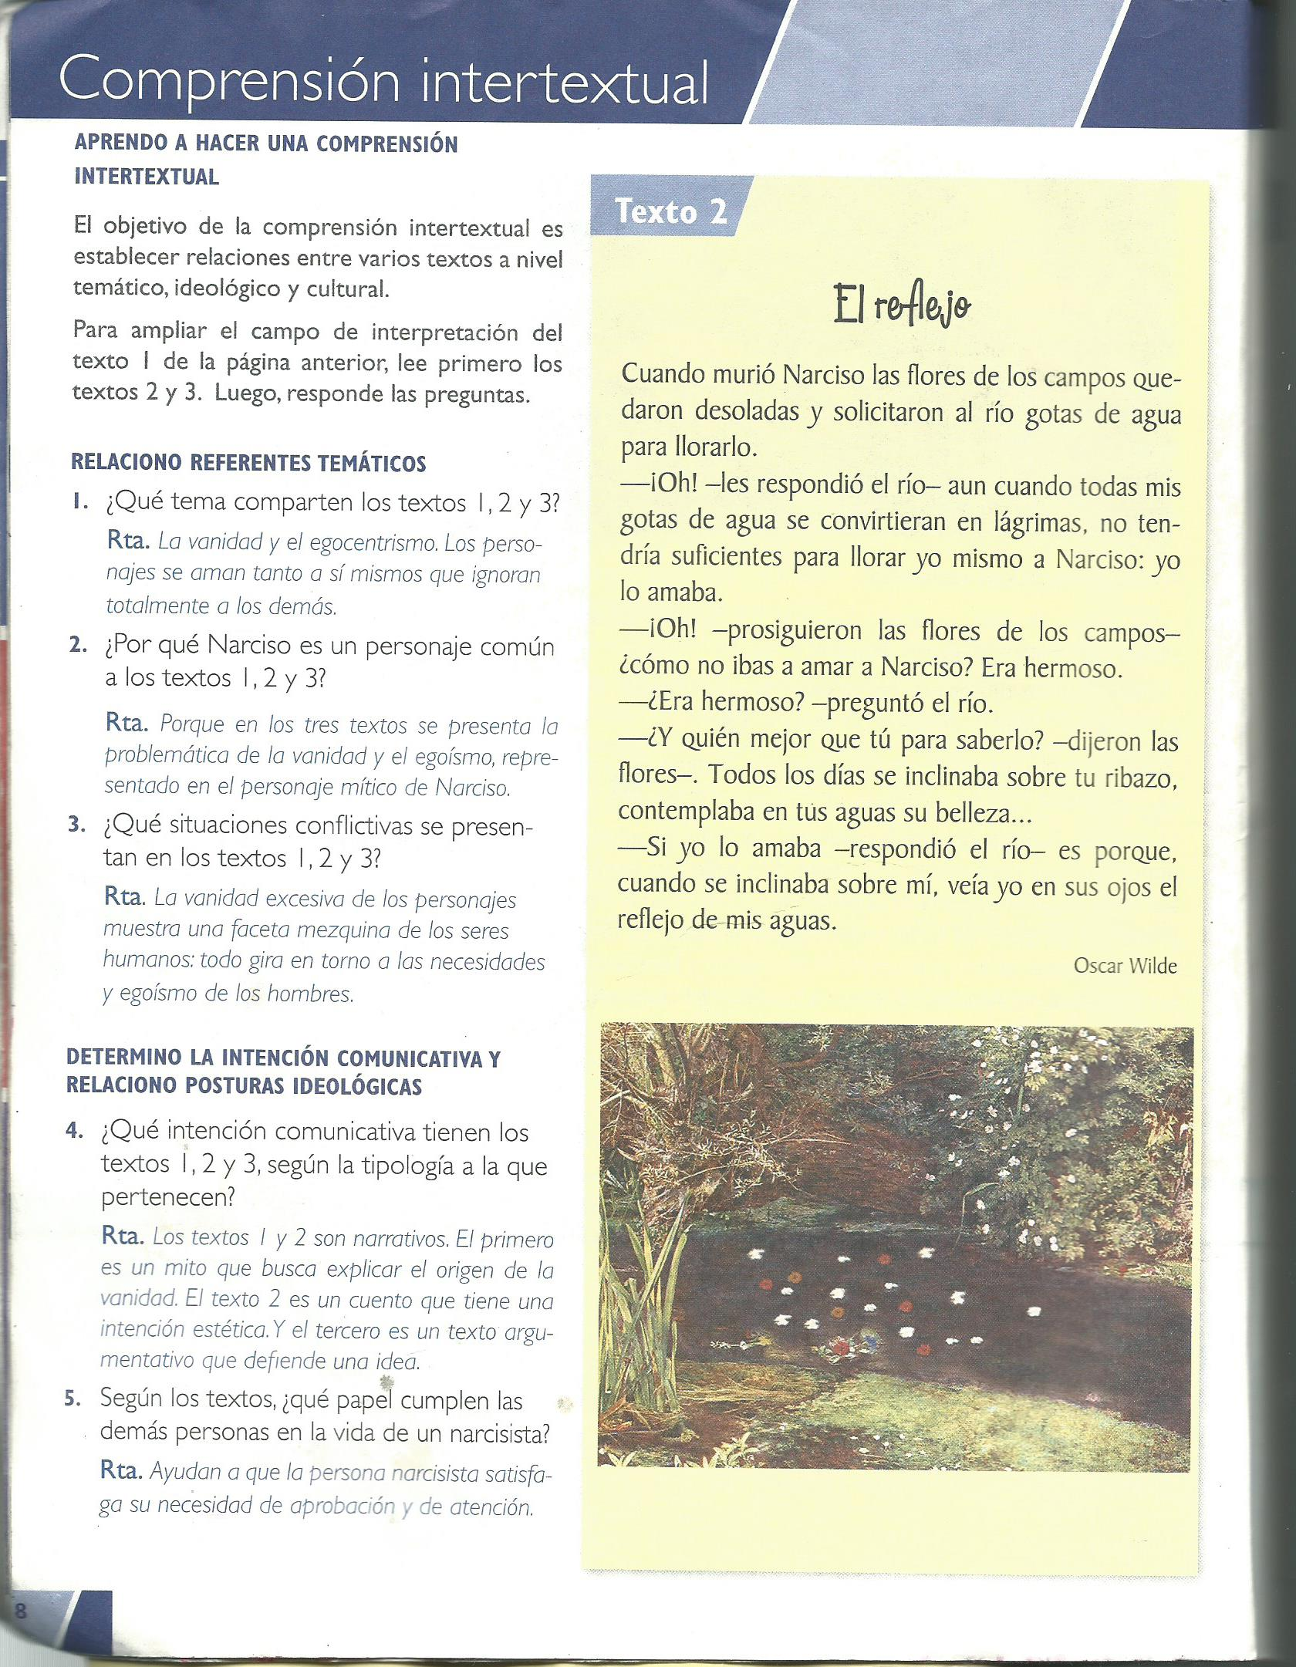
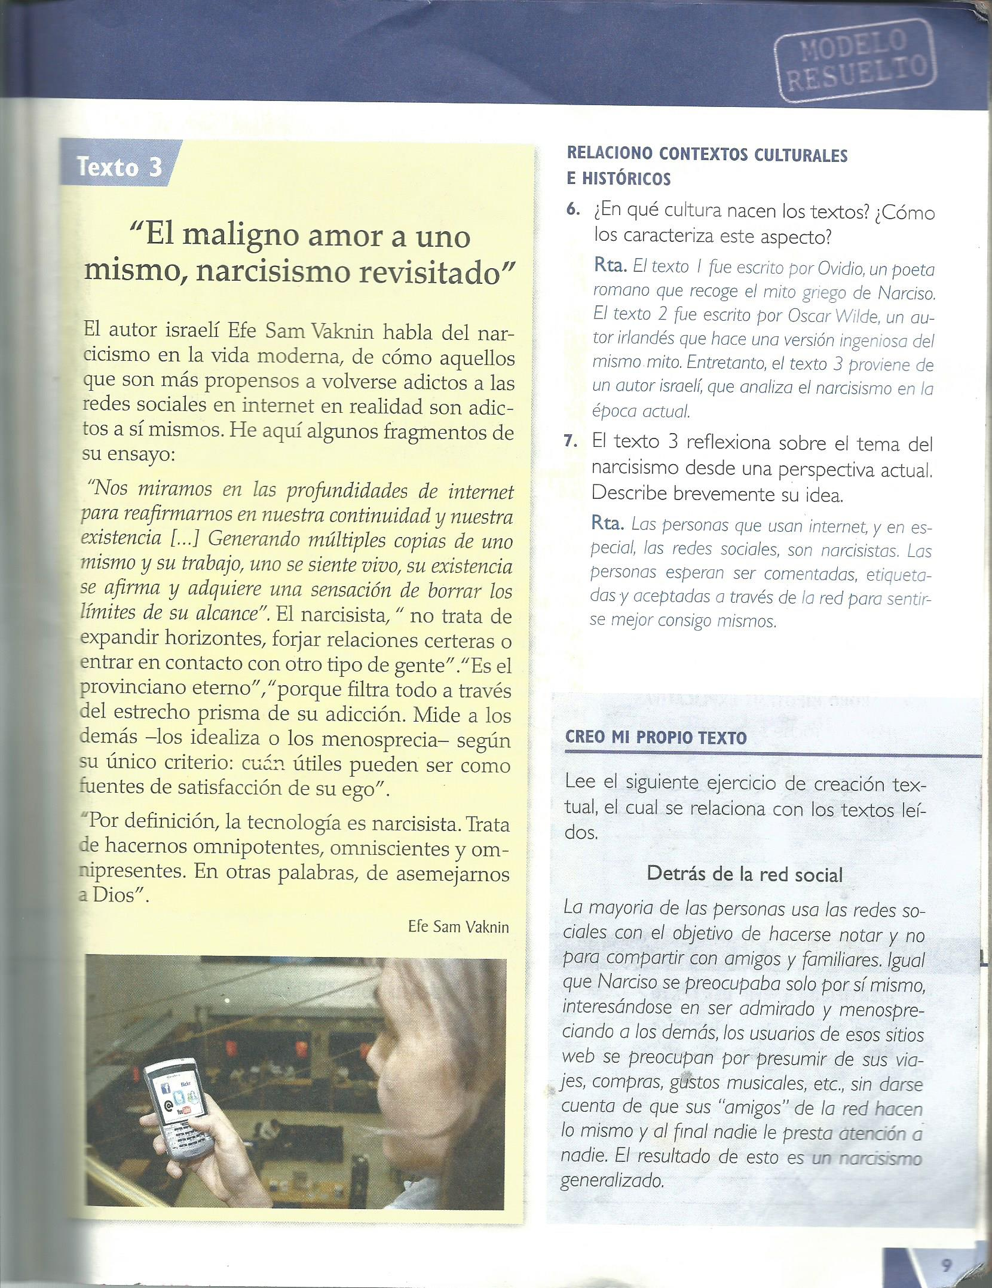

- ¿Qué es un texto expositivo?
Es un tipo de texto donde el autor presenta y explica de forma clara y ordenada un tema relacionado con alguna área del conocimiento. Su principal objetivo es conseguir que el lector adquiera nuevos conocimientos sobre el tema que se va abordar, por esta razón la información se organiza siguiendo una estructura de introducción, donde se presenta el tema, desarrollo donde se analizan aspectos relevantes del tema y una conclusión en la que se sintetiza la información dada.

Niveles de lectura
Procesos cognitivos
Comprensión Intratextual
Se refiere a la comprensión de las relaciones
de significado que suceden al interior el texto
¿Cómo comprendo los textos expositivos?

Activo mis conocimientos.
LITERAL: Identifico el tema.
Texto 1: ¿QUE ES LA CARICATURA?
Me pregunto acerca del léxico.
LITERAL: Establezco relaciones entre partes del texto.
INFERENCIAL: Identifico la estructura del texto.
Interpreto los aspectos no verbales del texto.

CRÍTICO: Explico la intención comunicativa del texto.
Retengo conceptos del texto.

COMPRENSIÓN INTERTEXTUAL
Se refiere a la comprensión que pone en diálogo un texto con otros, con el objetivo de crear conexiones y relaciones de sentido entre ellos.
Relaciono contextos culturales e históricos.
Relaciono posturas ideológicas.
Relaciono referentes temáticos.
TEXTO 3: A UNA NARIZ.
Erase Un hombre a una nariz pegado, erase una nariz superlativa. Erase una nariz sayón y escriba, erase una peje espada muy barbado.

TEXTO 1:¿Qué ES LA CARICATURA?
Siempre que quiero saber algo, tengo la costumbre de comenzar por saber el significado de aquello que…
TEXTO 2: MI ANÉCDOTA CON LA CARICATURA.
La gente se casa todos los fines de semana y para que sus familiares y amigos asistan y lleven regalos…

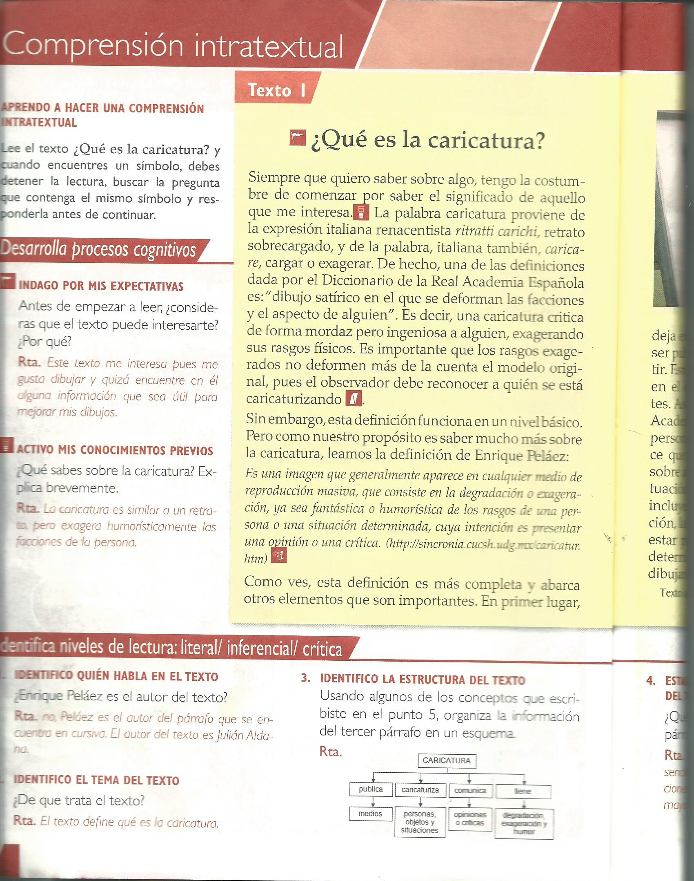
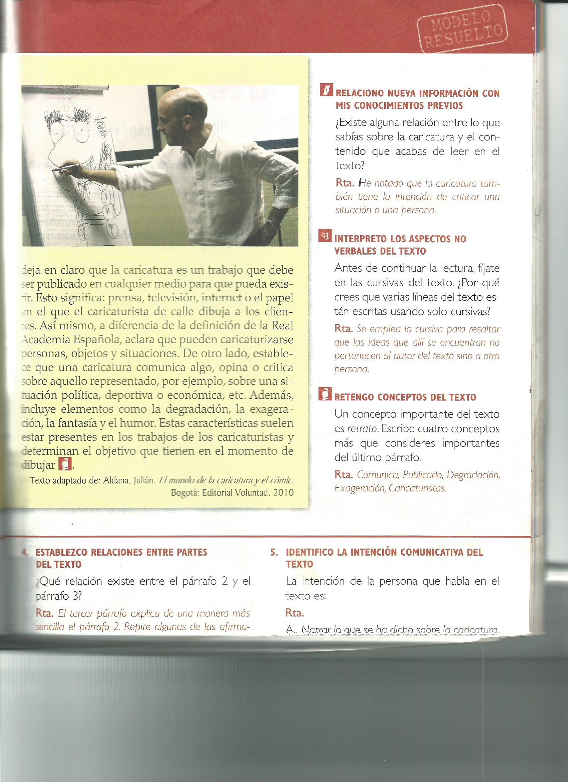
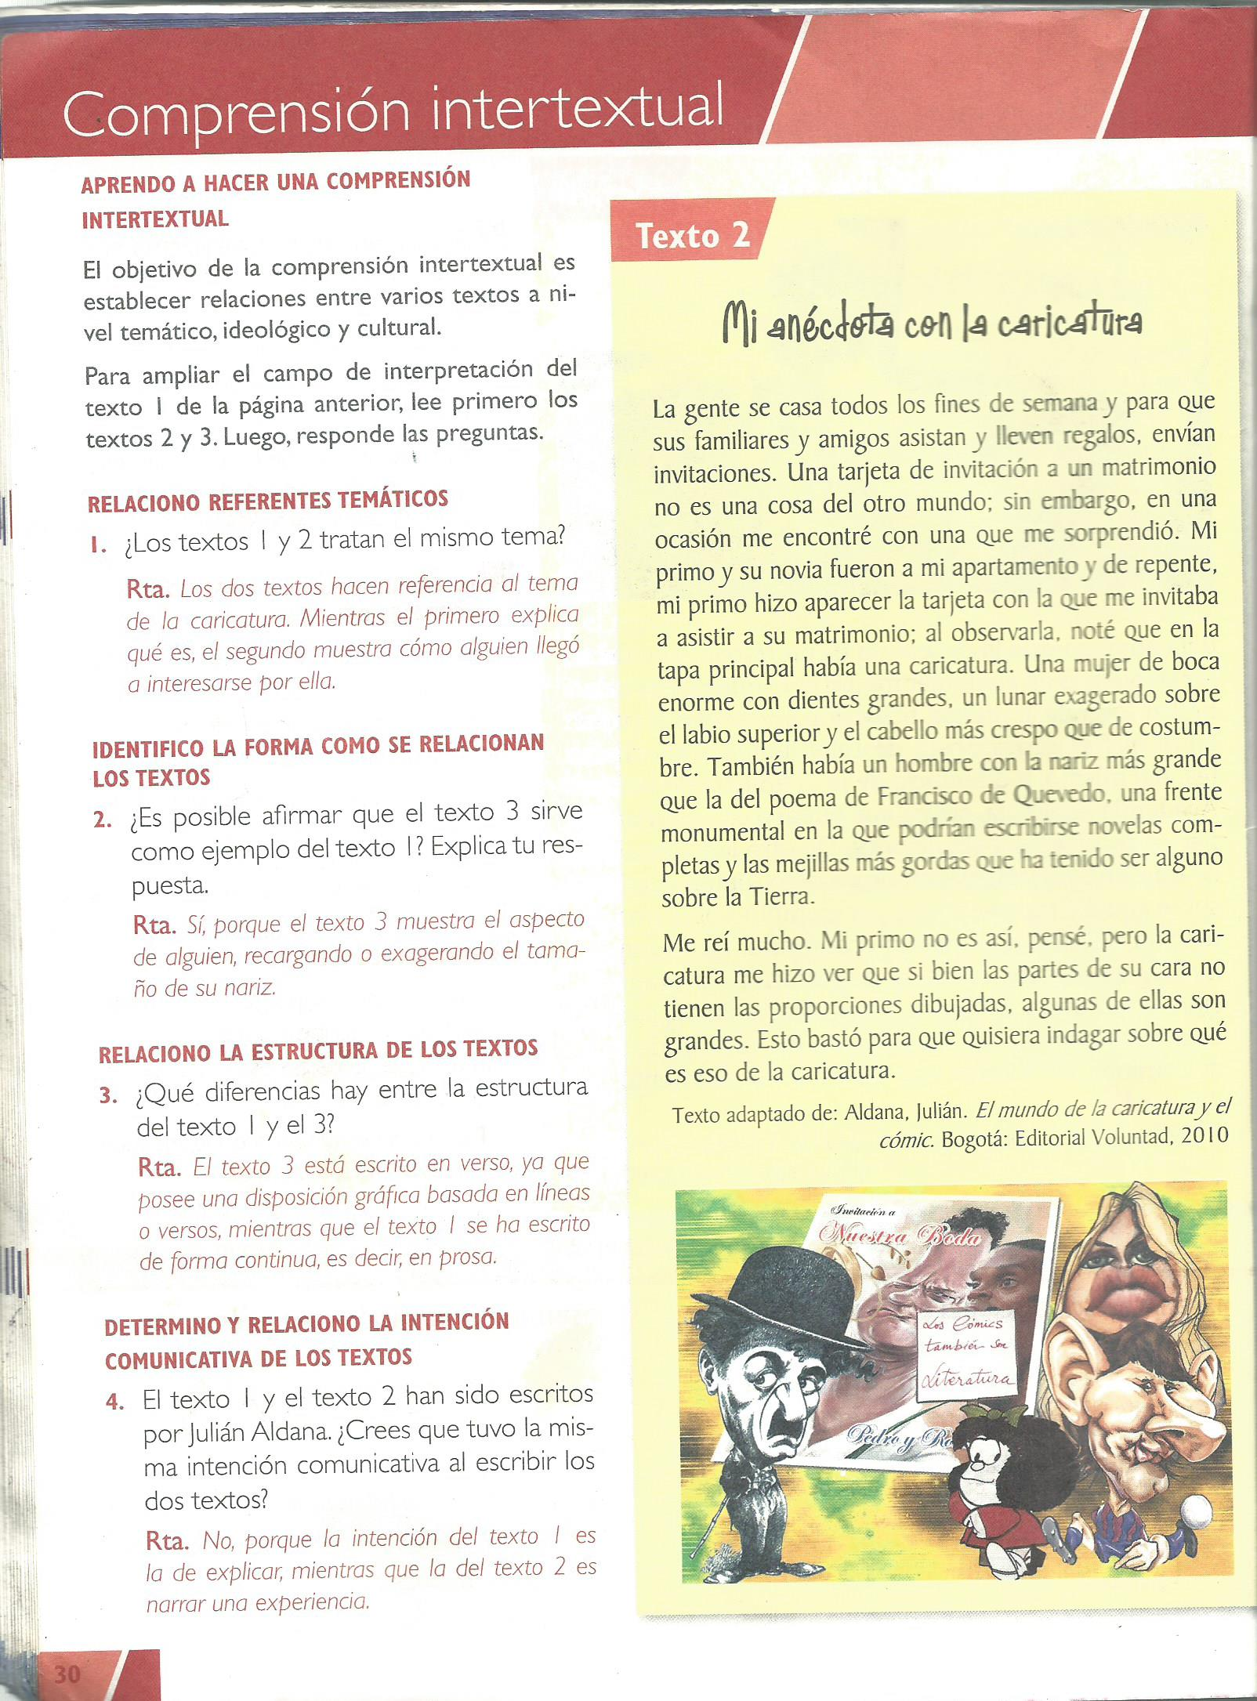

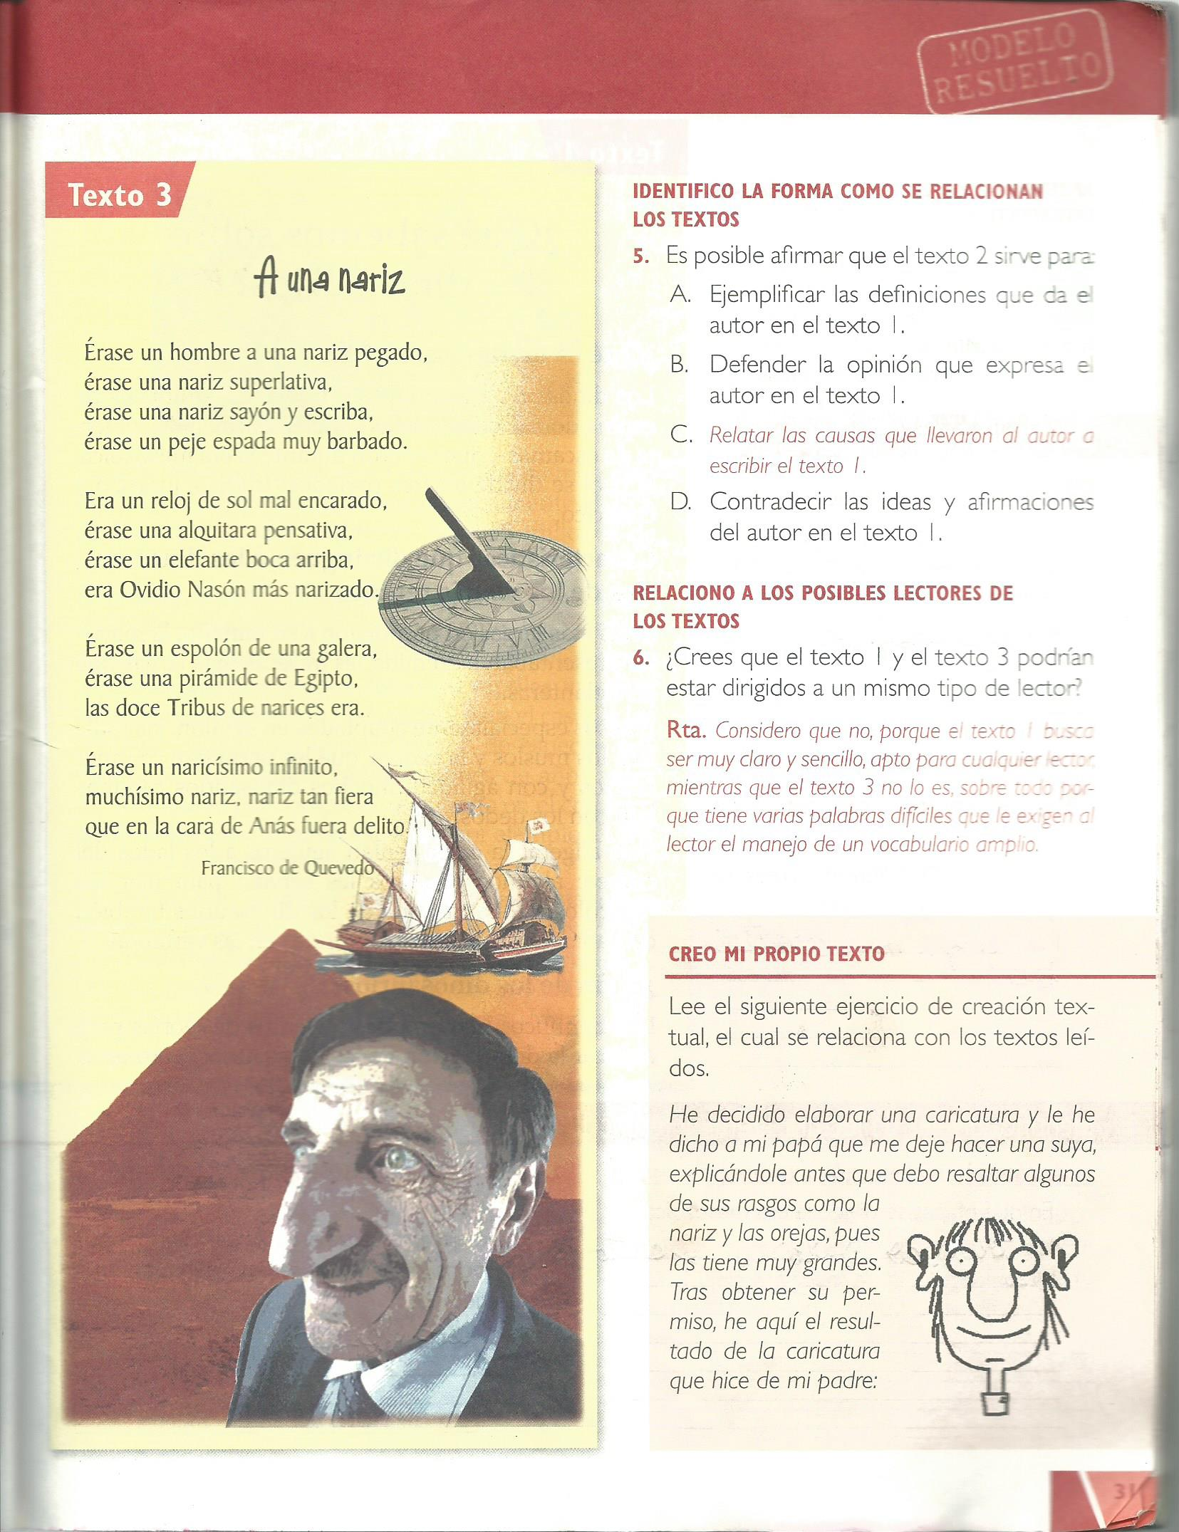
- ¿Qué es un texto argumentativo?

Es un tipo de texto caracterizado por presentar un punto de vista sobre un tema específico a través del uso de un conjunto de argumentos o razones que lo sustente. El texto argumentativo tiene la intención de convencer o persuadir al lector de la validez de los planteamientos presentados. El texto argumentativo se organiza a través de una tesis, un desarrollo de los argumentos y unas conclusiones.

Niveles de lectura
Procesos cognitivos
Comprensión Intratextual
Se refiere a la comprensión de las relaciones
de significado que suceden al interior el texto
¿Cómo comprendo los textos argumentativos?

Activo mis conocimientos previos.
LITERAL: Identifico el tema.
TEXTO 1: CARPE DIEM
Me pregunto acerca del léxico.
LITERAL: Identifico la tesis central del texto.
INFERENCIAL: Reconozco la función gramatical de los conectores.
Infiero la función de marcadores textuales.

Retengo conceptos del texto.
CRÍTICO: Extraigo conclusiones del texto.

TEXTO 3: caricaturas: ahora que hemos rotoshroedern te devuelvo todos los regalos que iba a hacerte…
Gracias…

TEXTO 2:”CARPE DIEM”(CARMINUM, I, II)
No pretendas saber, pues no esta permitido, el fin que a ti y a mi, leuconoe, nos tienen asignados los dioses, ni consultes los números…
TEXTO 1: CARPE DIEM
A finales de año, el tiempo camina tan veloz como el contador trucado de un taxista. Los humanos vivimos contra el tiempo, intentando detenerlo con el alfiler de nuestra memoria…
Relaciono contextos culturales e históricos.
Relaciono posturas ideológicas.
Relaciono referentes temáticos.
COMPRENSIÓN INTERTEXTUAL
Se refiere a la comprensión que pone en diálogo un texto con otros, con el objetivo de crear conexiones y relaciones de sentido entre ellos.

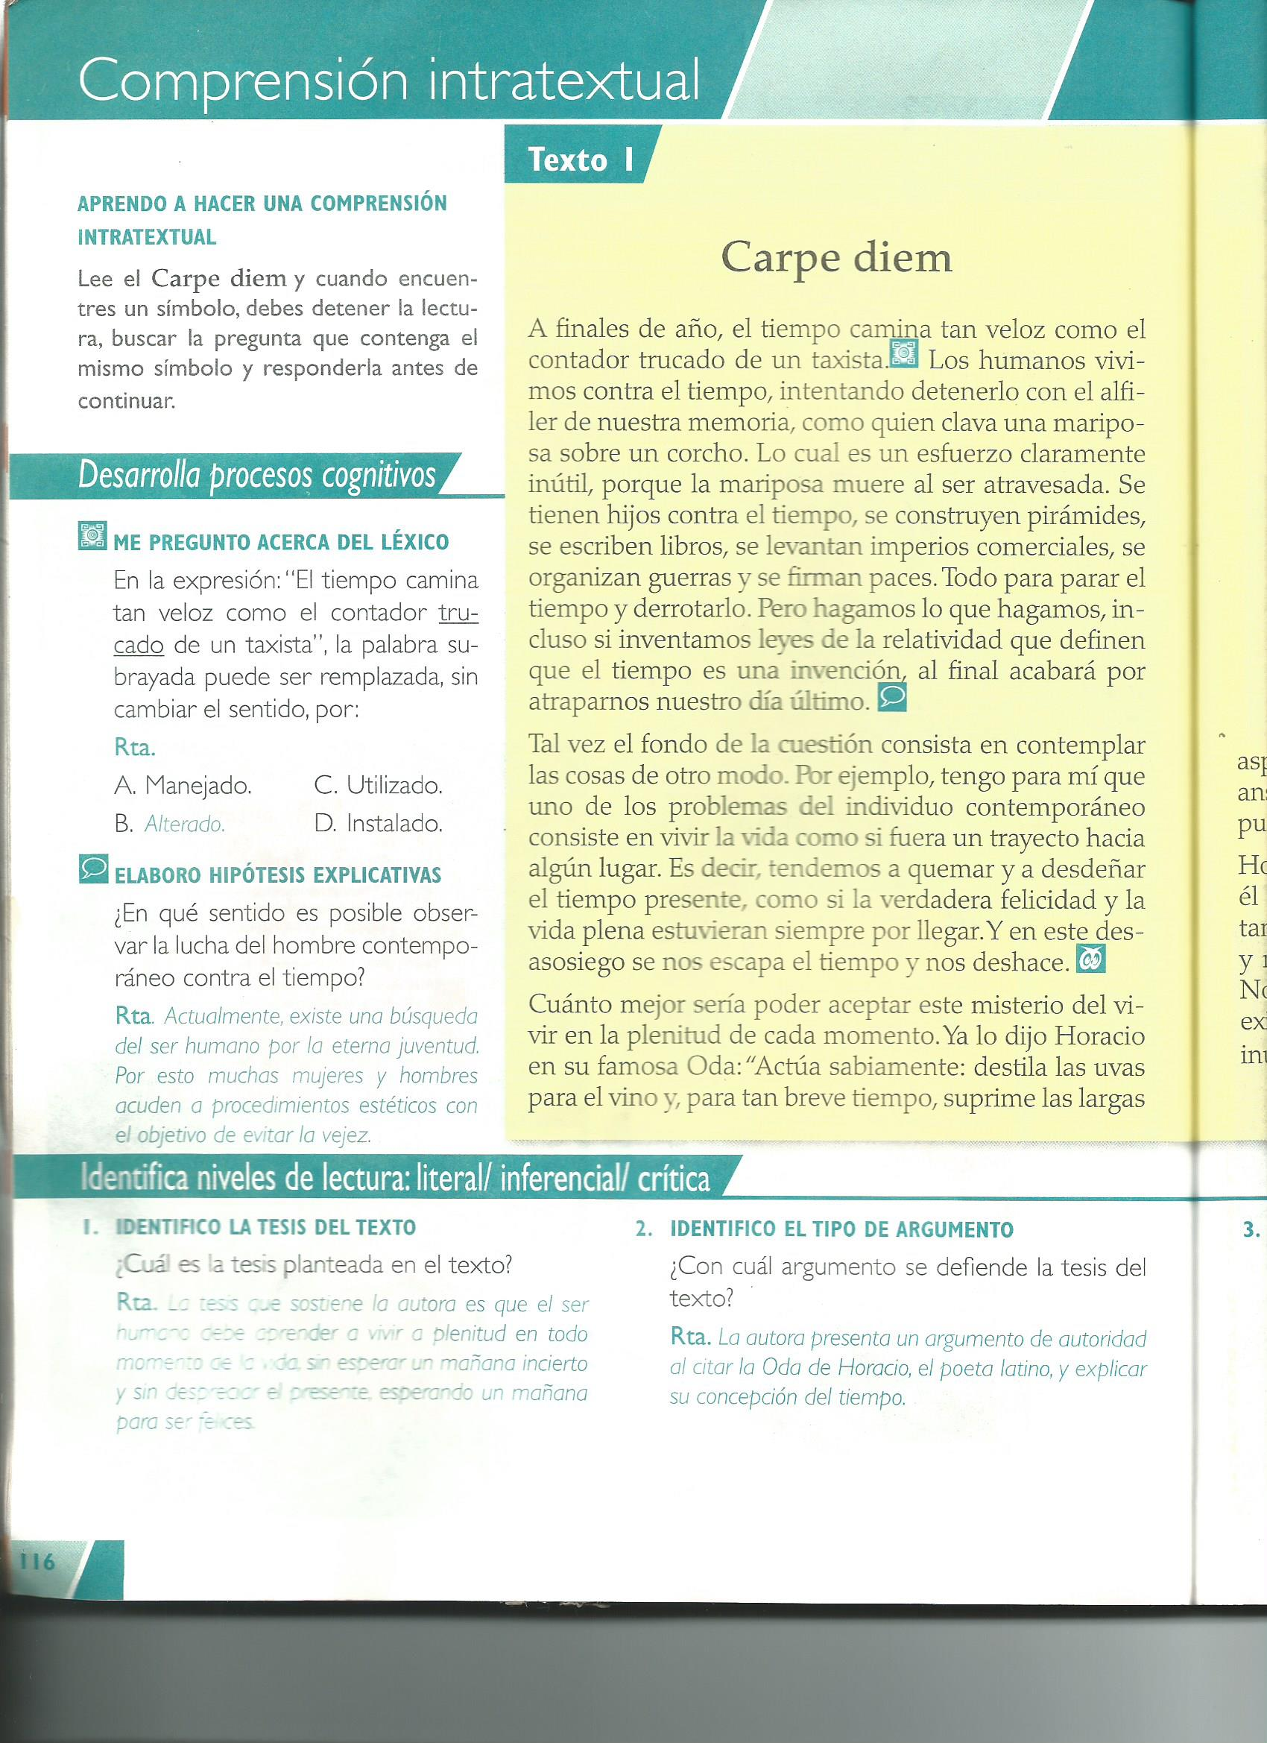
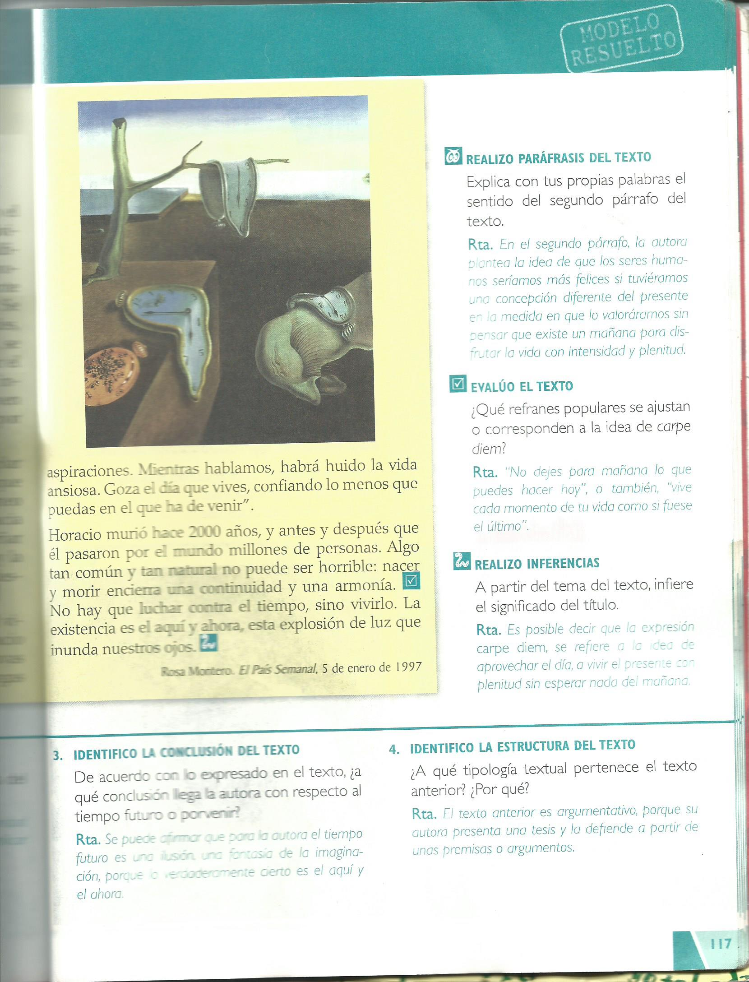

- ¿Qué es un texto informativo?

Es un tipo de texto que se caracteriza por informar sobre un suceso, hecho o evento de interés general. Para ofrecer esta información de forma clara y objetiva, el autor realiza una investigación previa de los hechos que permitan procurar validez y exactitud los datos que presenta. Los textos informativos tienen la intención de que el lector se informe de forma oportuna y veraz sobre temas de actualidad.

Niveles de lectura
Procesos cognitivos
Comprensión Intratextual
Se refiere a la comprensión de las relaciones
de significado que suceden al interior el texto
¿Cómo comprendo los textos informativos?

Activo mis conocimientos previos.
LITERAL: Identifico el tema.
TEXTO 1: EL DETERIORO HUMANO EMPIEZA A LOS 45 AÑOS
Me pregunto acerca del léxico.
LITERAL: Identifico el espacio donde ocurre el hecho informado.
INFERENCIAL: Identifico la función de los paratextos.
Interpreto los aspectos no verbales del texto.

CRÍTICO: Explico la intención comunicativa.
Realizo paráfrasis del texto.

COMPRENSIÓN INTERTEXTUAL
Se refiere a la comprensión que pone en diálogo un texto con otros, con el objetivo de crear conexiones y relaciones de sentido entre ellos.
TEXTO 3:EL ALZHEIMER LA ENFERMEDAD DEL SIGLO XXI
Antonio empezó a tener frecuentes despistes, a olvidar donde había dejado las llaves o los números de las tarjetas. Hasta las palabras comenzaron a resistirle.

TEXTO 2: ENVEJECIMIENTO COGNITIVO.
Las funciones cognitivas son todas la actividades mentales que realiza el hombre al relacionarse con el ambiente.
TEXTO 1:EL DETERIORO HUMANO EMPIEZA A LOS 45 AÑOS.
El resultado de un estudio en Gran Bretaña contradice que el deterioro cognitivo en los humanos se inicia a los 60 años…
Relaciono contextos culturales e históricos.
Relaciono posturas ideológicas.
Relaciono referentes temáticos.

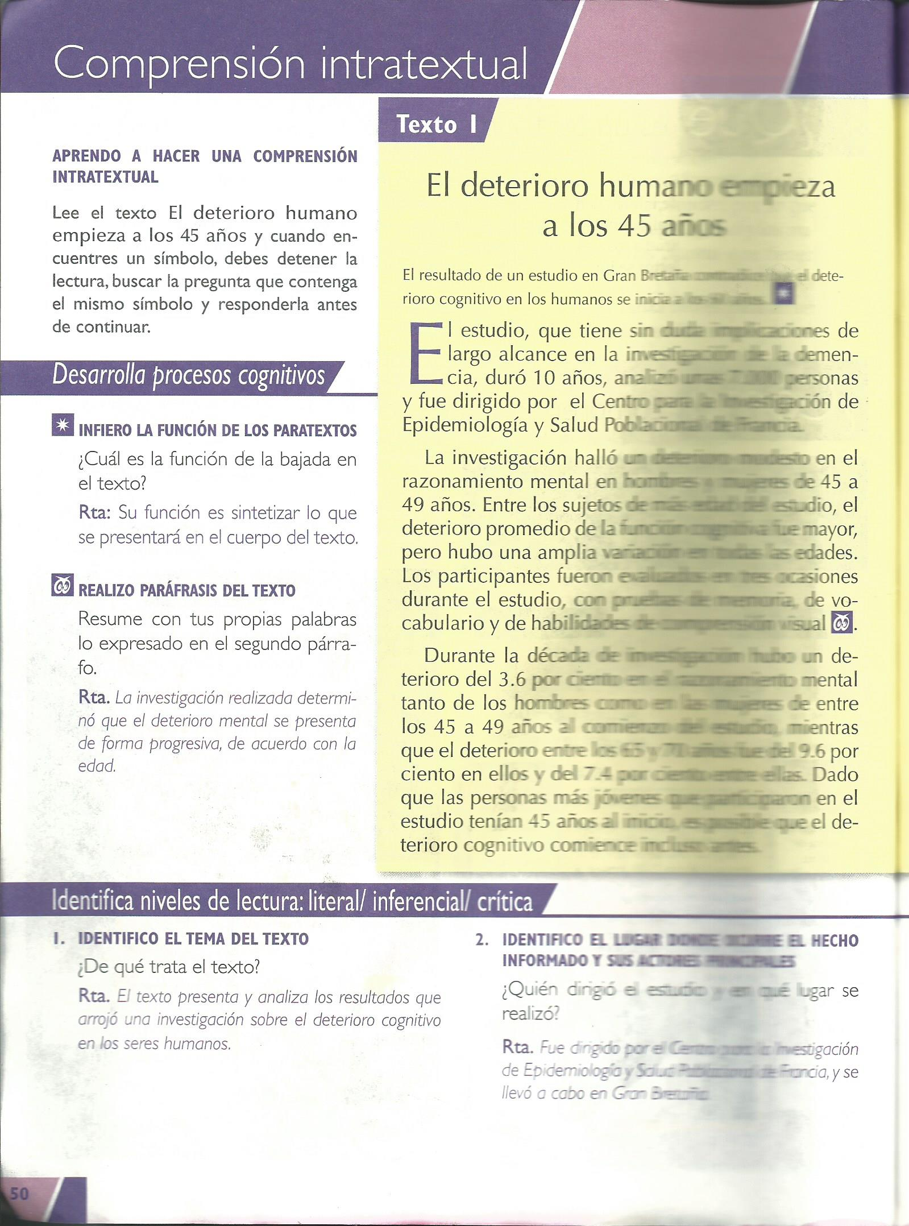
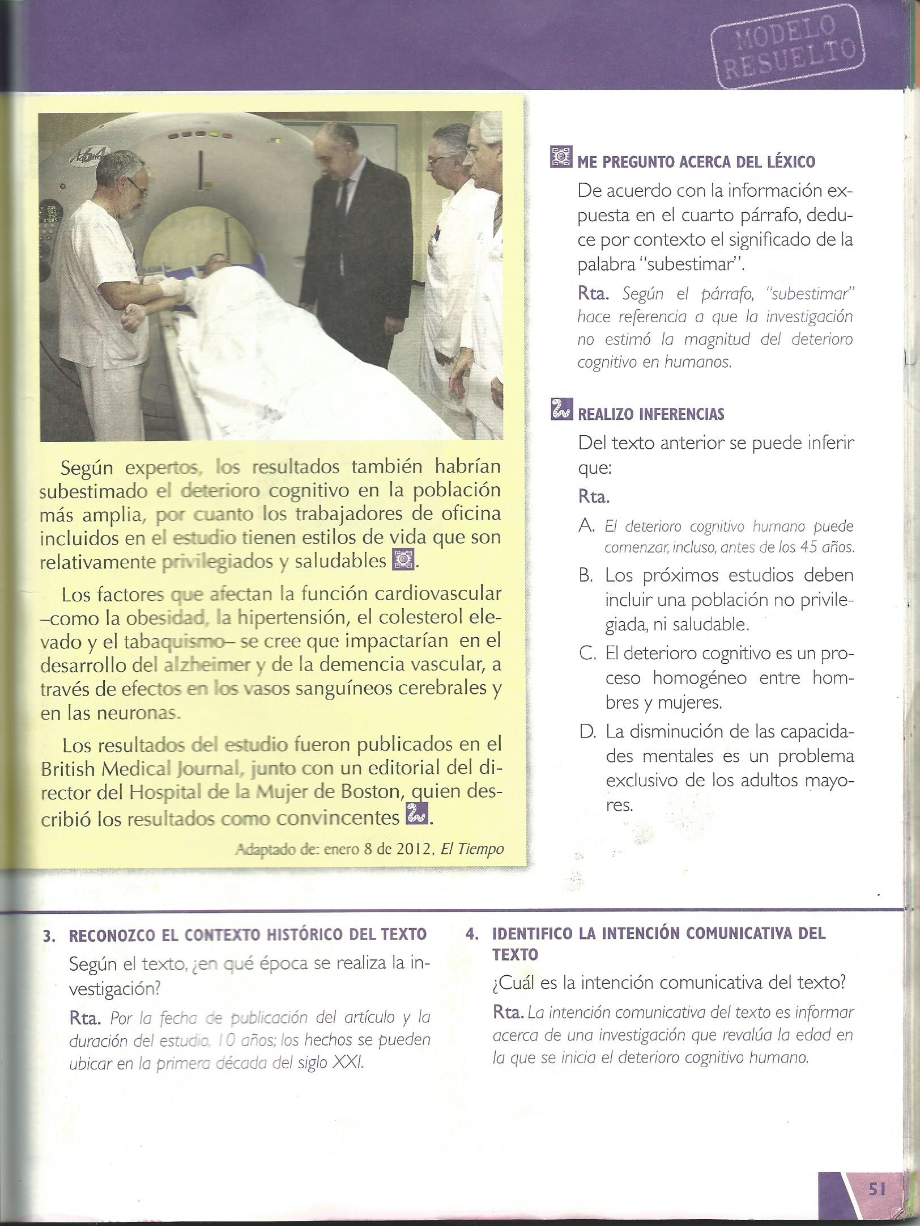

7.9 CRITERIOS Y ESTRATEGIAS DE EVALUACIÓN

Evaluar es hacer el análisis de una serie de datos o de información recopilada a través de diferentes eventos evaluativos, con fundamento a esto utilizamos los talleres como medio estratégico para la comprensión intertextual e intratextual, evaluando con la ayuda de las tipologías textuales para desarrollar y enriquecer los niveles de comprensión lectora en los estudiantes de grado 6º03 de la institución Olga Gonzales Arraut.
En base a eso, el aprendizaje significativo se desarrolla cuando el individuo vincula los nuevos conocimientos a otros adquiridos anteriormente. Como consecuencia, se modifican los conceptos existentes y se establecen nuevos enlaces entre ellos.
Se evaluaron ciertos criterios como la interpretación y argumentación de textos narrativos, expositivos; trabajo en equipo, la apropiación de los talleres u actividades trabajados.

7.10 PLAN DE ACTIVIDADES DE LA PROPUESTA

EJES TEMATICOS | COMPETENCIAS  (SABER-HACER-SER) | ESTRATEGIAS METODOLOGICAS | RECURSOS | FECHAS
Textos narrativos. | Reconocer las características de los texto y el lenguaje utilizado  Identificando en ellos categorías.  Explicar la importancia del proceso comunicativo, identificando los elementos que lo constituyen. | Talleres de comprensión intertextual e intratextual de textos liricos.  Talleres de comprensión intratextual e intertextual acerca de los textos narrativos y dramáticos.  Exposiciones en grupo acerca de los diferentes géneros literarios.  Produzco un poema en clase, con versos locos. | Texto encuentro con la lectura.  Fotocopias.  Cuadernos.  Carteleras. | 15 AL 15 DE AGOSTO
Textos expositivos. | Analizar textos expositivos, identificando sus características y deferencias.  Expresar las ideas y pensamientos de manera respetuosa y ajustar la conducta a cada una de las situaciones generadas en  el contexto sociocultural.  Asumo una postura crítico social acerca de algunos postulados. | Talleres individual de comprensión intratextual e intertextual acerca de los textos expositivos.  Análisis de fragmentos.  . | Texto encuentro con la lectura.  Fotocopias.  Cuadernos.  Carteleras. | 20 AGOSTO 19 DE SEPTIEMBRE
El texto informativo. | Analizar textos informativos y editoriales, identificando sus características y reconociendo las diferencias entre ellos.  Reconoce recursos propios del texto informativo.  Asumo una postura crítica acerca de algunos postulados de personajes. | Lecturas de comprensión intratextual en donde identifiquen el lugar donde ocurre el hecho informado y sus autores principales.  Socializaciones acerca de las características de los textos informativos.  Investigo acerca de la función de las editoriales. | Texto encuentro con la lectura.  El internet.  Carteles.  Cuaderno  Fotocopias | 25 DE SEPTIEMBRE A 24 DE OCTUBRE
Texto argumentativo | Analizar textos argumentativos, crónicas y artículos de opinión. Identificando sus características y diferencias.  Explico recursos propios de los textos argumentativos.  Asumo una postura crítica frente a algunos postulados. | Analizo textos argumentativos de manera individual por medio de talleres.  Comprensión intratextual en donde identifico la tesis del texto.  Construyo un texto en donde utilizo un tipo de argumento.  Escribe comentarios.  Construye afiches. | Texto encuentro con la lectura.  Internet.  Carteles.  Marcadores.  Libros.  Biblioteca. | 29 DE OCTUBRE A 19 DE NOVIEMBRE
8. RESULTADOS
En este capítulo se podrá mostrar los resultados obtenidos en cada uno de los momento de la investigación, iniciando con el diagnostico, posteriormente con el desarrollo e implementación de la propuesta pedagógica pedagógicas para mejorar las dificultades en contratadas, también los resultados de la prueba final y por ultimo un análisis comparativo entre ellos.

ACTIVIDAD Nº 1 PRUEBA DIAGNÓSTICA
Se plantea con el objetivo de conocer y establecer el estado actual que presenta los estudiantes del grado 6º 03 de la institución educativa Olga Gonzales Arraut en la compresión lectora.
Para el desarrollo de esta prueba diagnóstica se elaboró instrumento de evaluación, esta prueba está compuesta de la leyenda: La espada en la piedra, una narración corta y llamativa, además costa de ocho preguntas y cada una con tres opciones de respuestas denominadas A,B, y C. Solo una de ellas es correcta y valida con respecto a la situación planteada, este tipo de instrumentos nos permite identificar los nivel de compresión lectora en que se encuentran los estudiantes.
La ejecución de esta prueba se realiza en un espacio de tiempo aproximadamente a una hora. Este proceso permite orientan adaptar nuevas estrategias, practicas , instrumentos y forma de mediación que permite reflexionar sobre la forma como se está desarrollando el proceso de comprensión lectora.
A continuación se elabora la tabla que evidencia el resumen de los aciertos de los alumnos en cada uno de los niveles de compresión de lectura después de haber desarrollado la prueba.

TABLA Nº 1- Resultados de la prueba diagnostica
La espada en la piedra |  | Niveles de lectura
 | LITERAL |  |  | INFERENCIAL |  | CRITICO  INTERTEXTUAL
ESTUDIANTES  33 | ACIERTOS  22 |  | DESASIERTOS  11 | ACIERTOS  10 | DESACIERTOS  23 | ACIERTOS  4 | DESASIERTOS  29

De acuerdo a lo planteado en los documentos ofíciales (lineamientos curriculares) de nuestro país en cuanto a los niveles y competencias que deben tener los estudiantes de grado sexto se puede decir que:
La mayor deficiencia que arrojo esta prueba diagnóstica se presenta en el nivel inferencial y crítico e intertextual, donde se evidencia la ausencia la capacidad para identificar y analizar la intención del texto, y la interpretación de la información implícita en el nivel crítico, no realizan generalizaciones y ni conclusiones.
Mientras que en el nivel literal los estudiantes reconoce información implícita en el texto, es decir los personajes, la especialidad , la temporalidad y la secuencia u órdenes de los hechos del texto.

ACTIVIDAD Nº2
Temática: Género narrativo
Texto 1: Los hombres de la Tierra llegaron a Marte
Texto 2: La última conquista
Texto 3: La especie humana: entre conciencia del universo y plaga planetaria
Esta actividad se desarrolló el día ____ del ______y se realiza con el objetivo de fortalecer y explicar conceptos de la temática: Género narrativo, para facilitar su adquision se aplicó el taller de comprensión intertextual e intratextual y al a vez mejorar los niveles de lectura de los estudiantes de grado 6º 03.
Para iniciar se explicó cómo desarrollar la actividad de la siguiente manera:
1º pasó. Para hacer la comprensión intratextual: Lee el texto titulado: “Los hombres de la tierra llegaron a marte” y cuando encuentres un símbolo debes en la lectura buscar la pregunta que contenga el mismo símbolo y responder antes de continuar.
Durante la aplicación de este taller los estudiantes desarrollan procesos cognitivos mediante inferencias y predicciones del texto, además identifican los niveles de lectura.
2º paso: para hacer la comprensión intertextual que tiene como objetivo establecer relaciones entre varios textos a nivel temático, ideológico y cultural, el estudiante debe ampliar el campo de interpretación del texto 1 correspondiente al primer paso, lee primero los textos 2 y 3, luego responde las preguntas.
En la realización de este taller los estudiantes relacionan referentes temáticos, posturas ideológicas, contextos culturales e históricos y además se propone la creación de su propio texto.
Después que los estudiantes realizaron la actividad guiados por los dos pasos anteriores, se pudo analizar los siguientes datos:
La actividad fue realizada con 33 estudiantes de los cuales en la comprensión intratextual, 19 desarrollaron adecuadamente inferencias y predicciones del texto, mientras que a 4 se le dificultó deducir la información que el texto no explícita; en cuanto a la identificación de niveles de lectura 20 estudiantes responden aceptadamente el nivel literal, 8 el inferencial y 5 el nivel crítico.
Al respecto de la comprensión intertextual se observó lo siguiente:
- 9 estudiantes se le dificulto identificar la conexión entre los textos lo que corresponde al ítem relaciono referentes temáticos.

- 10 estudiantes no reconoce la relación de las posturas ideológica entre los textos.

- 12 estudiantes reconocen el contexto o momento cultural que relacionan los textos.

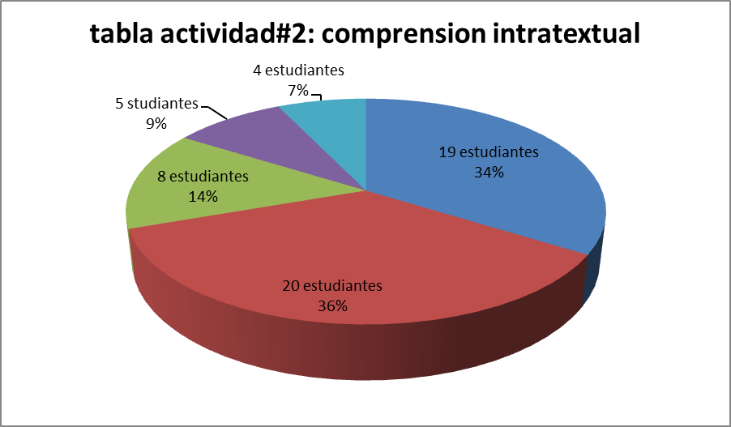

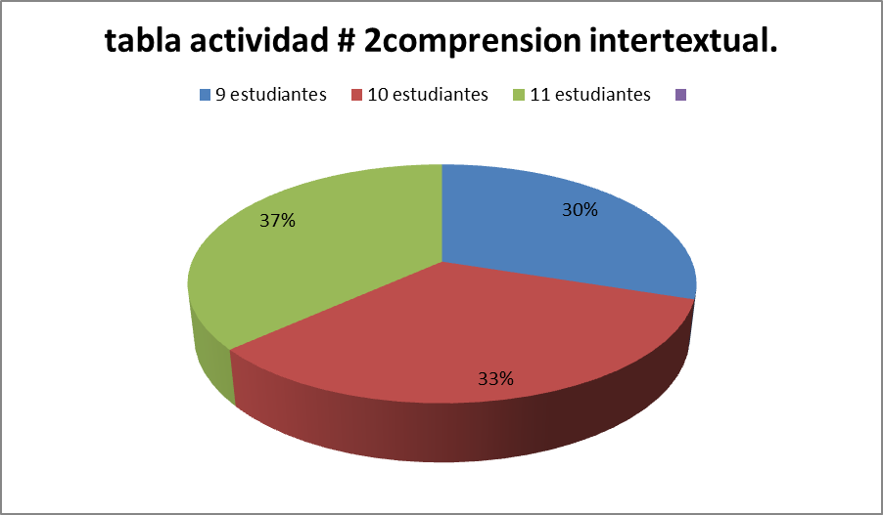

ACTIVIDAD Nº3
Temática: Género expositivo
TEXTO 1: ¿Qué sabemos sobre los dinosaurios?
TEXTO 2: El ruido de un trueno
TEXTO 3: Los dinosaurios se fueron al campin

La actividad fue realizada el día ____ del ______ con el objetivo de fortalecer de la comprensión intertextual e intratextual y al a vez mejorar los niveles de lectura de los estudiantes de grado 6º 03.
Al iniciar se recordó la metodología, para desarrollar la actividad de la siguiente manera:
1º pasó. Para hacer la comprensión intratextual: Lee el texto titulado: “¿Qué sabemos sobre los dinosaurios?” y cuando encuentres un símbolo debes en la lectura buscar la pregunta que contenga el mismo símbolo y responder antes de continuar.
La aplicación de este taller permite a los estudiantes desarrollar procesos cognitivos mediante inferencias y predicciones del texto, además identifican los niveles de lectura.
2º paso: para hacer la comprensión intertextual que tiene como objetivo establecer relaciones entre varios textos a nivel temático, ideológico y cultural, el estudiante debe ampliar el campo de interpretación del texto 1 correspondiente al primer paso, lee primero los textos 2 y 3, luego responde las preguntas.
Con realización de este taller se pretende que los estudiantes relacionen referentes temáticos, posturas ideológicas, contextos culturales e históricos.
Después de abordar la actividad en los estudiantes se evidenciaron los siguientes resultados:
De los 30 estudiantes que participaron en esta actividad durante el desarrollo de la comprensión intratextual 15 mostraron interés y comprendieron el contenido del texto, mientras que 10 estudiantes presentaron confusiones y necesitaron de orientación; pero los 5 estudiantes restante no desarrollaron de forma adecuada la actividad. En el desarrollo de la comprensión intertextual los resultados arrojados fueron los siguientes: 8 estudiantes asumieron una postura crítica frente a los textos, 10 estudiantes relacionan los contextos de los textos trabajados, 5 estudiantes se les dificulto relacionar los diversos referentes temáticos, mientras que 7 estudiantes acertaron en la relación de los textos y los 3 estudiantes faltantes no asistieron a la institución.

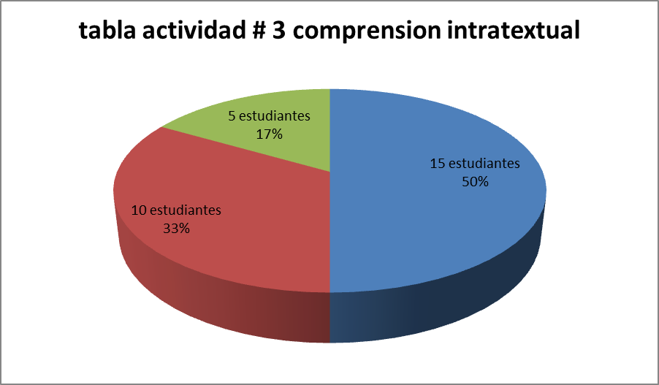

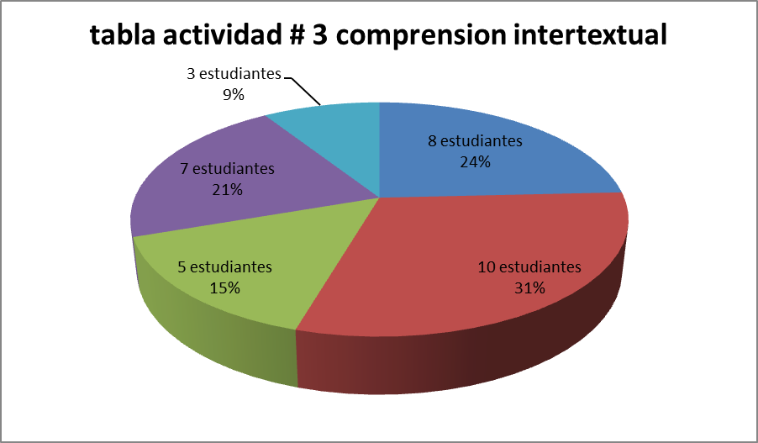

ACTIVIDAD Nº4
Temática: Género informativo
TEXTO 1: Nueva regulación para los contenidos de la televisión en Colombia
TEXTO 2: La televisión
TEXTO 3: Mafalda

Esta actividad se implementó el día ____ del ______ con el objetivo de fortalecer los niveles de lectura por medio de textos informativos a través de la comprensión intratextual e intertextual
Para iniciar se retoma la dinámica de los dos pasos a seguir para desarrollar la actividad, recordando que en el 1º paso, para hacer la comprensión intratextual: se Lee el texto titulado: “ Nueva regulación para los contenidos de la televisión en Colombia” y cuando encuentres un símbolo debes en la lectura buscar la pregunta que contenga el mismo símbolo y responder antes de continuar.
En el 2º paso: para hacer la comprensión intertextual que tiene como objetivo establecer relaciones entre varios textos, el estudiante debe ampliar el campo de interpretación del texto 1 correspondiente al primer paso, lee primero los textos 2 y 3, luego responde las preguntas.
Después de abordar la actividad en los estudiantes se evidenciaron los siguientes resultados:
De los 33 estudiantes que realizaron la actividad en cuanto a la intertextualidad, 14 estudiantes desarrollan procesos cognitivos como paráfrasis y realizan inferencias, 10 de los estudiantes elaboran explicaciones e identifican el tema del texto mientras que los 9 estudiantes desarrollan adecuadamente los niveles de lectura.
En la comprensión intertextual 15 estudiantes relacionan la acción comunicativa entre los textos, mientras que a 5 se le dificulta asumir una posición crítica frente al tema, los 13 estudiantes relacionan los referentes temáticos de los textos.
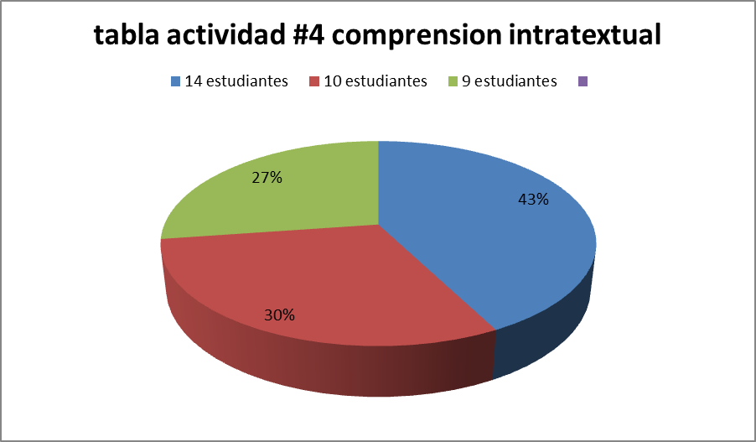

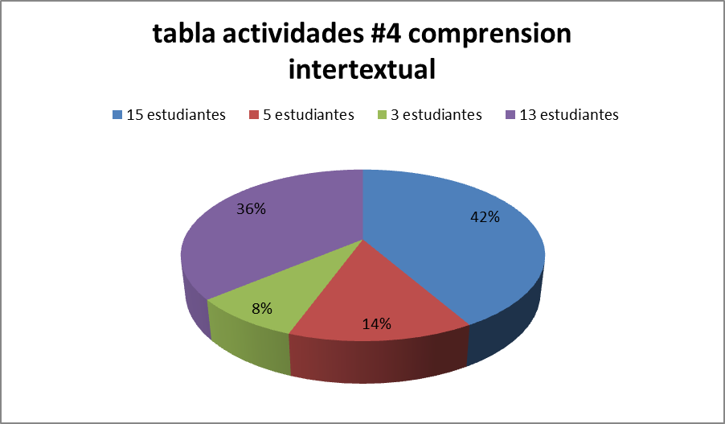

ACTIVIDAD Nº5
Temática: Género argumentativo
TEXTO 1: un amigo de verdad
TEXTO 2: los perros ayudan a los niños autistas
TEXTO 3: porcentaje de personas con mascotas y sin ellas

Este taller se desarrolló en el grado 6º3 con el objetivo de fortalecer los niveles de lectura a través de la tipología de comprensión: intertextual e intratextual y al a vez mejorar la comprensión e interés de los estudiantes por la lectura.
Esta actividad se implementó el día ____ del ______ al iniciar los estudiantes tienen claridad sobre la dinámica para desarrollar la actividad. En el 1º paso, para hacer la comprensión intratextual: se Lee el texto titulado: “ un amigo de verdad” y cuando encuentres un símbolo debes en la lectura buscar la pregunta que contenga el mismo símbolo y responder antes de continuar.
En el 2º paso: para hacer la comprensión intertextual el estudiante debe ampliar el campo de interpretación del texto 1 correspondiente al primer paso, lee primero los textos 2 y 3, luego responde las preguntas.
Después de abordar la actividad en los estudiantes se evidenciaron los siguientes resultados:
Los estudiantes que realizaron esta actividad fueron 33 de los cuales 8 asumen una actitud crítica frente al desarrollo de procesos cognitivos, elaborando hipótesis explicativas y generando paráfrasis del texto, 12 estudiantes dentro de la comprensión intertextual relacionan los diferentes referentes temáticos mientras que 13 estudiantes comprendieron y resolvieron las actividades dentro de lo intertextual e intratextual.

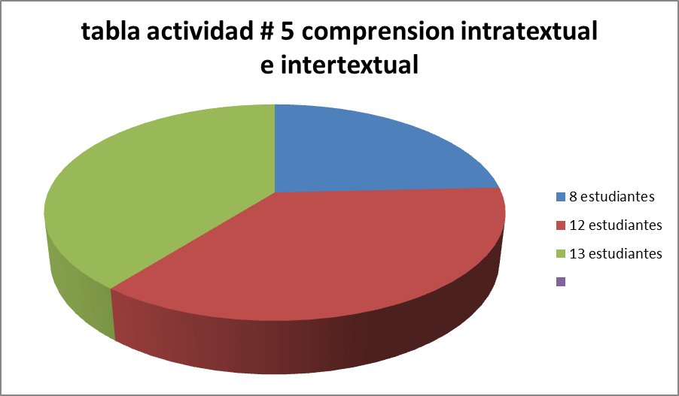

9. CONCLUSIONES

A partir de los resultados de la propuesta de investigación, se pueden establecer las siguientes conclusiones:
- Se evidenció que la utilización de comprensión Intratextual e intertextual es una herramienta adecuada para el mejoramiento de los niveles de lectura en los estudiantes, ya que permiten al estudiante hacer compresión profunda de un texto poniendo en juego un conjunto de procesos cognitivos que le permiten abordar el texto y luego acceder a la compresión e interpretación de todo los niveles de lectura.
- Los maestros deben aplicar metodologías activas, para superar el problema de la comprensión lectora en los estudiantes con programaciones curriculares diversificadas de acuerdo a la realidad de la zona y aplicarlos en el desarrollo de sus actividades de aprendizaje. De esta forma es preciso señalar que es importante diseñar estrategias que fortalezcan la comprensión lectora en aras de formar lectores autónomos, capaces de enfrentarse de manera inteligente a los diferentes textos que demanda el mundo actual.
- Al brindar a los estudiantes espacios educativos que conlleven a la lectura guiada por sus intereses y propósitos, avanzamos hacia la formación de lectores apasionados, permitiendo así la creación de un vínculo estrecho entre estos y los libros; y a su vez con ayuda al mejoramiento del nivel de comprensión lectora; puesto que así se enriquece el deseo por aprender.

10. RECOMENDACIONES

Implementar la propuesta de comprensión lectora tomando como referente las diversas tipologías textuales, especialmente los textos narrativos, expositivos, informativos y argumentativos desde la comprensión intratextual e intertextual ya que contribuye a los procesos cognitivos y fortalece los niveles de lectura.

Urge la continuidad investigativa de propuestas que permitan vislumbrar el sinnúmero de ventajas que conlleva la aplicación de estrategias cognitivas desde las diferentes tipologías textuales en los niños 603, aspecto que favorece enormemente su desempeño lector en los niveles de formación.

Es posible replantear las estrategias metodológicas que utiliza el maestro cuando permite que sus estudiantes se conecten con diferentes textos, pues desde la buena voluntad no se logra el pleno desarrollo de las competencias lectoras. Es importante acercarse a los referentes teóricos que posibilitan a los maestros apropiarse de ellos y por tanto hacer un acompañamiento significativo.

Desde el MEN es imprescindible de las casas editoriales para que los libros de textos que editan presenten otras tipologías textuales diferente a la narrativa y a la expositiva. Con ello se garantizaría no solo elevar la calidad de la educación sino además, aportar a la sociedad seres más críticos y autónomos intelectualmente.

Formar a las nuevas generaciones de maestros con actitud de apertura hacia el trabajo con estudiantes de básica secundaria de las instituciones publica de nuestro país para mejor la calidad educativa.

BIBLIOGRAFIA

- Alejandra Pacheco Estupiñan, Ángela Viviana Cortez, Lectores Cardona Alarcón; Nuevos Encuentros con la lectura 6: lenguaje/ Bogotá: Editorial libros, libros S. A, 2012 PAG (12).

- Alicia Kircher. En: La investigación Acción Participativa (Pág. 1). Última versión html del articulo disponible en: <http://forolatinoamerica.desarrollosocial.gov.ar/galardon/docs/Investigaci%C3%B3n%20Acci%C3%B3n%20Participativa.pdf.

- Antonio Fillola Mendoza, Documento: La educación lingüística y literaria en segundaria. En: El hecho intertextual. Disponible en Internet: http://www.educarm.es/templates/portal/ficheros/websDinamicas/154/VI.1.mendoza.pdf.

- Blogger. Prensa escuela: Fabio Jurado. En: pruebas Pirls (Progress in International Reading LiteracyStudy.Comprencion lectora. Disponible en internet: < http://www.ecbloguer.com/prensaescuela/la-lectura-es-un-asunto-que-transforma-el-pensamiento-fabio-jurado/.

- COLOMBIA. CONSTITUCION POLITICA DE OCLOMBIA. (4 DE JULIO DE 1991). Por lo cual se organiza en el Capítulo II de los Derechos Sociales, Económicos. Artículo 67. Disponible en Internet http:<<//www.unesco.org/culture/natlaws/media/pdf/colombia/colombia_constitucion_politica_1991_spa_orof.pdf>>.
- COLOMBIA. MINISTERIO DE EDUCACION NACIONAL MEN. En. Lineamientos curriculares de lengua castellana. Disponible en internet: <http://www.mineducacion.gov.co/1621/article-89869.html.

- COLOMBIA. MINISTERIO DE EDUCACION NACIONAL MEN. Lineamientos curriculares de lengua castellana. Disponible en internet: <http://www.mineducacion.gov.co/1621/article-89869.htm. P 72.

- COLOMBIA. MINISTERIO DE EDUCACION NACIONAL. ICFES, 2012 disponible en internet: http://www.icfesinteractivo.gov.co/.

- COLOMBIA. MINISTERIO DE EDUCACION NACIONAL. Decreto 1290 (16 de abril de 2009). Sistema integral de evaluación de los aprendizajes. Disponible en internet: <https://www.google.com.co/search?newwindow=1&q=%E2%80%A2+decreto+1290+de+2009.+sistema+integral+de+evaluaci%C3%B3n+delos+aprendizajes+&oq=%E2%80%A2+decreto+1290+de+2009.+sistema+integral+de+evaluaci%C3%B3n+delos+aprendizajes+&gs_l=serp.12...0.0.1.1533.0.0.0.0.0.0.0.0..0.0....0...1c..52.serp..3.2.649.Fjsk22VzQmE.pdf>>

- Fabio Jurado Valencia. Blogger. Disponible en: http://www.ecbloguer.com/prensaescuela/la-lectura-es-un-asunto-que-transforma-el-pensamiento-fabio-jurado/.

- Fabio Jurado Valencia. La minificción como Palimpsesto: la Literatura en el Contexto escolar. Disponible en internet. http://ceilat.udenar.edu.co/wp-content/uploads/2011/03/Fabio-Jurado-Valencia-La-minificci%C3%B3n-como-palimpsesto.pdf.

- Gimeno sacristán. En: El currículum: una reflexión sobre la practica 1991. Disponible en Internet:http://www.psi.uba.ar/academica/carrerasdegrado/profesorado/sitios_catedras/902_didactica_general/material/biblioteca_digital/gimeno_sacristan_unidad_3_TallerAct.pdf.

- Isabel Soler Quintana, Leer, Lectura y compresión, Comprensión lectora y aprendizaje significativo, Para comprender… antes de la lectura, Construyendo la comprensión… durante la lectura, Después de la lectura: seguir comprendiendo y aprendiendo. En Estrategia de Lectura. Barcelona, Editorial GRAO, de IRIF, S.L. 2009. P 18 – 35 – 39 – 57 – 77 – 101 - 107.

- Jesús Alonso tapia, Leer, Comprender y Pensar. Naturaleza de la compresión lectora, La lectura como proceso ascendente, La lectura como proceso descendente, La lectura como proceso interactivo. Nuevas Estrategias Técnicas de Evaluación, Editorial C.I.D.E 1988. P 11 – 12 – 13 - 14.

- José Gonzales, José Barba y Alicia Gonzales. La Compresión Lectora en Educación Secundaria en. Revista Iboamericana de Educación.
2010.

- José m. huerta, PhD, en: Los grupos focales (pág. 1 y 2). Disponible en internet: http://academic.uprm.edu/jhuerta/HTMLobj-94/Grupo_Focal.pdf.

- Juan Inés D T, Álvaro leuro A, Ingrid Venegas Sánchez, Mirian Ochoa, Yirama castaño. En: Estándares Básicos de Competencia. Colombia editorial Revolución Educativa Colombia Aprende, G, 2006. P. 36
- Tamayo y Tamayo, Mario - El Proceso de la Investigación Científica 1997, Editorial limusa p. 176.

- VELEZ, María Cecilia. Guía sobre lo que los estudiantes deben saber y saber hacer con lo que aprenden. En: Estándares Básicos de Competencias en Lenguaje, Matemáticas, Ciencias y Ciudadanas. Colombia: Ministerio de educación, 2006. p.18-45. Consultado 5 Octubre 2013, Disponible en internet: <http://www.mineducacion.gov.co/1621/articles-116042_archivo_pdf.pdf>.

ANEXOS

ANEXOS A:
ACTIVIDAD Nº 1 PRUEBA DIAGNÓSTICA
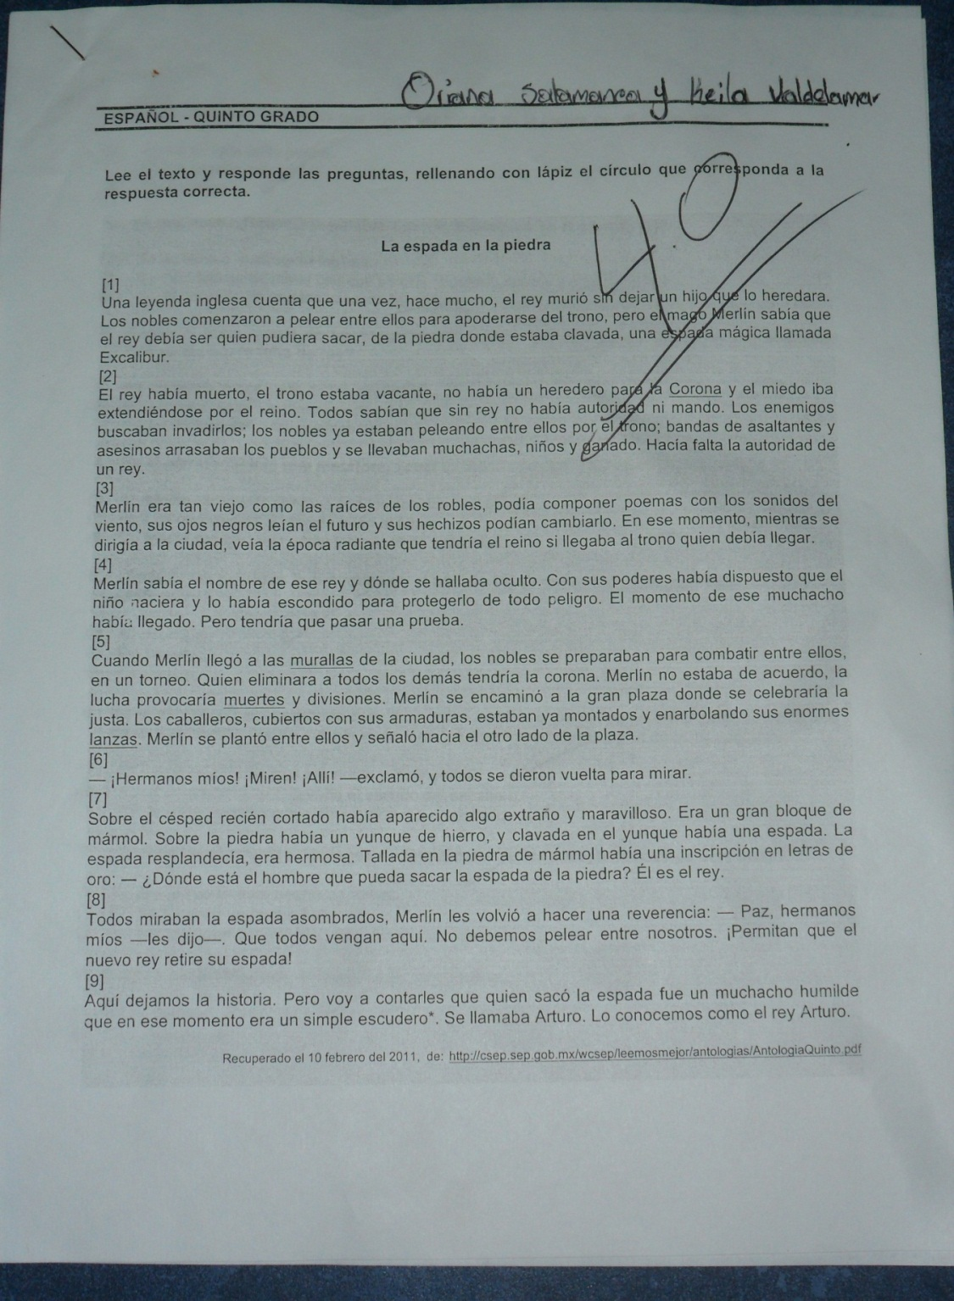

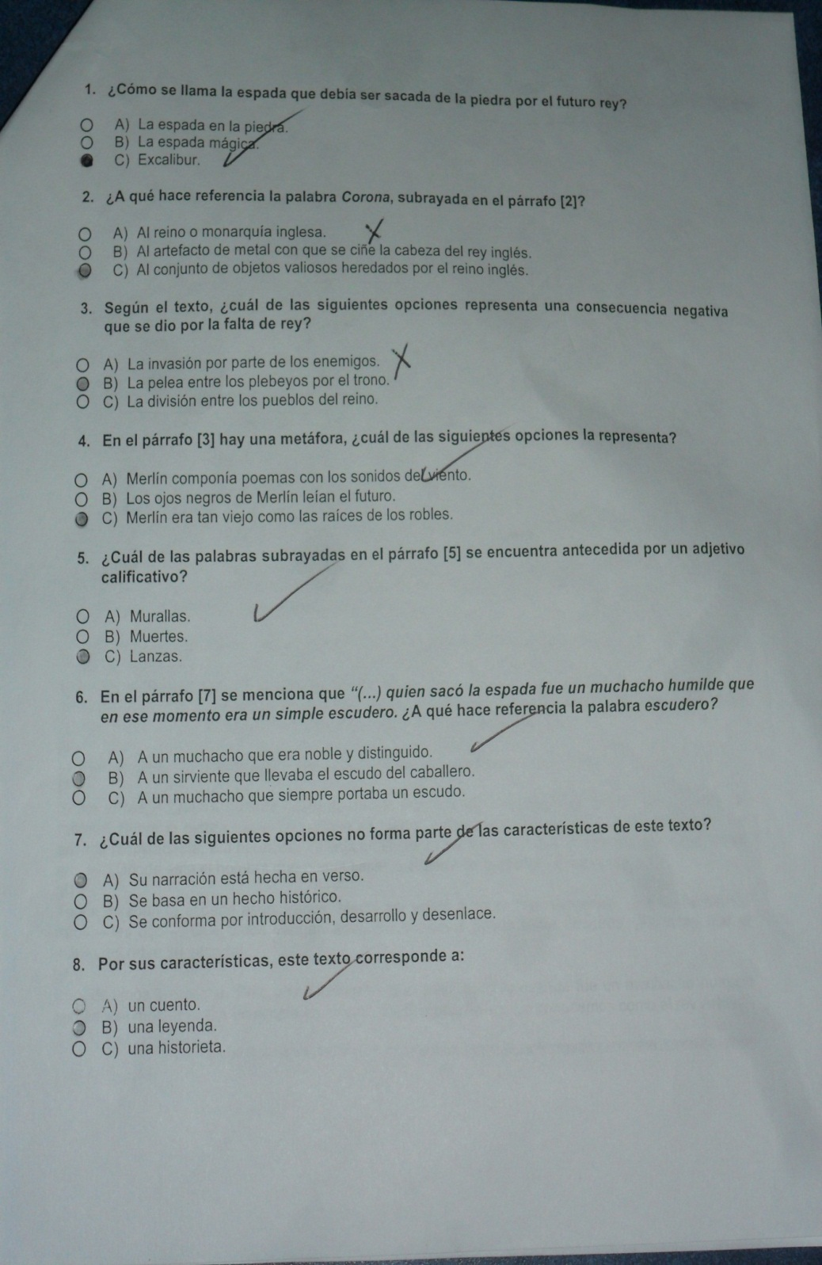

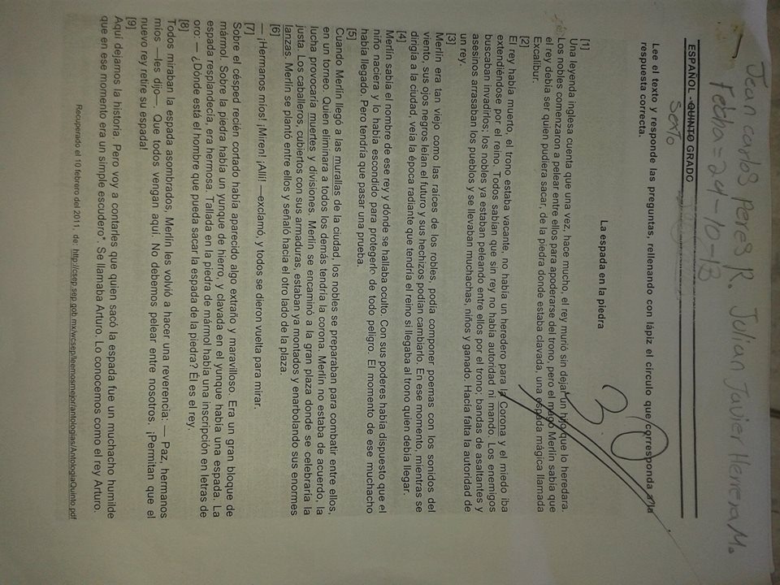

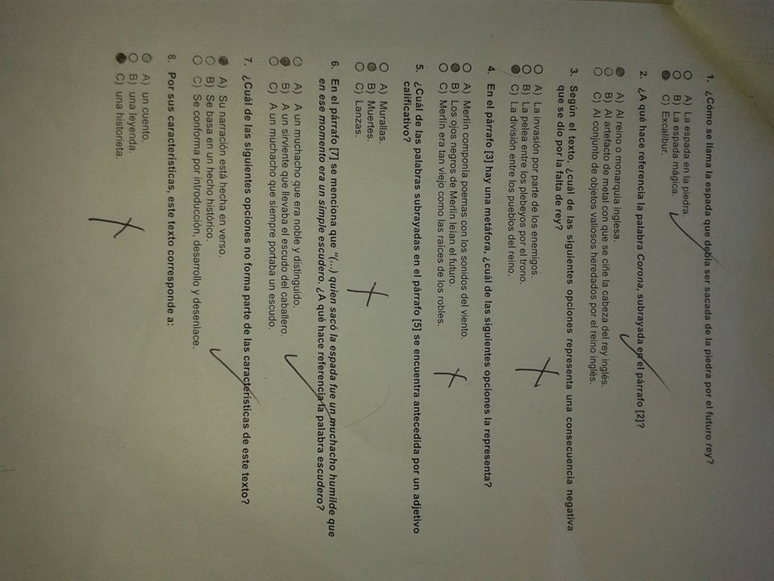

ANEXOS B
Temática: Género narrativo
Texto 1: Los hombres de la Tierra llegaron a Marte
Texto 2: La última conquista
Texto 3: La especie humana: entre conciencia del universo y plaga planetaria

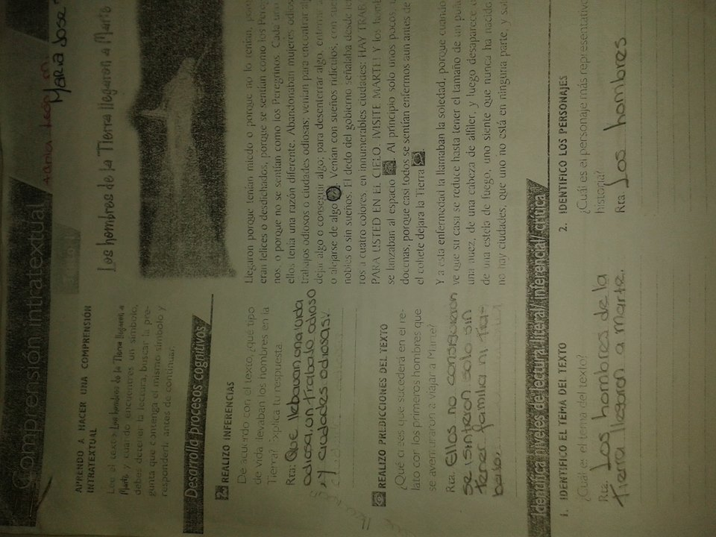
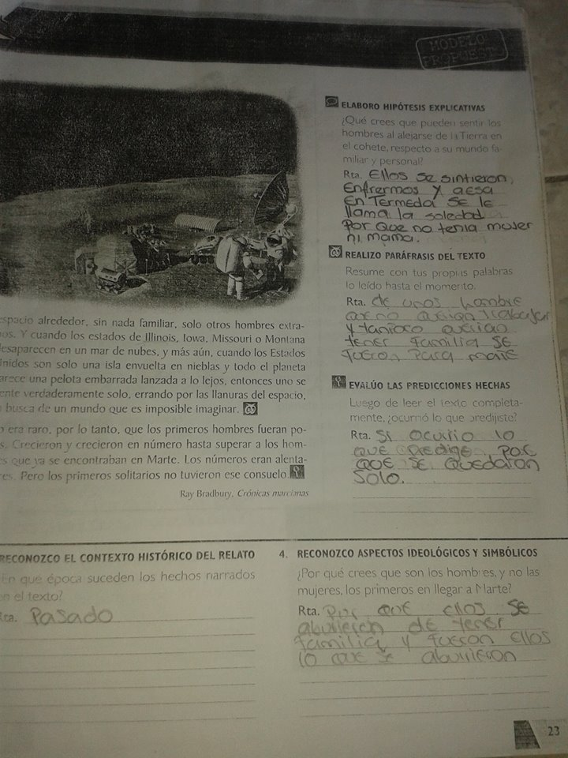

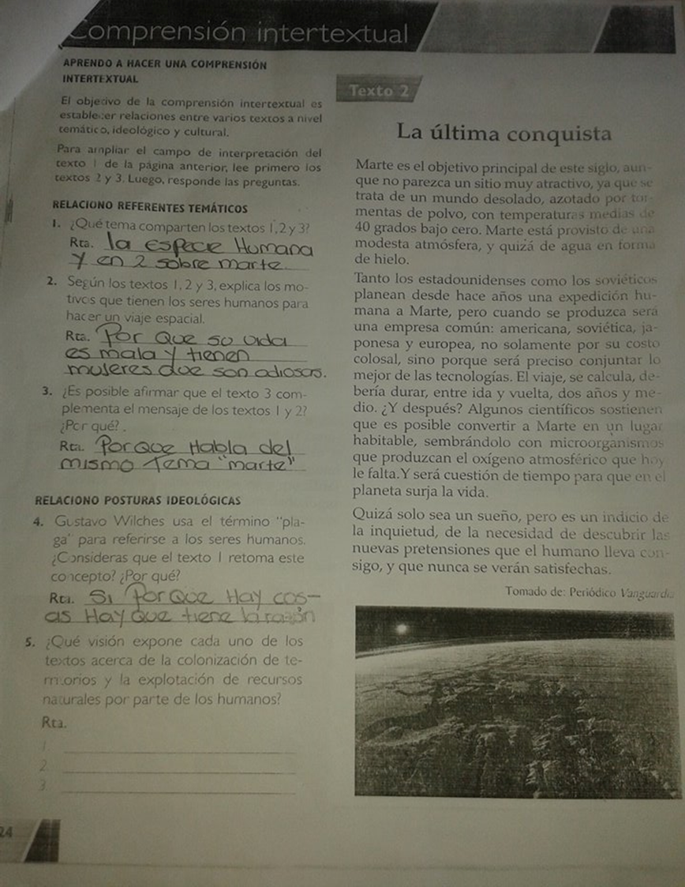

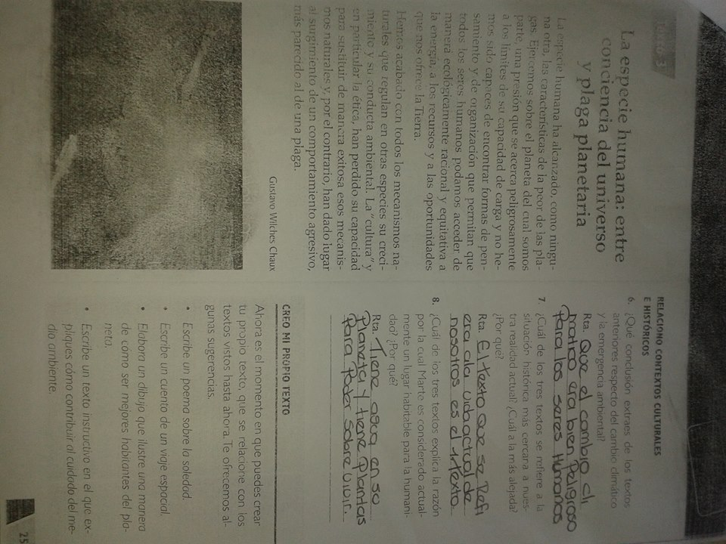

ANEXOS C
ACTIVIDAD Nº3
Temática: Género expositivo
TEXTO 1: ¿Qué sabemos sobre los dinosaurios?
TEXTO 2: El ruido de un trueno
TEXTO 3: Los dinosaurios se fueron al campin

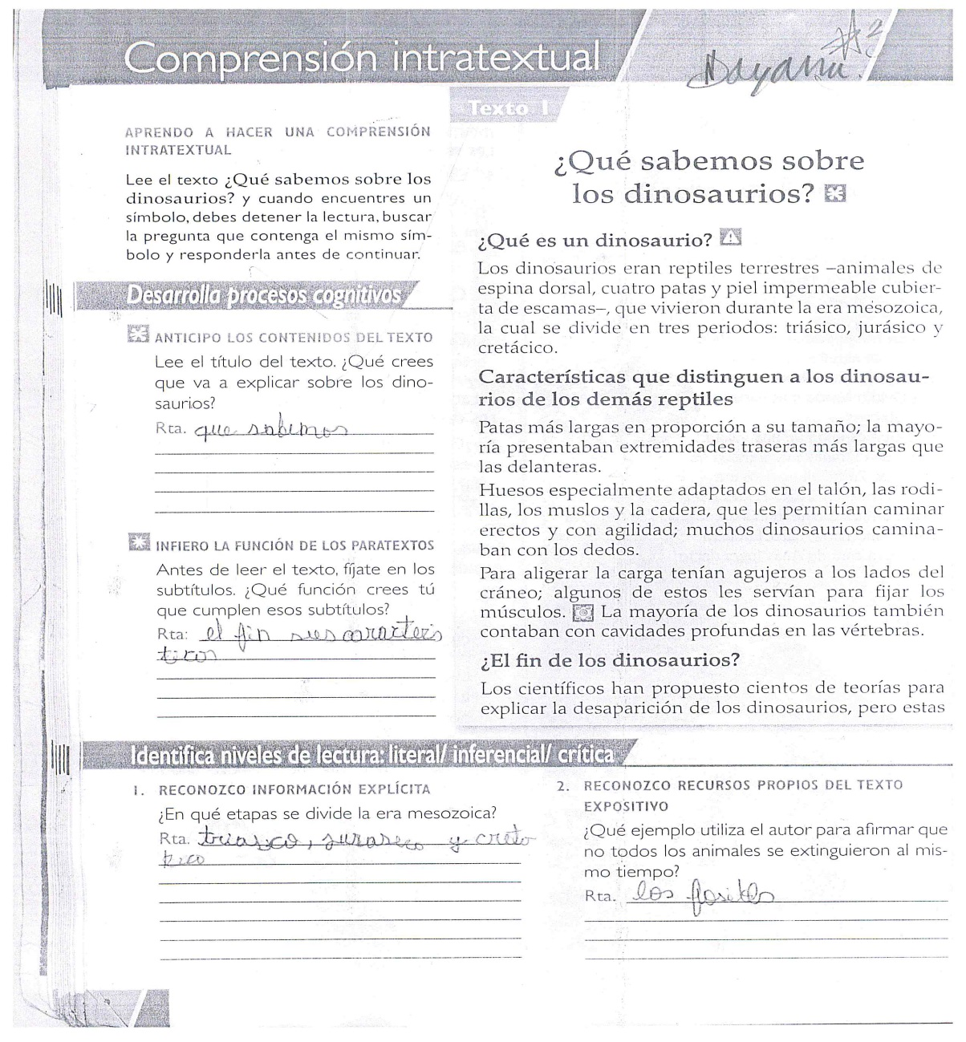
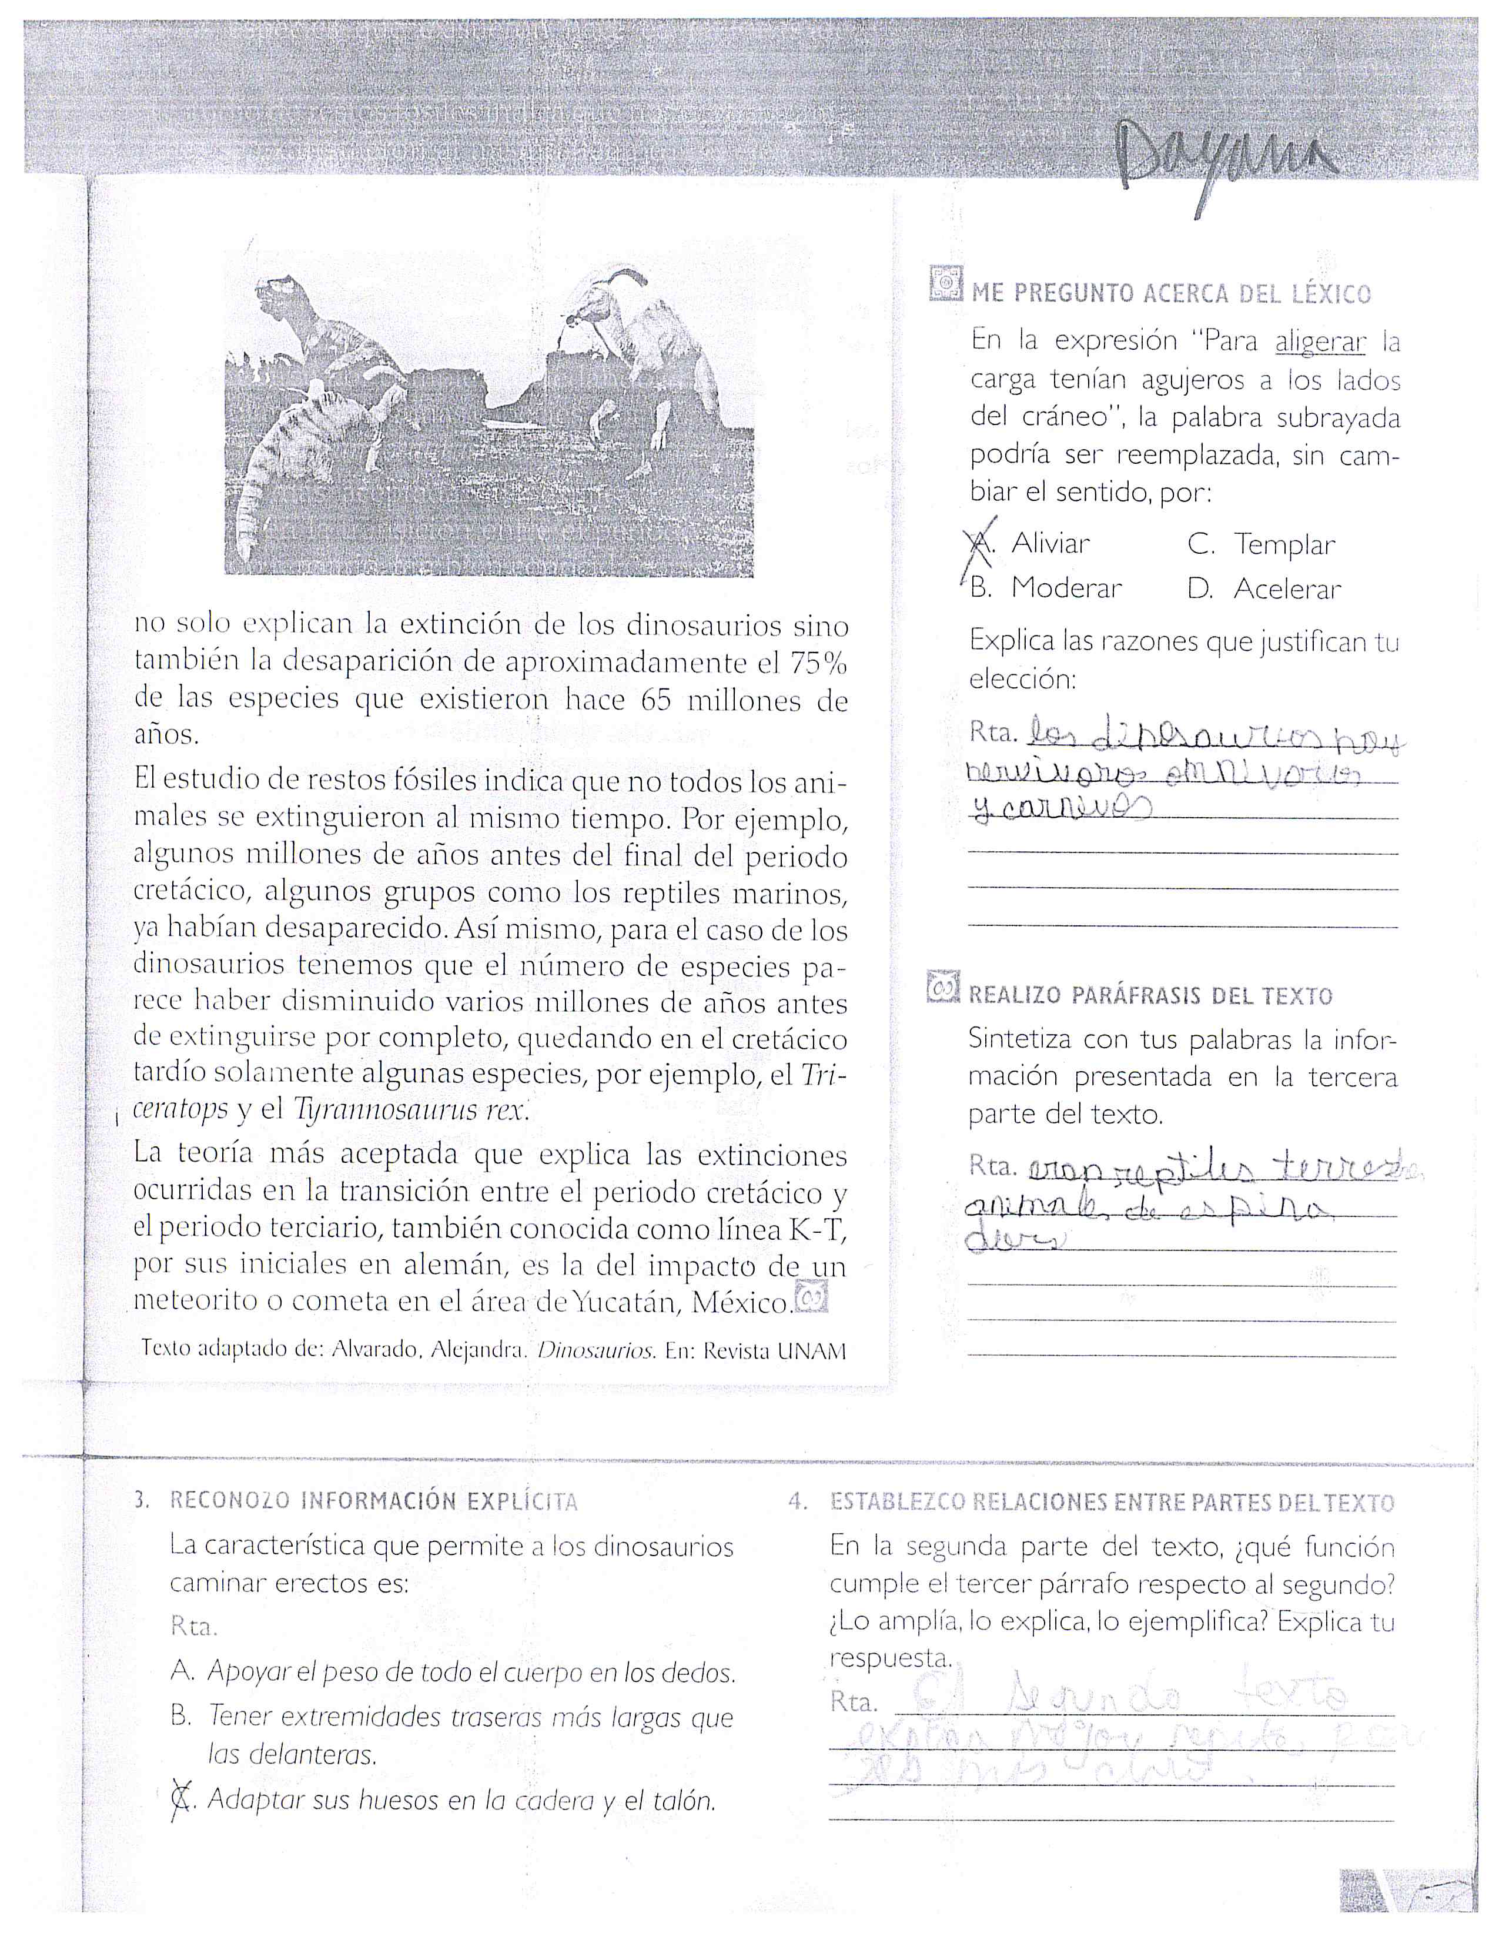

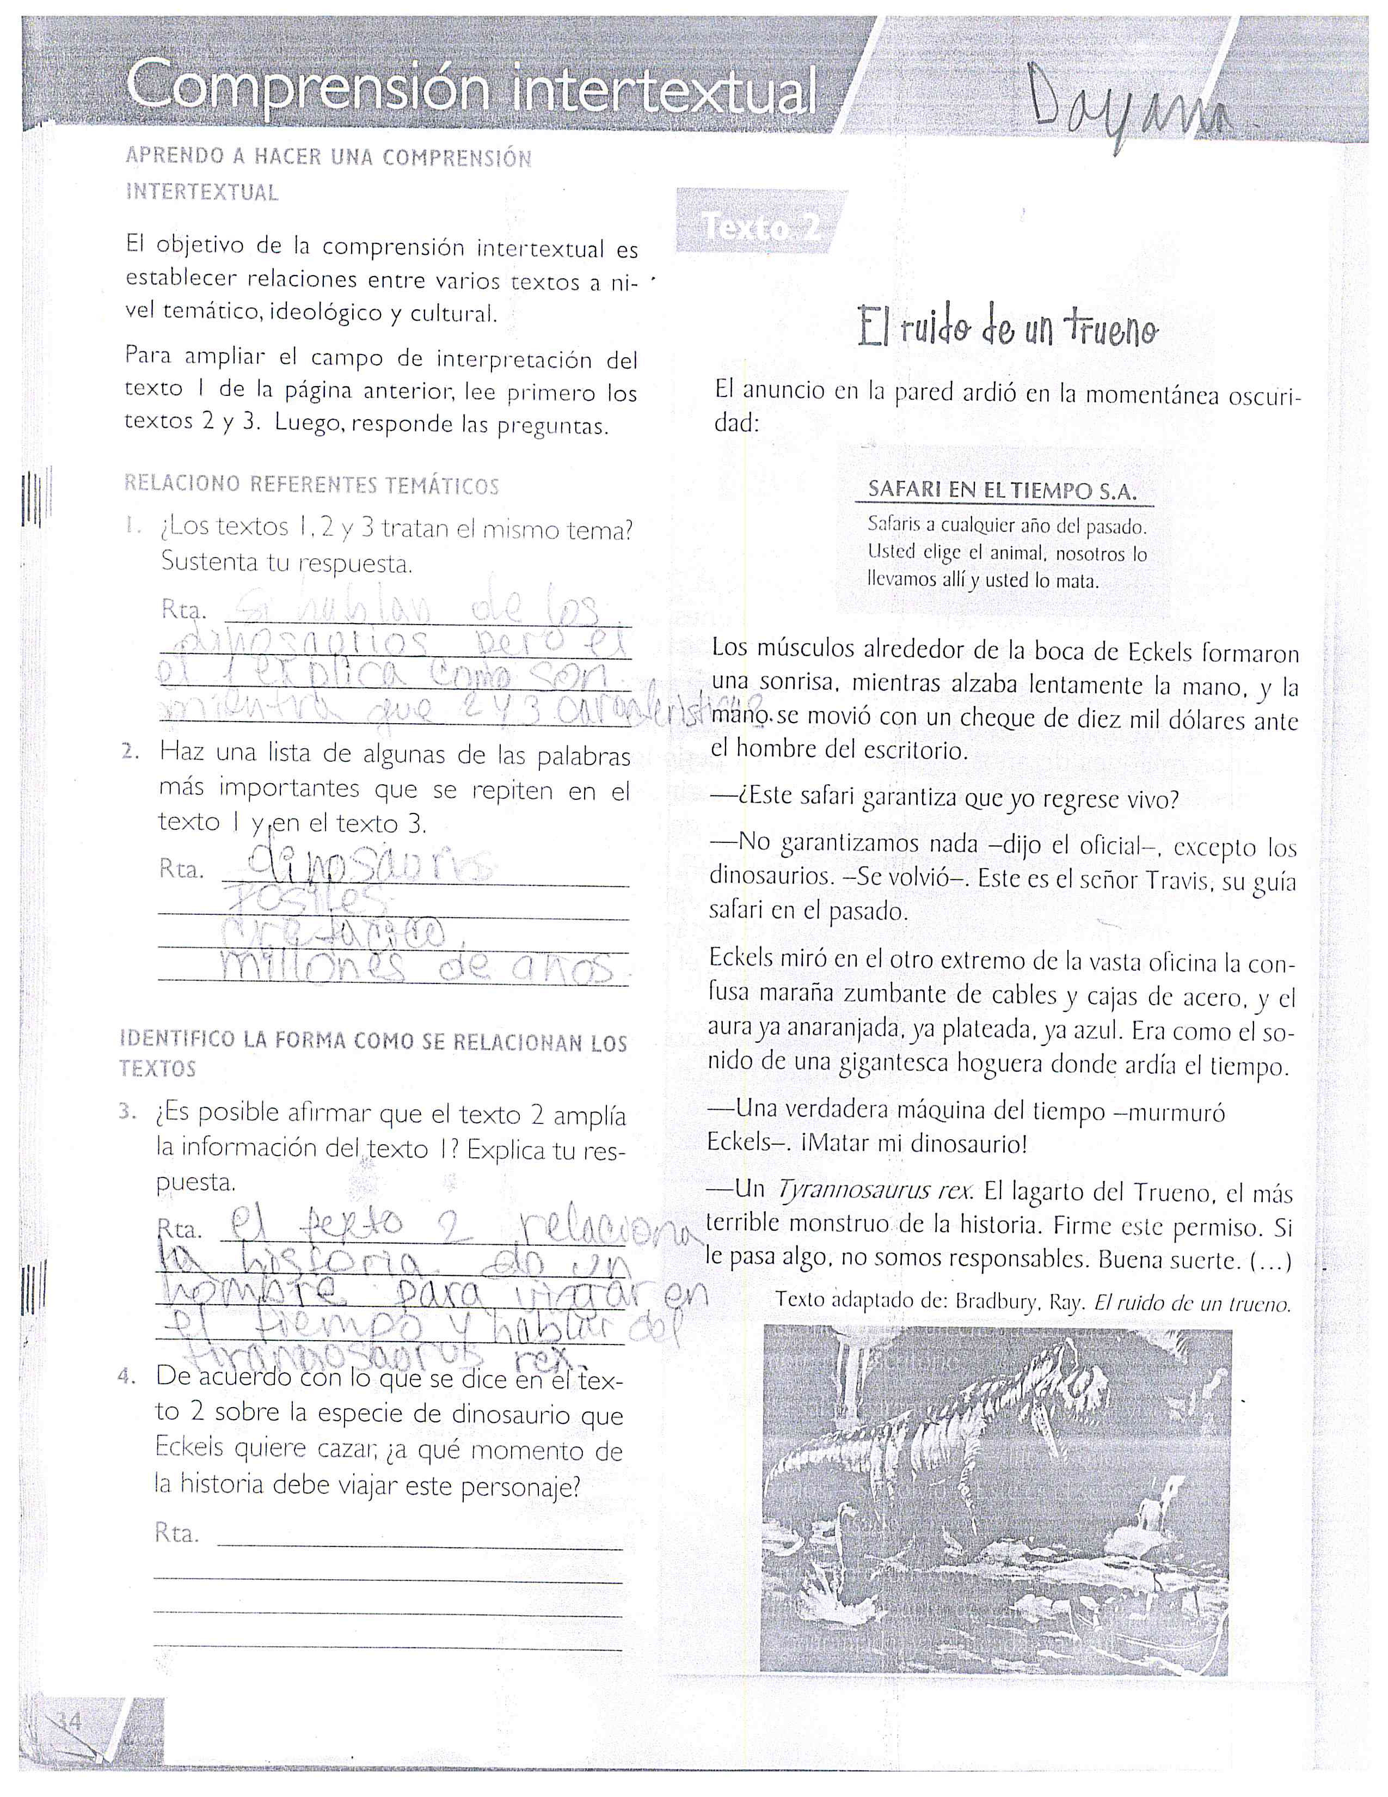

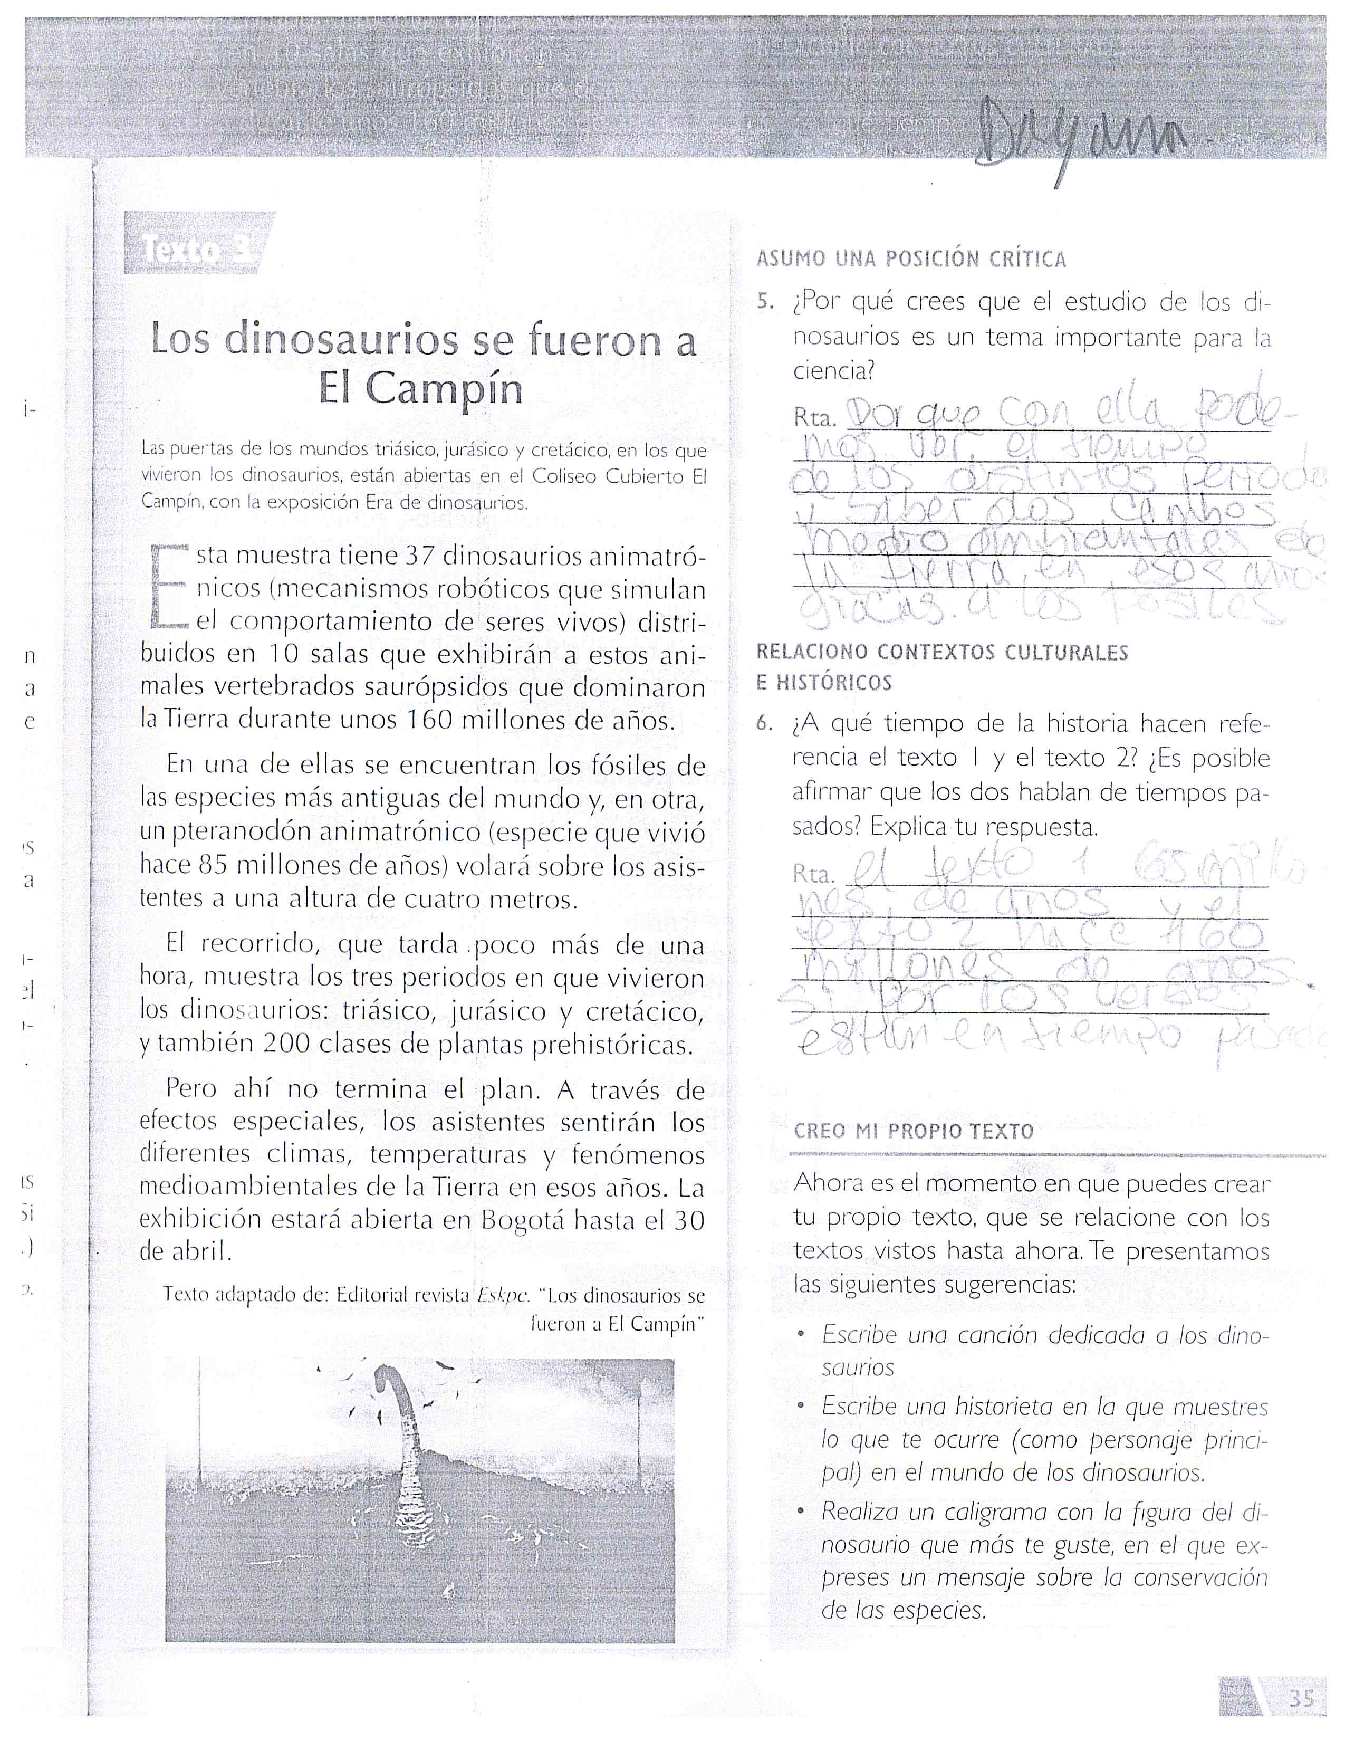
ANEXOS D
ACTIVIDAD Nº4
Temática: Género informativo
TEXTO 1: Nueva regulación para los contenidos de la televisión en Colombia
TEXTO 2: La televisión
TEXTO 3: Mafalda

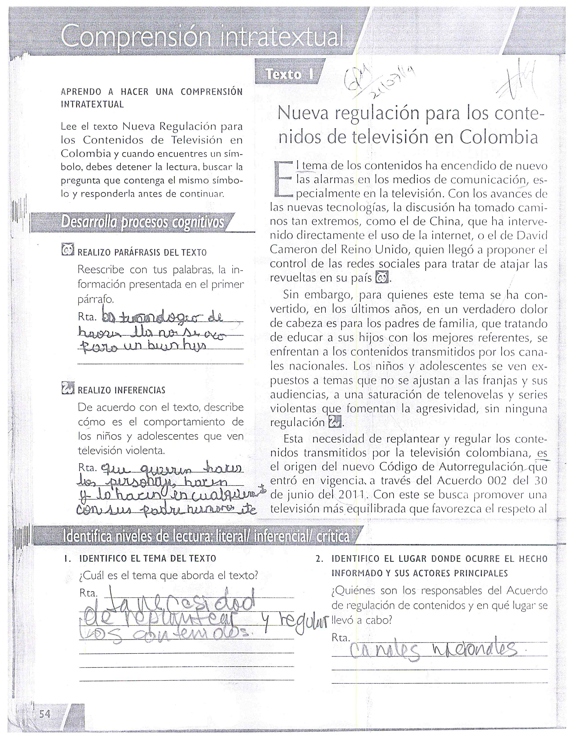

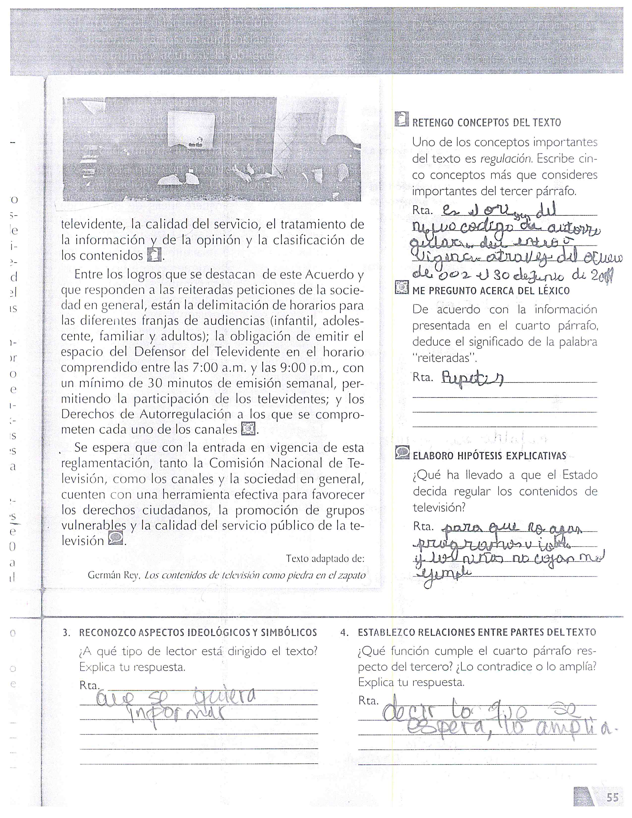

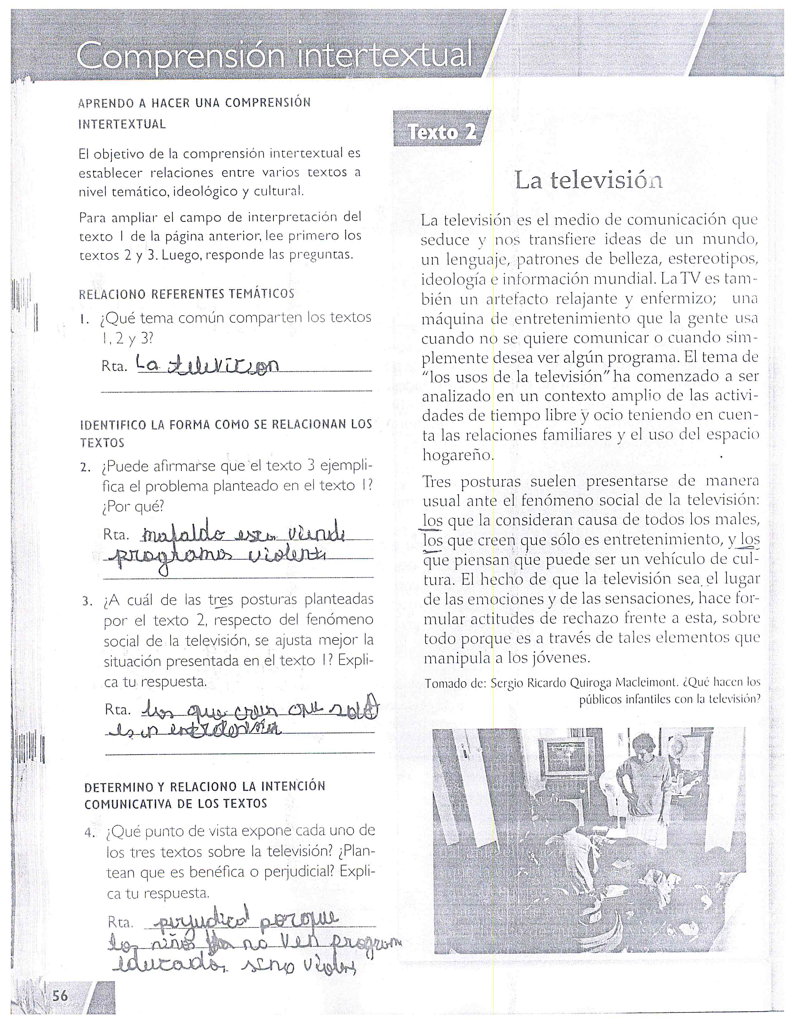
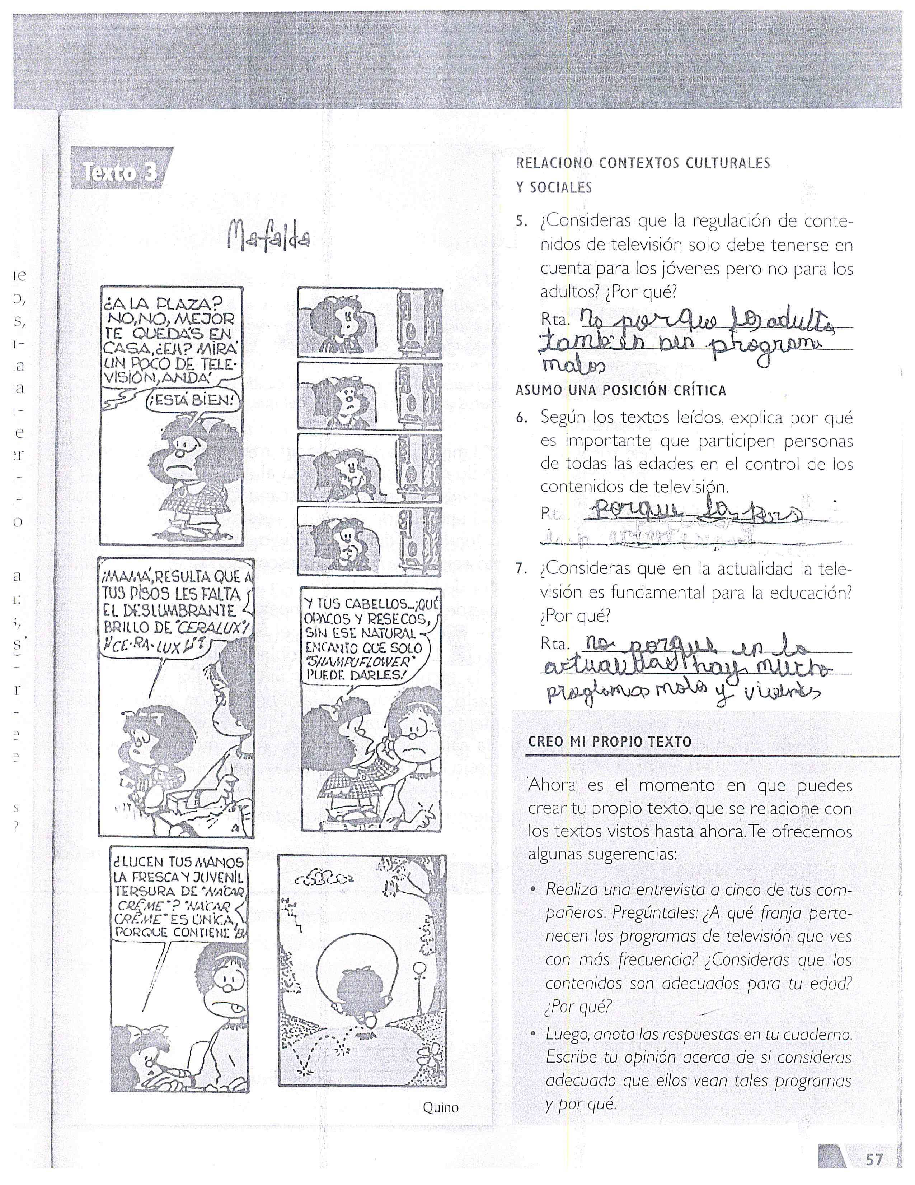

ANEXOS E
ACTIVIDAD Nº5
Temática: Género argumentativo
TEXTO 1: un amigo de verdad
TEXTO 2: los perros ayudan a los niños autistas
TEXTO 3: porcentaje de personas con mascotas y sin ellas

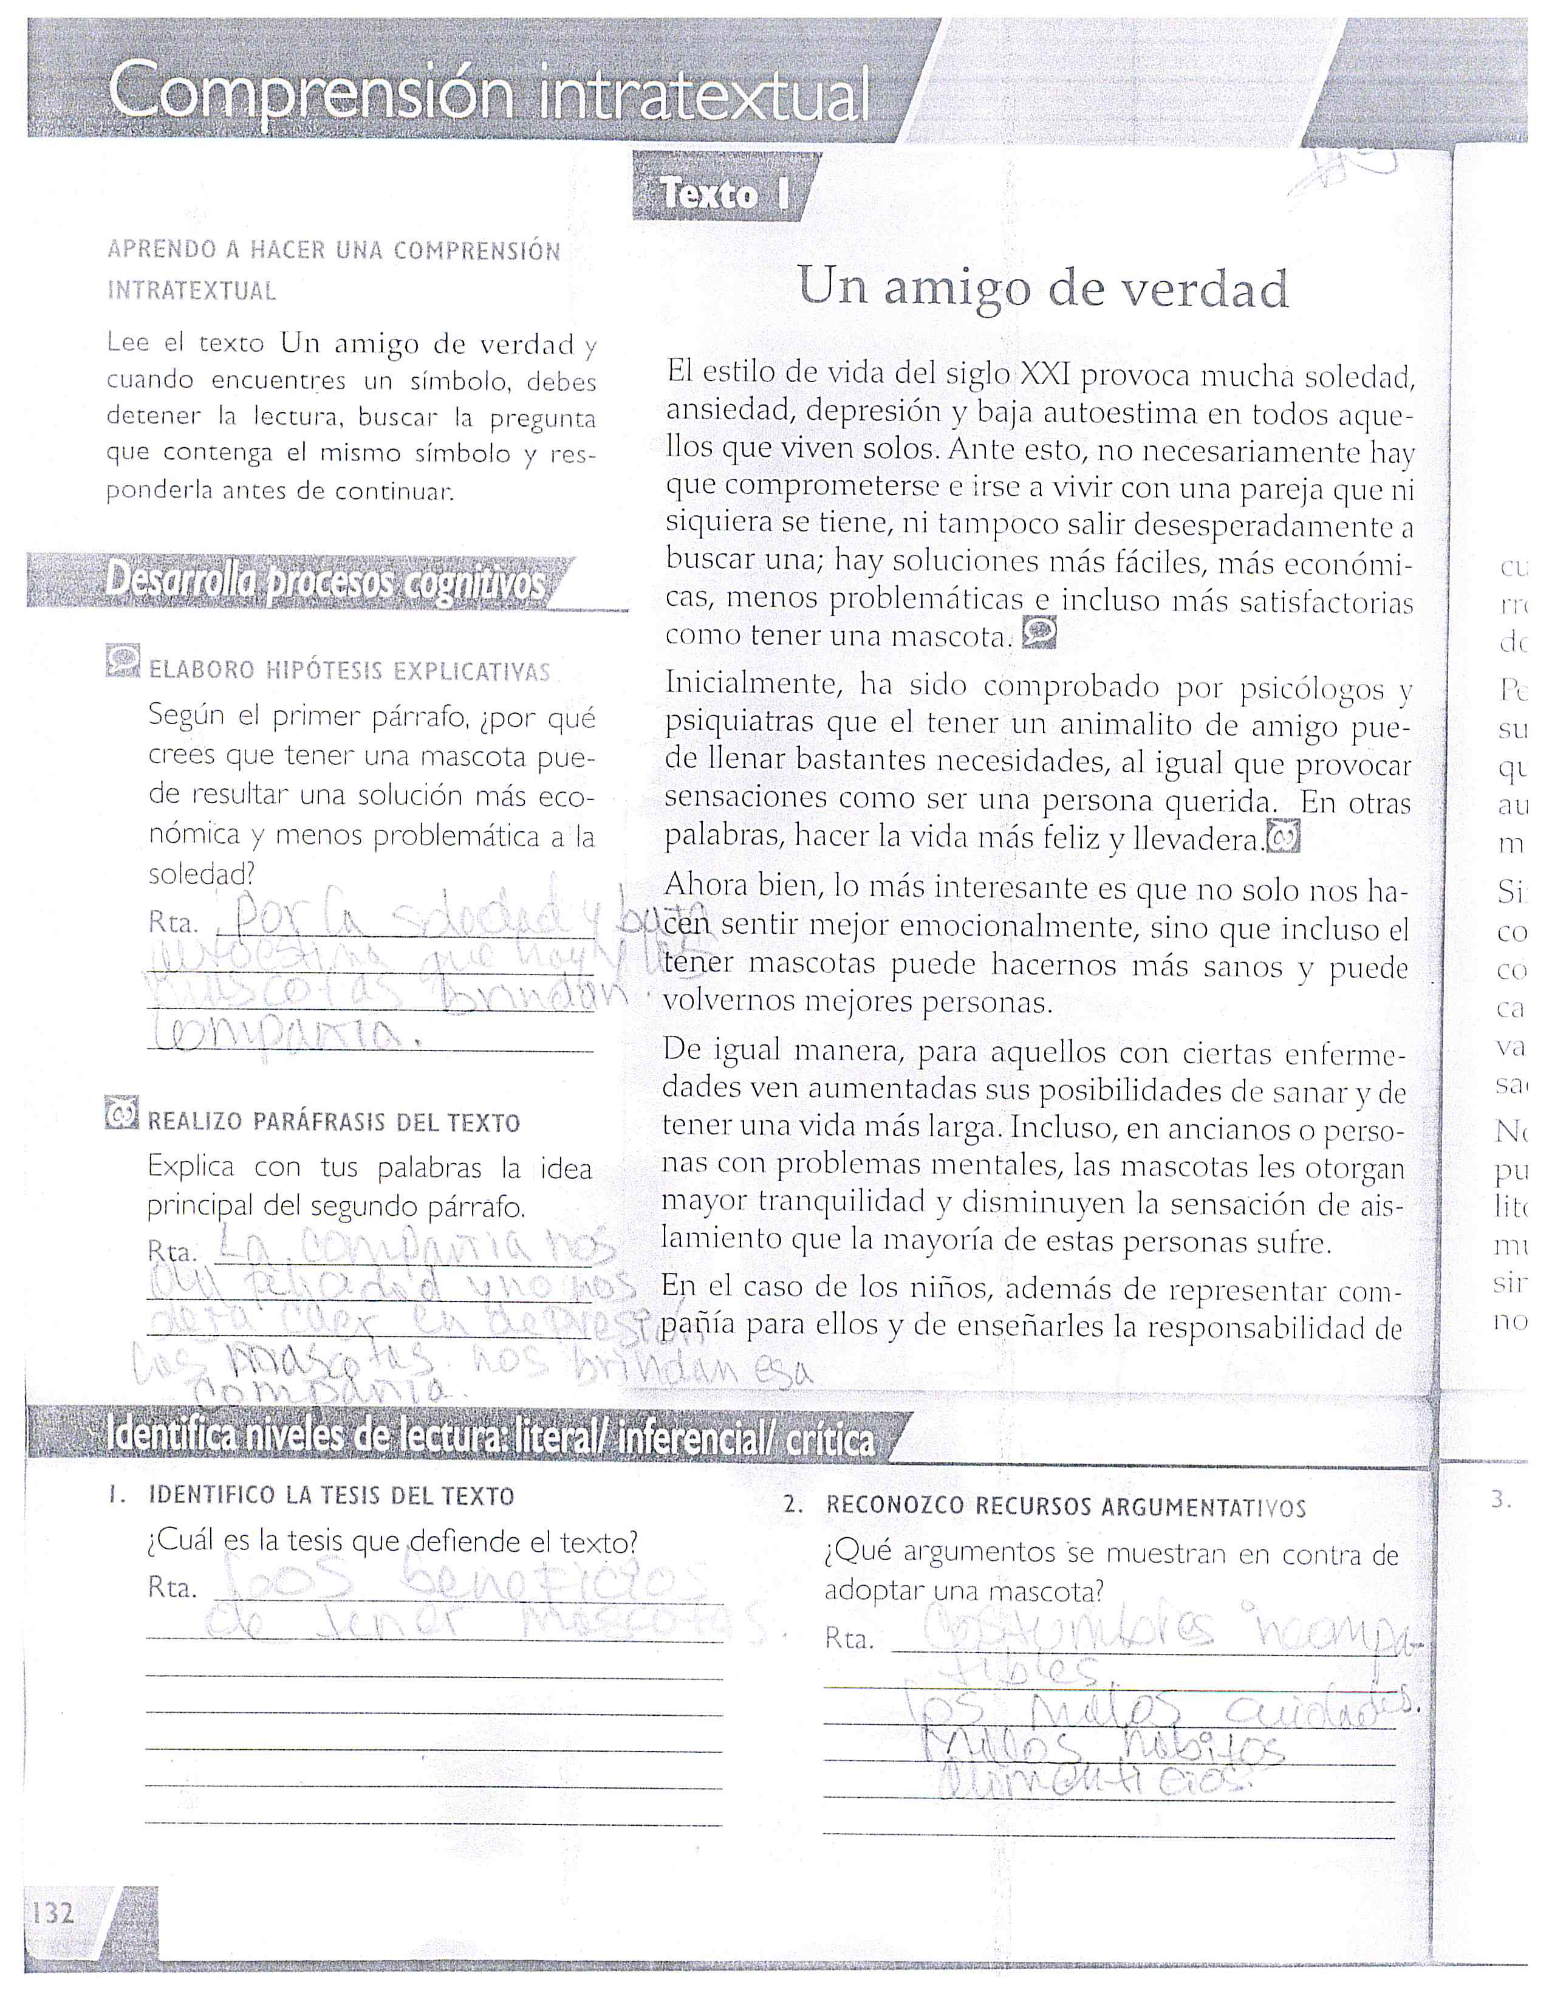

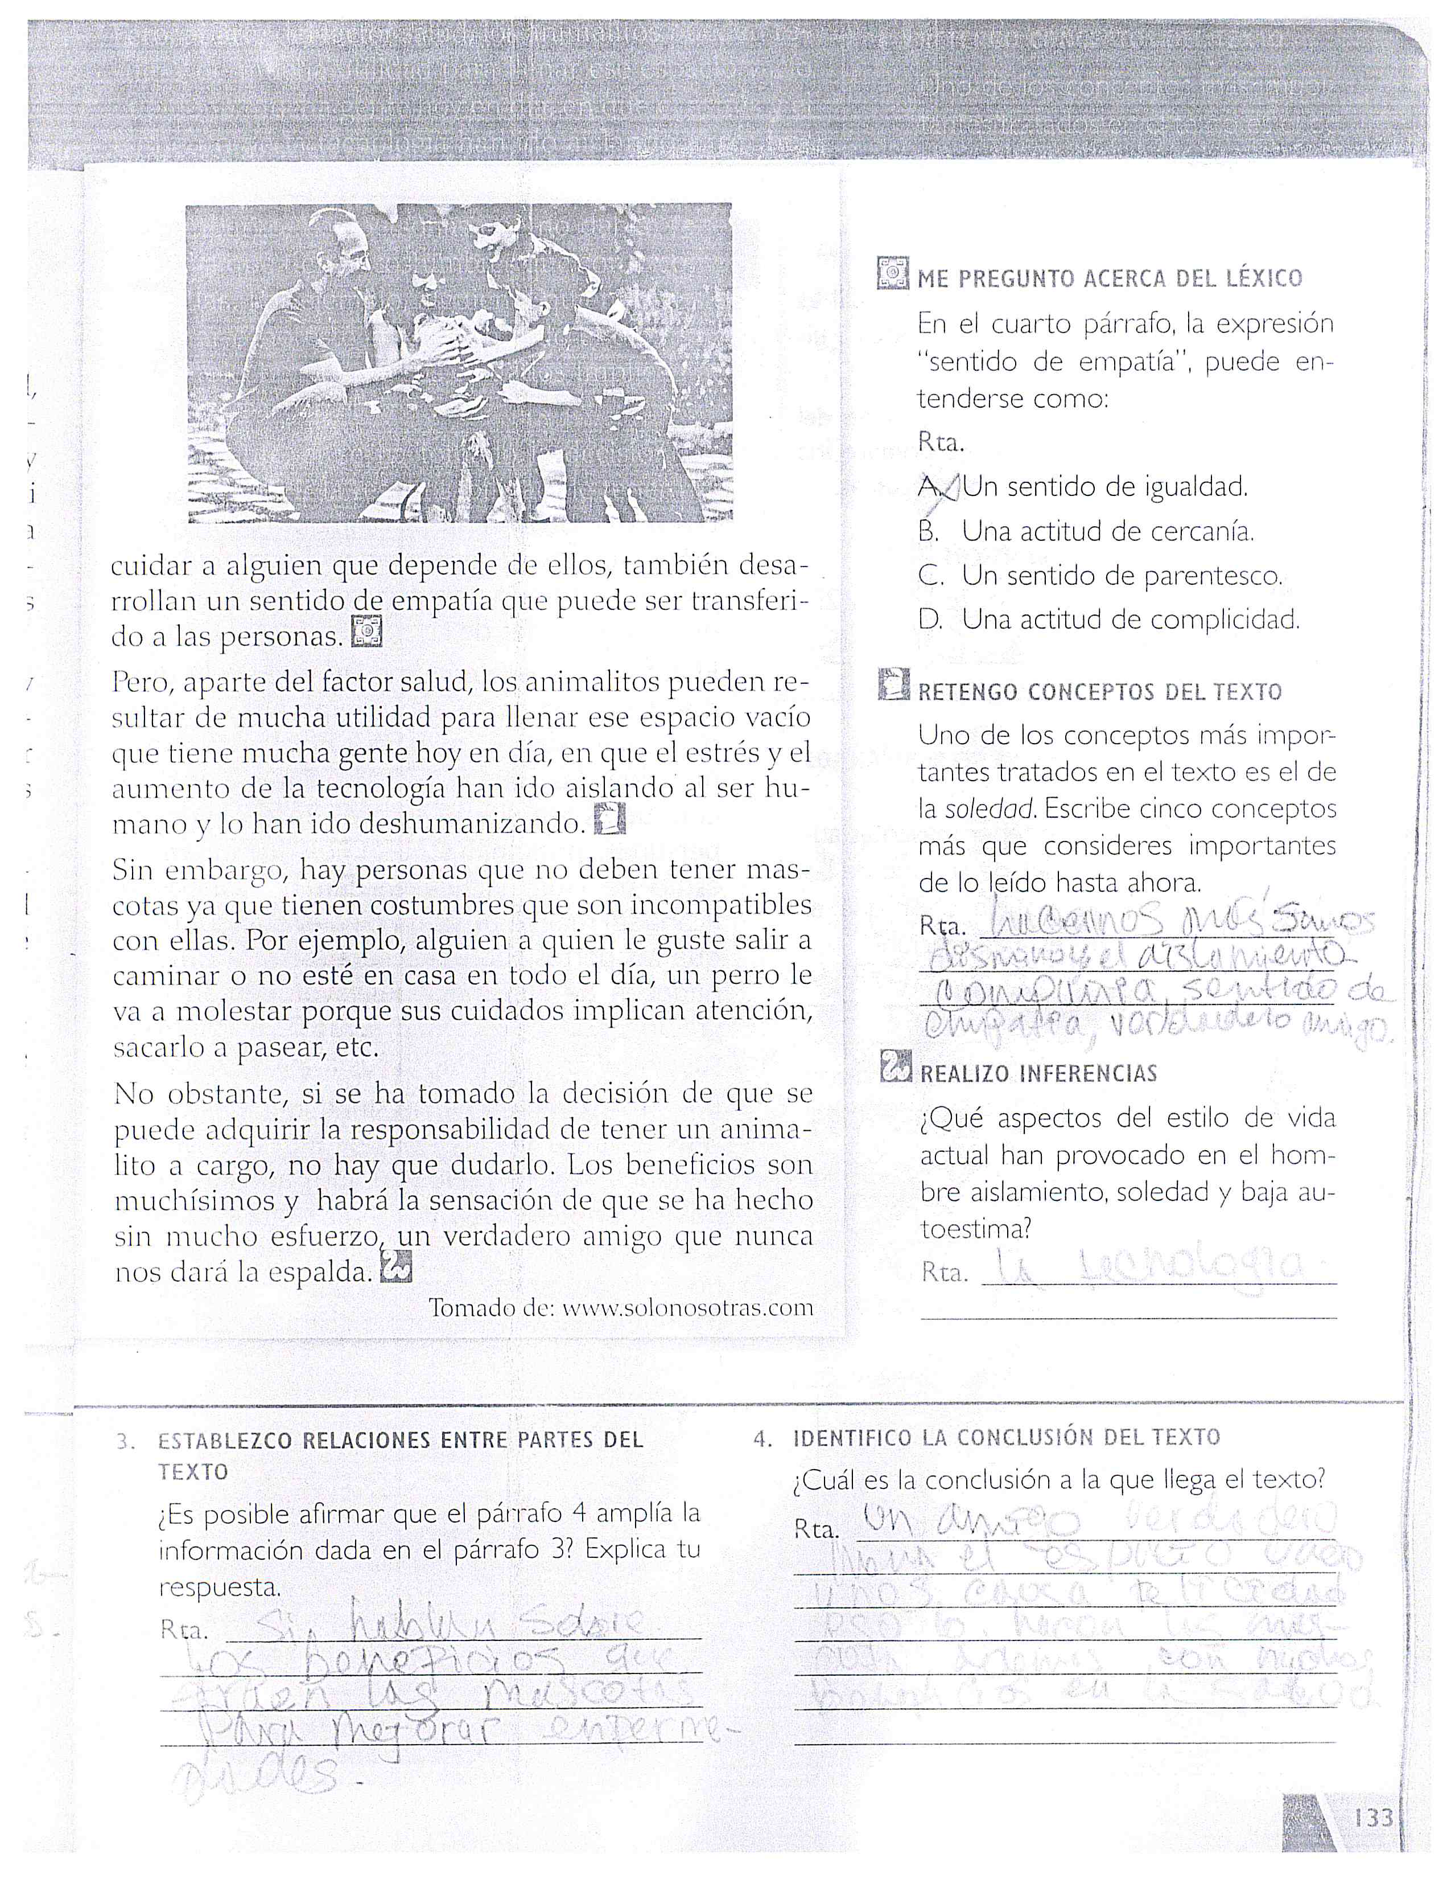

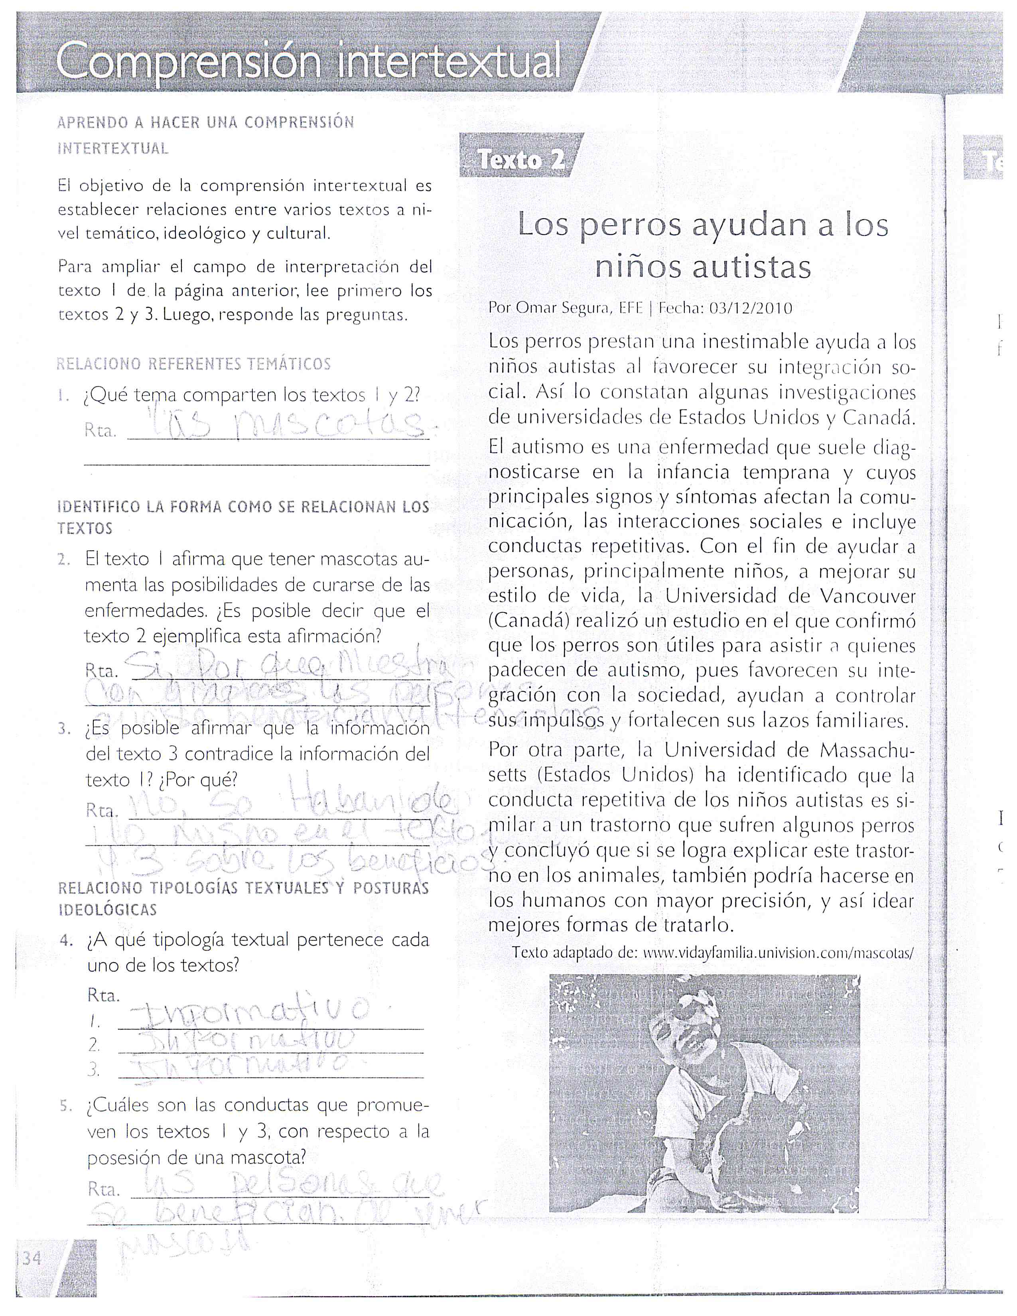

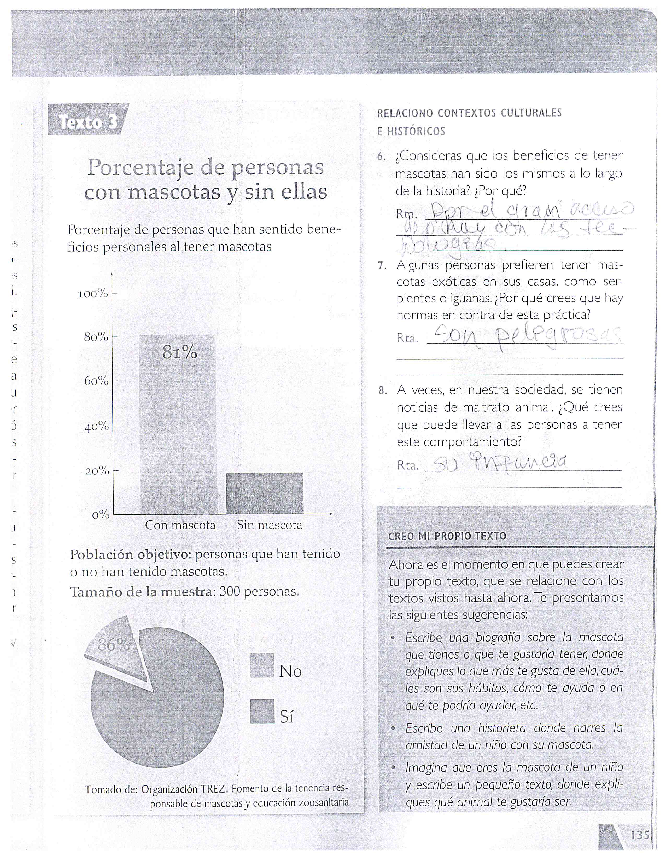

ANEXOS F
FOTOS DE LOS ALUMNOS TRBAJANDO:

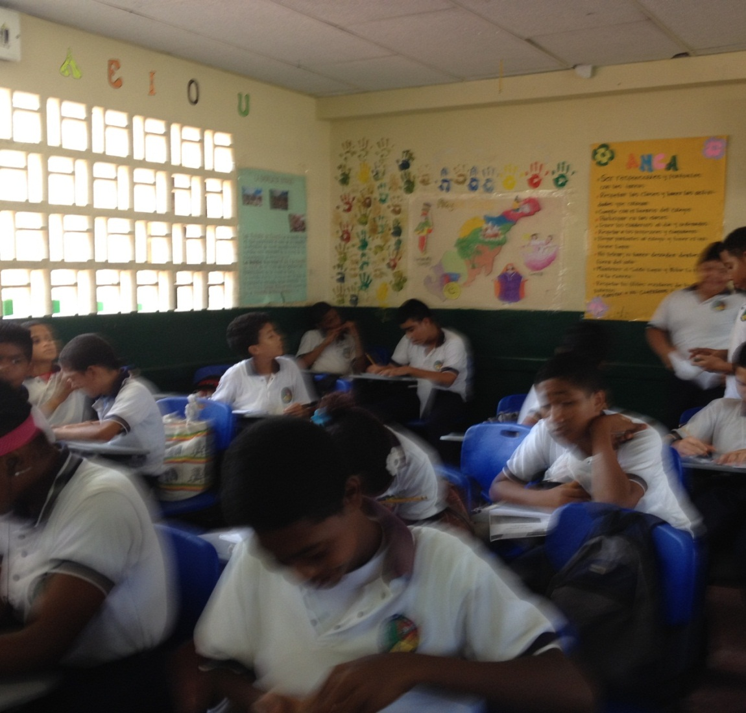

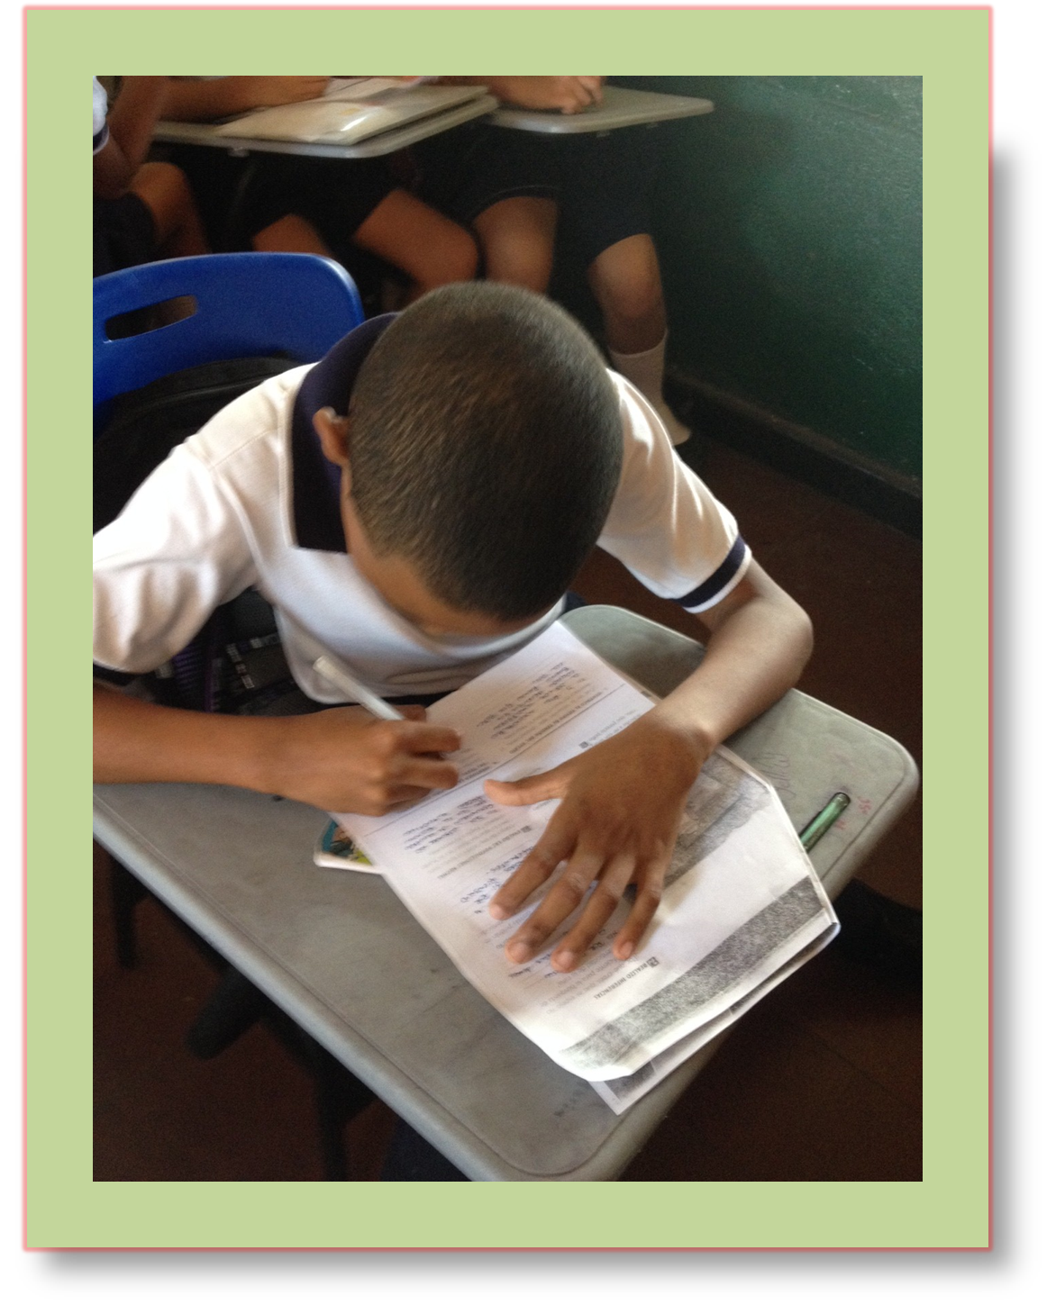
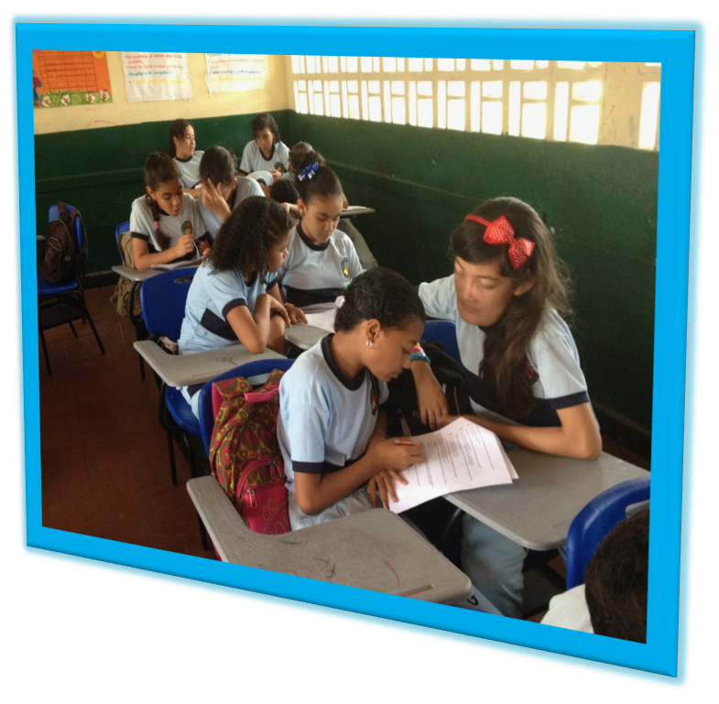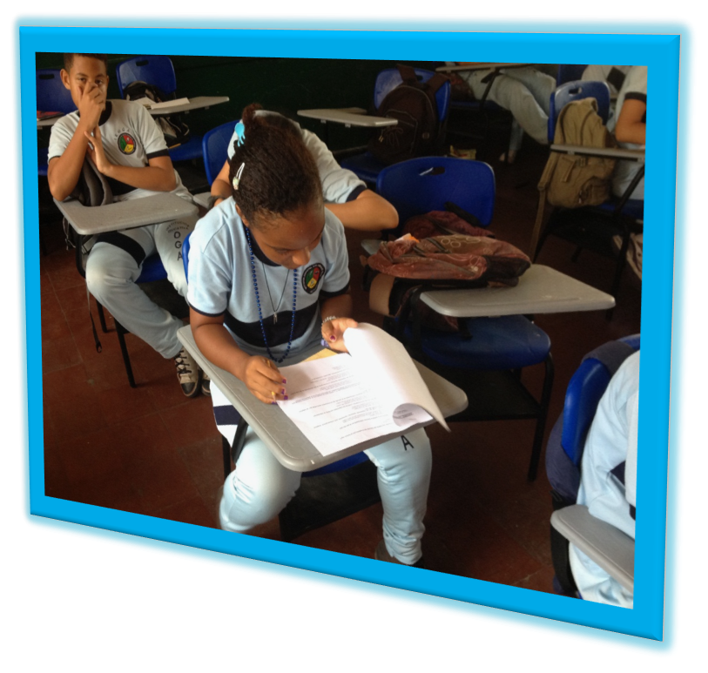
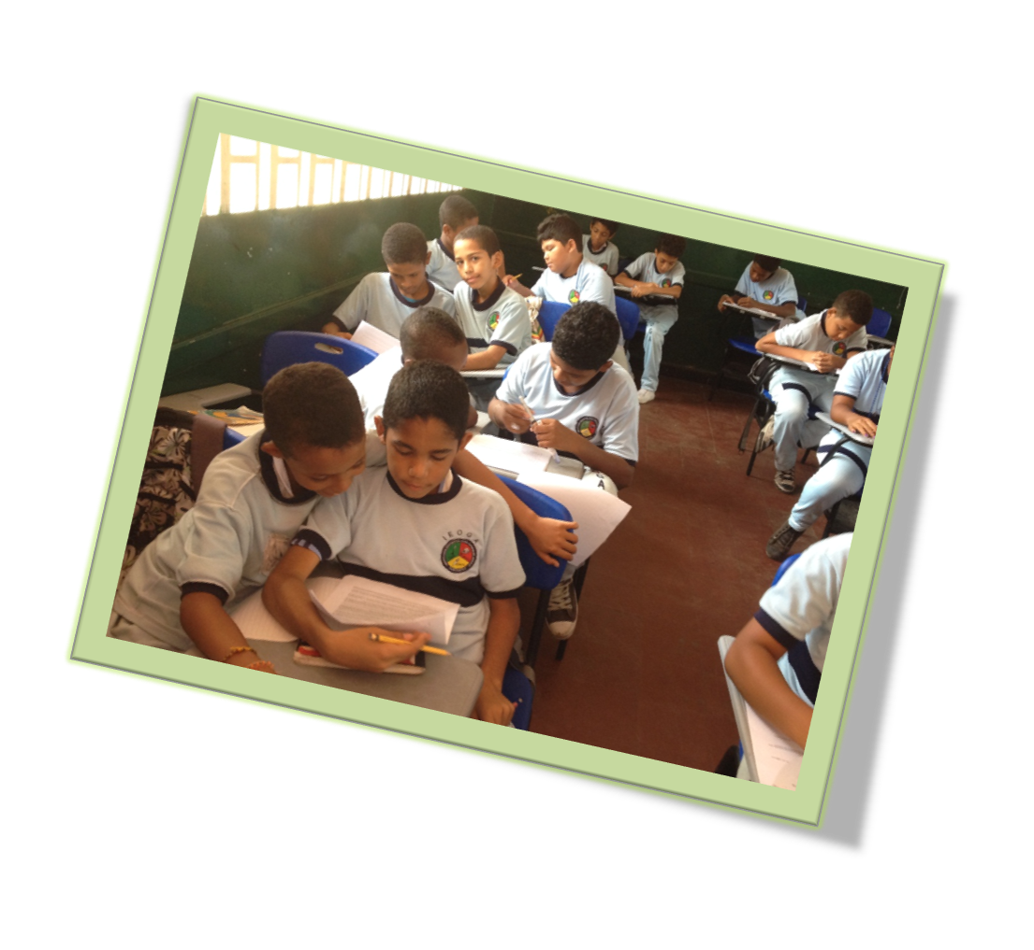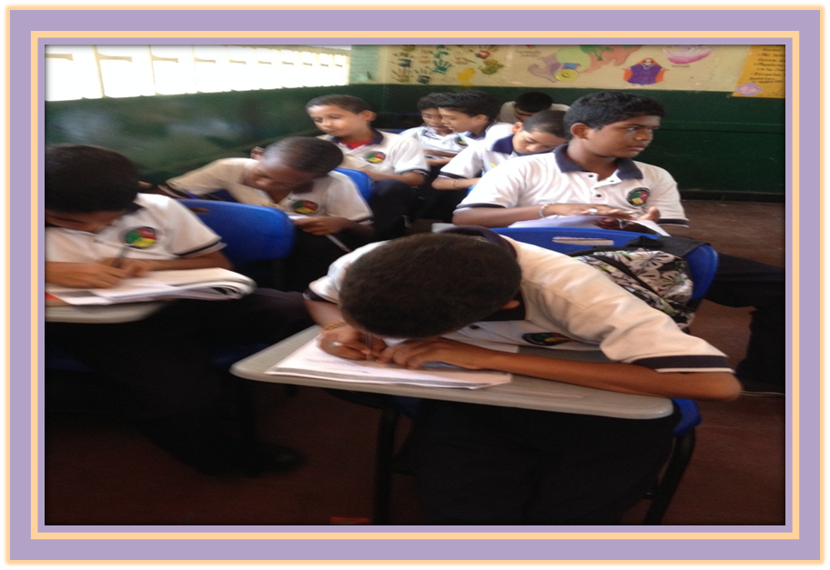
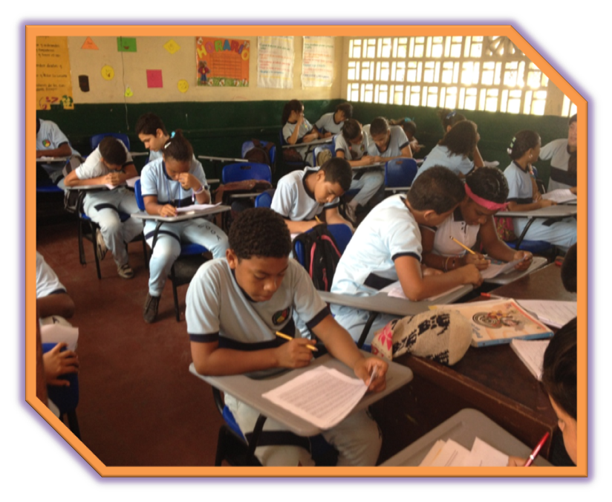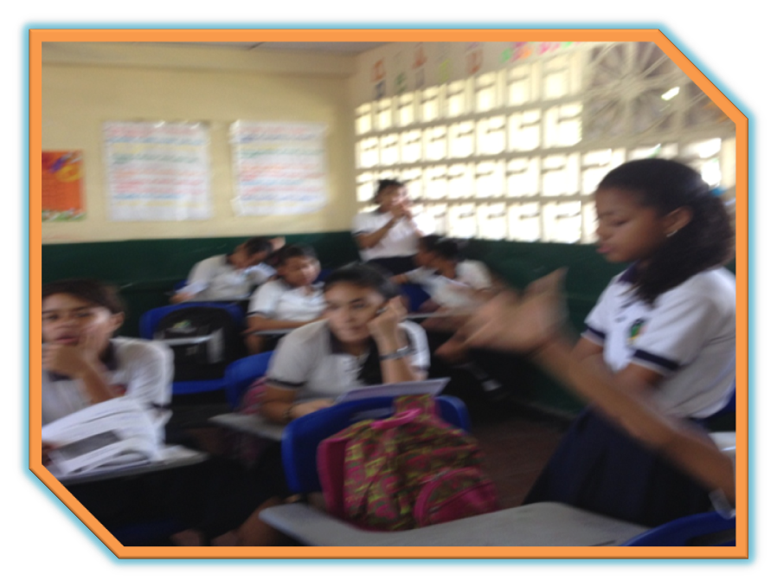

José Gonzales, José Barba y Alicia Gonzales, Artículo: la Compresión Lectora en Educación Secundaria (2010), Revista Iboamericana de Educación.
Guía del maestro, Encuentro con la lectura.
Juan Inés D T, Álvaro leuro A, Ingrid Venegas Sánchez, Mirian Ochoa, Yirama castaño G, (2006) Estándares Básicos de Competencia. Colombia editorial Revolución Educativa Colombia Aprende, (pág. 36)
Tamayo y Tamayo, Mario - El Proceso de la Investigación Científica (1997), Editorial limusa (pág. 176).
José m. huerta, PhD, Documento: los grupos focales (pág. 1 y 2). Disponible en internet :http://academic.uprm.edu/jhuerta/HTMLobj-94/Grupo_Focal.pdf
ICFES, 2012 disponible en internet : http://www.icfesinteractivo.gov.co/
VELEZ, María Cecilia. Guía sobre lo que los estudiantes deben saber y saber hacer con lo que aprenden. En: Estándares Básicos de Competencias en Lenguaje, Matemáticas, Ciencias y Ciudadanas. Colombia: Ministerio de educación, 2006. [Consultado 5 Octubre 2013], pp. 18-45. Disponible en internet: <http://www.mineducacion.gov.co/1621/articles-116042_archivo_pdf.pdf>.
COLOMBIA. MINISTERIO DE EDUCACION NACIONAL MEN. Lineamientos curriculares de lengua castellana. Disponible en internet: <http://www.mineducacion.gov.co/1621/article-89869.htm. pág. 11
Constitución Política de Colombia 1991 , Capitulo II de los Derechos Sociales, Económicos ( artículo 67) Disponible enInternethttp:<<//www.unesco.org/culture/natlaws/media/pdf/colombia/colombia_constitucion_politica_1991_spa_orof.pdf>>
Gimeno sacristán, Libro: El currículum: una reflexión sobre la practica 1991. Disponible en Internet:http://www.psi.uba.ar/academica/carrerasdegrado/profesorado/sitios_catedras/902_didactica_general/material/biblioteca_digital/gimeno_sacristan_unidad_3_TallerAct.pdf
Isabel Soler Quintana, Estrategia de Lectura (2009) Barcelona, Editorial GRAO, de IRIF, S.L. (pág.: 18, 35, 39, 57, 77,101 y 107)
Jesús Alonso tapia, Leer, Comprender y Pensar: Nuevas Estrategias Técnicas de Evaluación , Editorial C.I.D.E (1988) Pág.: 11,12,13 y 14
http://www.ecbloguer.com/prensaescuela/la-lectura-es-un-asunto-que-transforma-el-pensamiento-fabio-jurado/
Prensa escuela: http://www.ecbloguer.com/prensaescuela/la-lectura-es-un-asunto-que-transforma-el-pensamiento-fabio-jurado/
Nuevos Encuentros con la lectura 6: lenguaje/ Alejandra Pacheco Estupiñan, Ángela Viviana Cortez, Lectores Cardona Alarcón; Bogotá: Editorial libros, libros S. A, 2012 PAG (12)
Nuevos Encuentros con la lectura 6: lenguaje/ Alejandra Pacheco Estupiñan, Ángela Viviana Cortez, Lectores Cardona Alarcón; Bogotá: Editorial libros, libros S. A, 2012 PAG (27)
Nuevos Encuentros con la lectura 6: lenguaje/ Alejandra Pacheco Estupiñan, Ángela Viviana Cortez, Lectores Cardona Alarcón; Bogotá: Editorial libros, libros S. A, 2012 PAG (115)
Nuevos Encuentros con la lectura 6: lenguaje/ Alejandra Pacheco Estupiñan, Ángela Viviana Cortez, Lectores Cardona Alarcón; Bogotá: Editorial libros, libros S. A, 2012 PAG (49)

